Tribunal de Justiça do Estado do Ceará - 2º Grau
Processo Judicial Eletrônico
Processos em pauta de julgamento
Sessão de 10/12/2025 às 09:00:00
Emitido em 09/12/2025 13:47
Processo
3082946-59.2025.8.06.0001
1
Número de ordem
Órgão julgador
Órgão julgador colegiado
Relator
1º Gabinete da 3ª Câmara de Direito Privado
3ª Câmara de Direito Privado
RAIMUNDO NONATO SILVA SANTOS
APELAÇÃO CÍVEL
Classe judicial
Assunto principal
Polo ativo
Atualização de Conta
MARIA DAIRTE SEVERINO LIMA
GILBERTO SIEBRA MONTEIRO - (CE6004-A)
BANCO DO BRASIL S.A
Advogado(s) - Polo ativo
Polo passivo
Advogado(s) - Polo passivo NEI CALDERON - (CE33485-A)
Terceiros Não informado
Voto proferido pelo relator Voto não liberado
Processo
3001178-27.2025.8.06.0126
Número de ordem
Órgão julgador
Órgão julgador colegiado
Relator
2
1º Gabinete da 3ª Câmara de Direito Privado
3ª Câmara de Direito Privado
RAIMUNDO NONATO SILVA SANTOS
APELAÇÃO CÍVEL
Classe judicial
Assunto principal
Polo ativo
Indenização por Dano Moral
MARIA CELIA RODRIGUES LOPES
ROBERTO DE OLIVEIRA LOPES - (CE26512-A)
BANCO ITAU CONSIGNADO S.A
Advogado(s) - Polo ativo
Polo passivo
Advogado(s) - Polo passivo Não informado
Terceiros Não informado
Voto proferido pelo relator Voto não liberado
Processo
3017749-63.2025.8.06.0000
Número de ordem
Órgão julgador
Órgão julgador colegiado
Relator
3
1º Gabinete da 3ª Câmara de Direito Privado
3ª Câmara de Direito Privado
RAIMUNDO NONATO SILVA SANTOS
AGRAVO DE INSTRUMENTO
Liminar
Classe judicial
Assunto principal
Polo ativo
FRANCISCO GLEISON DE SOUZA RODRIGUES
JULYANA REGIA DA ROCHA MOTA RODRIGUES
Advogado(s) - Polo ativo
Polo passivo
FRANCISCO GLEDYSON MAXIMO DA SILVA - (CE45687-A)
MD CE PK QUADRA 03A CONSTRUCOES LTDA
MOURA DUBEUX ENGENHARIA E EMPREENDIMENTOS S/A
Advogado(s) - Polo passivo EMILIA MOREIRA BELO - (PE23548-A)
Terceiros Não informado
Voto proferido pelo relator Voto não liberado
1
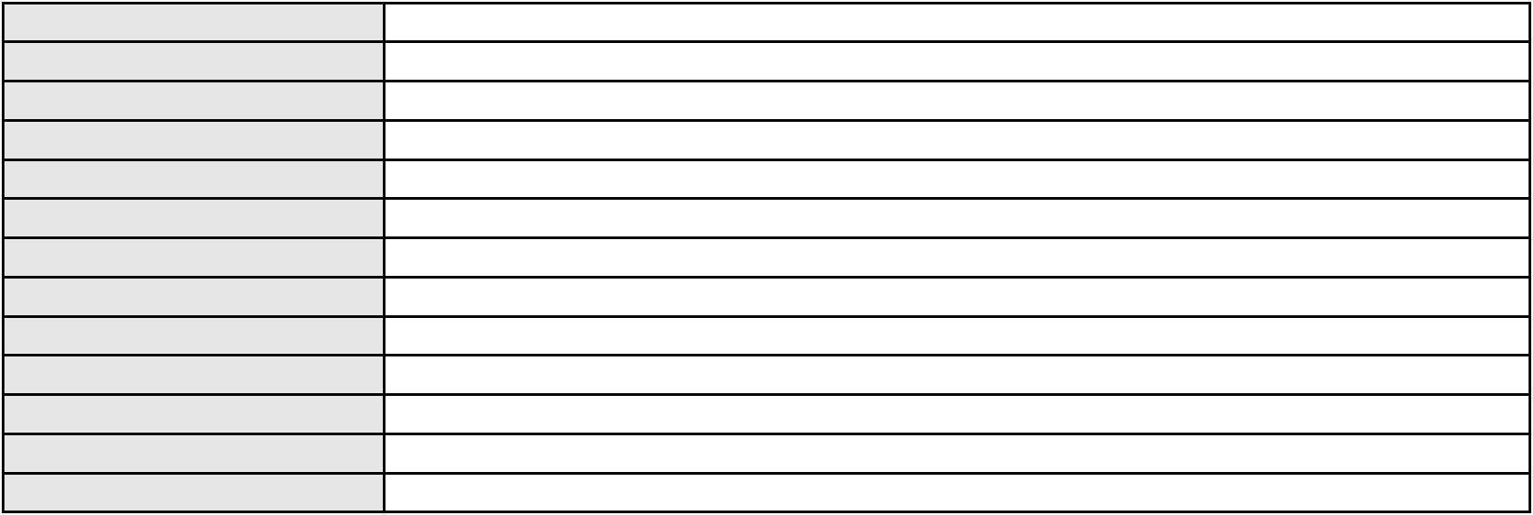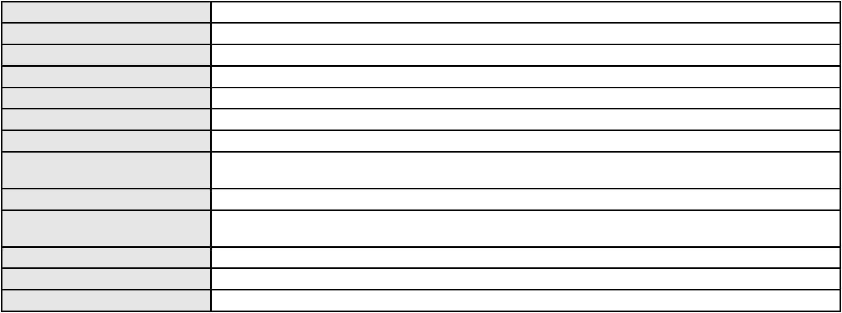

Processo
0250614-82.2020.8.06.0001
Número de ordem
Órgão julgador
Órgão julgador colegiado
Relator
4
1º Gabinete da 3ª Câmara de Direito Privado
3ª Câmara de Direito Privado
RAIMUNDO NONATO SILVA SANTOS
APELAÇÃO CÍVEL
Classe judicial
Assunto principal
Polo ativo
Efeito Suspensivo / Impugnação / Embargos à Execução
DESTAK INCORPORADORA LTDA
ANA CLAUDIA CUNHA CORDEIRO
Advogado(s) - Polo ativo
Polo passivo
Não informado
BANCO DO NORDESTE DO BRASIL SA
Advogado(s) - Polo passivo GERSON SAMPAIO GRADVOHL - (CE15485-A)
Terceiros Não informado
Voto proferido pelo relator Voto não liberado
Processo
0154070-08.2015.8.06.0001
Número de ordem
Órgão julgador
Órgão julgador colegiado
Relator
5
1º Gabinete da 3ª Câmara de Direito Privado
3ª Câmara de Direito Privado
RAIMUNDO NONATO SILVA SANTOS
APELAÇÃO CÍVEL
Classe judicial
Assunto principal
Polo ativo
Indenização por Dano Material
CVC BRASIL OPERADORA E AGENCIA DE VIAGENS S.A.
JULIO CESAR GOULART LANES - (CE21994-A)
Advogado(s) - Polo ativo
Polo passivo
IVAN LANDEW CORREIA CAPISTRANO
LARISSA SILVA DE SOUSA
Advogado(s) - Polo passivo Não informado
Terceiros Não informado
Voto proferido pelo relator Voto não liberado
Processo
0000380-24.2009.8.06.0112
Número de ordem
Órgão julgador
Órgão julgador colegiado
Relator
6
1º Gabinete da 3ª Câmara de Direito Privado
3ª Câmara de Direito Privado
RAIMUNDO NONATO SILVA SANTOS
APELAÇÃO CÍVEL
Classe judicial
Assunto principal
Polo ativo
Sucumbenciais
MARIA DO CARMO SANTANA PEREIRA
Advogado(s) - Polo ativo
PAOLO GIORGIO QUEZADO GURGEL E SILVA - (CE16629-A)
REGINALDO GONCALVES DE MACEDO - (CE11784-A)
Polo passivo
PIERLUIGI COUTO EMERICIANO
Espolio de Cicero Emericiano da Silva
Advogado(s) - Polo passivo Não informado
Terceiros MARIA MARTINS BEZERRA EMERICIANO
MINISTERIO PUBLICO DO ESTADO DO CEARA
DEFENSORIA PUBLICA DO ESTADO DO CEARA
Voto proferido pelo relator Voto não liberado
Processo
0111413-12.2019.8.06.0001
Número de ordem
Órgão julgador
Órgão julgador colegiado
Relator
7
1º Gabinete da 3ª Câmara de Direito Privado
3ª Câmara de Direito Privado
RAIMUNDO NONATO SILVA SANTOS
APELAÇÃO CÍVEL
Classe judicial
Assunto principal
Evicção ou Vicio Redibitório
2
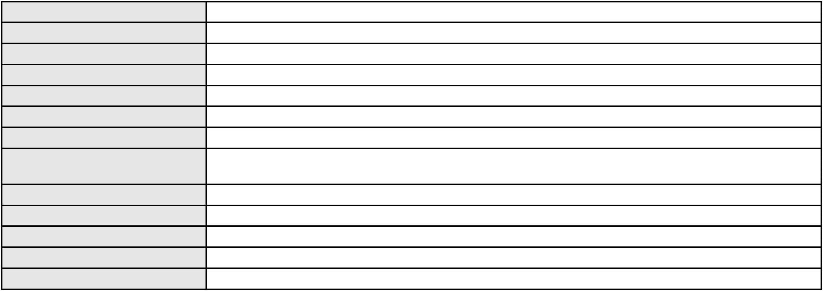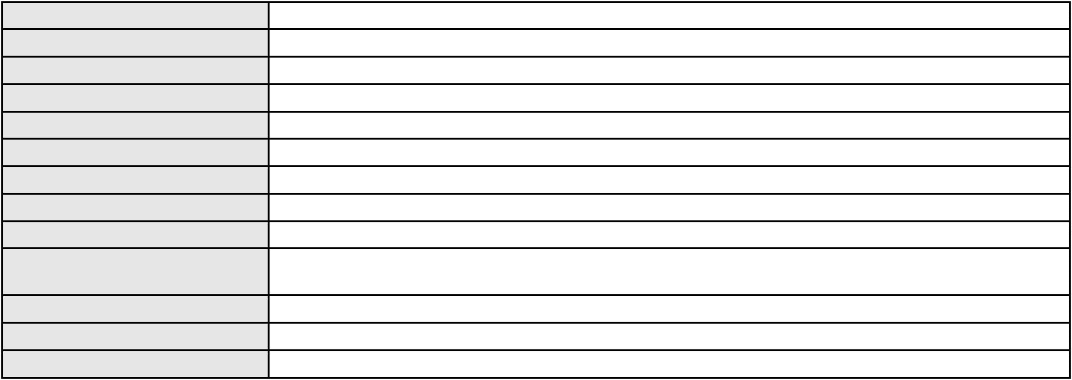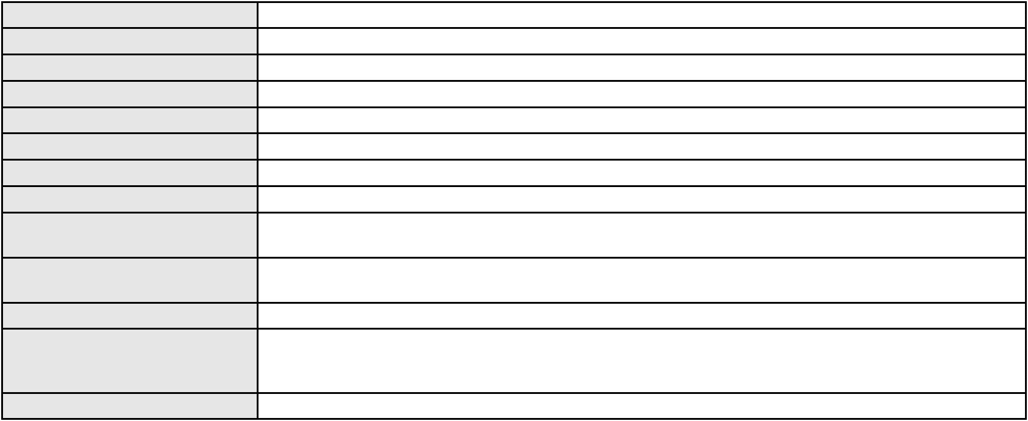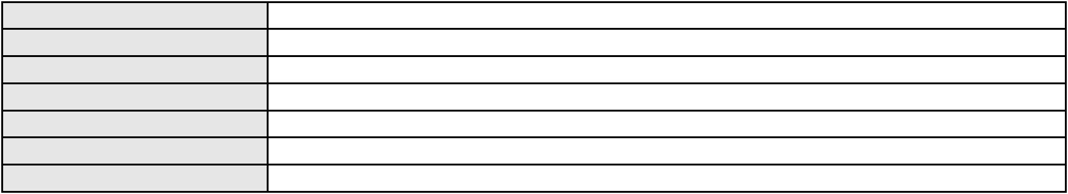

Processo
0111413-12.2019.8.06.0001
Polo ativo
ENVISION INDUSTRIA DE PRODUTOS ELETRONICOS LTDA
FABIO RIVELLI - (CE30773-A)
Advogado(s) - Polo ativo
Polo passivo
BRUNO LOIOLA BARBOSA
Advogado(s) - Polo passivo BRUNO LOIOLA BARBOSA - (CE27968-A)
Terceiros MINISTERIO PUBLICO DO ESTADO DO CEARA
Voto proferido pelo relator Não informado
Processo
0117763-16.2019.8.06.0001
Número de ordem
Órgão julgador
Órgão julgador colegiado
Relator
8
1º Gabinete da 3ª Câmara de Direito Privado
3ª Câmara de Direito Privado
RAIMUNDO NONATO SILVA SANTOS
APELAÇÃO CÍVEL
Classe judicial
Assunto principal
Polo ativo
Alienação Fiduciária
BANCO BRADESCO S/A
Advogado(s) - Polo ativo
Polo passivo
PAULO EDUARDO PRADO - (CE24314-A)
WCC SERVICOS DE REPARACAO DE MOVEIS LTDA
Advogado(s) - Polo passivo HENRIQUE LEONARDO TORRES DE OLIVEIRA - (CE20377-A)
FRANCISCO EMILIO FROTA DOS SANTOS - (CE38297-A)
Terceiros
Não informado
Voto proferido pelo relator Voto não liberado
Processo
0055656-04.2020.8.06.0064
Número de ordem
Órgão julgador
Órgão julgador colegiado
Relator
9
1º Gabinete da 3ª Câmara de Direito Privado
3ª Câmara de Direito Privado
RAIMUNDO NONATO SILVA SANTOS
APELAÇÃO CÍVEL
Classe judicial
Assunto principal
Polo ativo
Obrigação de Fazer / Não Fazer
FRANCISCO JEFFERSON HENRIQUE DOS SANTOS
JOSE SOARES FREIRE JUNIOR - (CE48062-A)
GMAC ADMINISTRADORA DE CONSORCIOS LTDA.
Advogado(s) - Polo ativo
Polo passivo
Advogado(s) - Polo passivo ADAHILTON DE OLIVEIRA PINHO - (SP152305-A)
Terceiros Não informado
Voto proferido pelo relator Voto não liberado
Processo
0229033-69.2024.8.06.0001
Número de ordem
Órgão julgador
Órgão julgador colegiado
Relator
10
1º Gabinete da 3ª Câmara de Direito Privado
3ª Câmara de Direito Privado
RAIMUNDO NONATO SILVA SANTOS
APELAÇÃO CÍVEL
Classe judicial
Assunto principal
Polo ativo
Rescisão / Resolução
HRH FORTALEZA EMPREENDIMENTO HOTELEIRO S.A.
MARIANA DIAS DA SILVA SANTOS - (CE25742-A)
AMANDA BEZERRA RODRIGUES
Advogado(s) - Polo ativo
Polo passivo
Advogado(s) - Polo passivo JUAREZ MARQUES DE MEDEIROS NETO - (CE42709-A)
JUAREZ MARQUES DE MEDEIROS - (CE10998-A)
Terceiros
Não informado
Voto proferido pelo relator Voto não liberado
Processo
0048553-72.2016.8.06.0035
11
Número de ordem
3
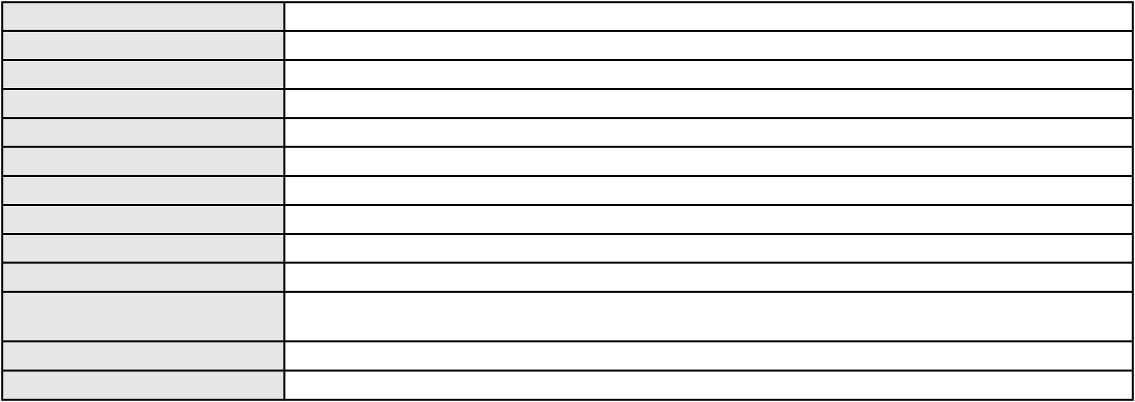

Processo
0048553-72.2016.8.06.0035
Órgão julgador
Órgão julgador colegiado
Relator
1º Gabinete da 3ª Câmara de Direito Privado
3ª Câmara de Direito Privado
RAIMUNDO NONATO SILVA SANTOS
APELAÇÃO CÍVEL
Classe judicial
Assunto principal
Polo ativo
Perdas e Danos
TEREZA CRISTINA COSTA JOVENTINO
FELIPE LOURENCO MELLO SILVA - (CE24387-A)
SAMEKA LIMA CABRAL
Advogado(s) - Polo ativo
Polo passivo
Advogado(s) - Polo passivo JAKS DOUGLAS UCHOA DAMASCENO - (CE14146-A)
LEANDRA OLINDA PORTO MAIA - (CE10969-A)
Terceiros
MINISTERIO PUBLICO DO ESTADO DO CEARA
Voto proferido pelo relator Voto não liberado
Processo
0278746-13.2024.8.06.0001
Número de ordem
Órgão julgador
Órgão julgador colegiado
Relator
12
1º Gabinete da 3ª Câmara de Direito Privado
3ª Câmara de Direito Privado
RAIMUNDO NONATO SILVA SANTOS
APELAÇÃO CÍVEL
Classe judicial
Assunto principal
Polo ativo
Promessa de Compra e Venda
MARIA AMANCIO JUSTO
Advogado(s) - Polo ativo
Polo passivo
MARISELMA ALEIXO DE MORAES - (PE26376-A)
HRH FORTALEZA EMPREENDIMENTO HOTELEIRO S.A.
Advogado(s) - Polo passivo MARIANA DIAS DA SILVA SANTOS - (CE25742-A)
Terceiros Não informado
Voto proferido pelo relator Voto não liberado
Processo
3050005-56.2025.8.06.0001
Número de ordem
Órgão julgador
Órgão julgador colegiado
Relator
13
1º Gabinete da 3ª Câmara de Direito Privado
3ª Câmara de Direito Privado
RAIMUNDO NONATO SILVA SANTOS
APELAÇÃO CÍVEL
Classe judicial
Assunto principal
Polo ativo
Tutela Inibitória (Obrigação de Fazer e Não Fazer)
SUZANA MESQUITA BEZERRA
PAULO CESAR MAIA COSTA - (CE9125-A)
BANCO DO BRASIL SA
Advogado(s) - Polo ativo
Polo passivo
Advogado(s) - Polo passivo DAVID SOMBRA PEIXOTO - (CE16477-A)
Terceiros Não informado
Voto proferido pelo relator Voto não liberado
Processo
3071472-91.2025.8.06.0001
Número de ordem
Órgão julgador
Órgão julgador colegiado
Relator
14
1º Gabinete da 3ª Câmara de Direito Privado
3ª Câmara de Direito Privado
RAIMUNDO NONATO SILVA SANTOS
APELAÇÃO CÍVEL
Classe judicial
Assunto principal
Polo ativo
Alienação Fiduciária
BANCO C6 S.A.
Advogado(s) - Polo ativo
Polo passivo
FLAVIA DOS REIS SILVA - (SP226657-A)
NAIARA PINHEIRO FERREIRA
Advogado(s) - Polo passivo Não informado
4
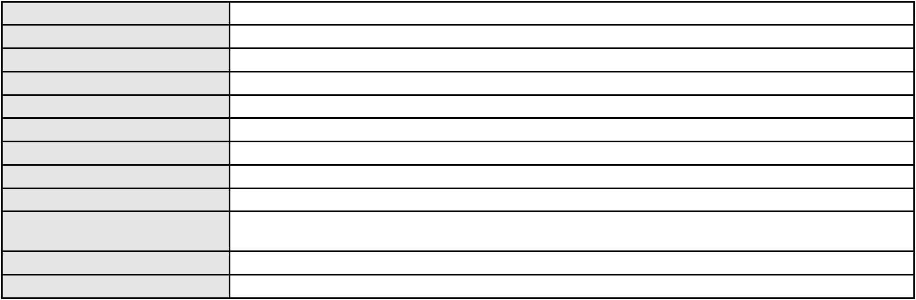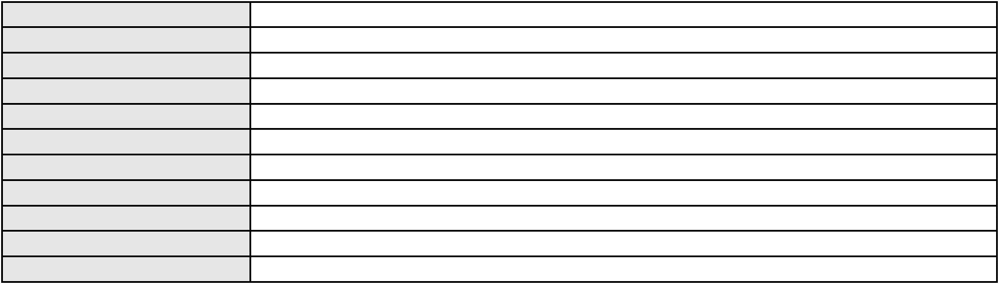

Processo
Terceiros
3071472-91.2025.8.06.0001
Não informado
Voto proferido pelo relator Voto não liberado
Processo
3005567-63.2025.8.06.0091
Número de ordem
Órgão julgador
Órgão julgador colegiado
Relator
15
1º Gabinete da 3ª Câmara de Direito Privado
3ª Câmara de Direito Privado
RAIMUNDO NONATO SILVA SANTOS
APELAÇÃO CÍVEL
Classe judicial
Assunto principal
Polo ativo
Indenização por Dano Moral
JOSE EDSON CANDIDO BATISTA
MARCOSORRITE GOMES ALVES - (CE38659-A)
BANCO PAN S.A.
Advogado(s) - Polo ativo
Polo passivo
Advogado(s) - Polo passivo FELICIANO LYRA MOURA - (PE21714-A)
Terceiros Não informado
Voto proferido pelo relator Voto não liberado
Processo
0000060-34.2003.8.06.0160
Número de ordem
Órgão julgador
Órgão julgador colegiado
Relator
16
1º Gabinete da 3ª Câmara de Direito Privado
3ª Câmara de Direito Privado
RAIMUNDO NONATO SILVA SANTOS
APELAÇÃO CÍVEL
Classe judicial
Assunto principal
Polo ativo
Penhora / Depósito/ Avaliação
BANCO DO NORDESTE DO BRASIL SA
Advogado(s) - Polo ativo
FRANCISCO DANIEL RIBEIRO - (CE14758-A)
JOSE INACIO ROSA BARREIRA - (CE8151-A)
SOLANA MARIA MARTINS CARMO - (CE6972-A)
Polo passivo
ROCI RODRIGUES VASCONCELOS
HANAH CONSULTORIA E COMERCIO LTDA
Advogado(s) - Polo passivo Não informado
Terceiros Não informado
Voto proferido pelo relator Voto não liberado
Processo
3000078-31.2025.8.06.0128
Número de ordem
Órgão julgador
Órgão julgador colegiado
Relator
17
1º Gabinete da 3ª Câmara de Direito Privado
3ª Câmara de Direito Privado
RAIMUNDO NONATO SILVA SANTOS
APELAÇÃO CÍVEL
Classe judicial
Assunto principal
Polo ativo
Defeito, nulidade ou anulação
AURINEIDE MARIA MAIA
Advogado(s) - Polo ativo
Polo passivo
JOSE IDEMBERG NOBRE DE SENA - (CE14260-A)
BANCO CETELEM S.A.
Advogado(s) - Polo passivo AMANDA ALVARENGA CAMPOS VELOSO - (MG99054-A)
Terceiros Não informado
Voto proferido pelo relator Voto não liberado
Processo
0200791-24.2023.8.06.0070
Número de ordem
Órgão julgador
Órgão julgador colegiado
Relator
18
1º Gabinete da 3ª Câmara de Direito Privado
3ª Câmara de Direito Privado
RAIMUNDO NONATO SILVA SANTOS
APELAÇÃO CÍVEL
Classe judicial
5
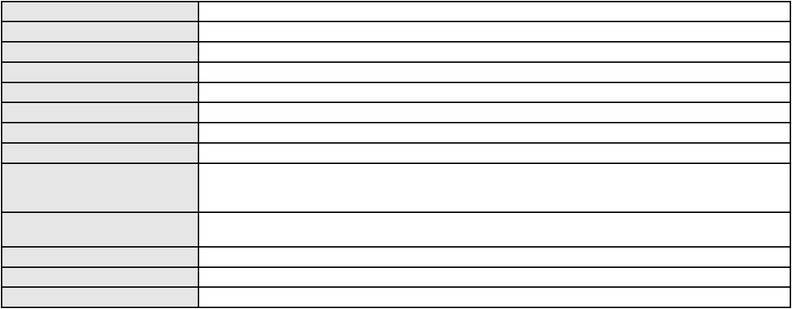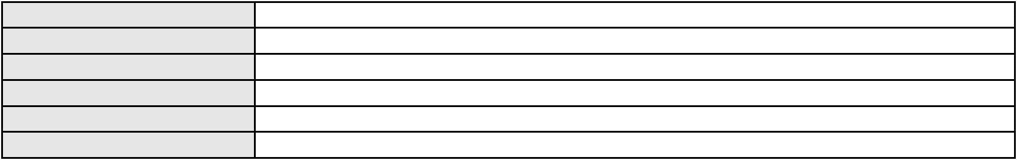

Processo
0200791-24.2023.8.06.0070
Assunto principal
Polo ativo
Empréstimo consignado
HELENA FELIX DE SOUSA
Advogado(s) - Polo ativo
Polo passivo
DOUGLAS VIANA BEZERRA - (CE21587-A)
BANCO ITAU CONSIGNADO S.A
Advogado(s) - Polo passivo ENY ANGE SOLEDADE BITTENCOURT DE ARAUJO - (BA29442-A)
Terceiros MINISTERIO PUBLICO DO ESTADO DO CEARA
Voto proferido pelo relator Voto não liberado
Processo
0251044-92.2024.8.06.0001
Número de ordem
Órgão julgador
Órgão julgador colegiado
Relator
19
1º Gabinete da 3ª Câmara de Direito Privado
3ª Câmara de Direito Privado
RAIMUNDO NONATO SILVA SANTOS
APELAÇÃO CÍVEL
Classe judicial
Assunto principal
Polo ativo
PASEP
MARIA ELENA DA TRINDADE BARBOSA
JOSEFA BEZERRA DE LIMA - (CE9328-A)
BANCO DO BRASIL SA
Advogado(s) - Polo ativo
Polo passivo
Advogado(s) - Polo passivo DAVID SOMBRA PEIXOTO - (CE16477-A)
Terceiros Não informado
Voto proferido pelo relator Voto não liberado
Processo
3000595-54.2025.8.06.0122
Número de ordem
Órgão julgador
Órgão julgador colegiado
Relator
20
1º Gabinete da 3ª Câmara de Direito Privado
3ª Câmara de Direito Privado
RAIMUNDO NONATO SILVA SANTOS
APELAÇÃO CÍVEL
Classe judicial
Assunto principal
Polo ativo
Tarifas
CICERO JOSE OLIVEIRA
Advogado(s) - Polo ativo
CINTIA SANTANA DE LIMA - (CE52760-A)
RAYSSA VITORIA GONCALVES DA SILVA - (PB33901-A)
Polo passivo
BANCO BRADESCO S/A
Advogado(s) - Polo passivo FRANCISCO SAMPAIO DE MENEZES JUNIOR - (CE9075-A)
Terceiros Não informado
Voto proferido pelo relator Voto não liberado
Processo
0200908-41.2023.8.06.0029
Número de ordem
Órgão julgador
Órgão julgador colegiado
Relator
21
1º Gabinete da 3ª Câmara de Direito Privado
3ª Câmara de Direito Privado
RAIMUNDO NONATO SILVA SANTOS
APELAÇÃO CÍVEL
Classe judicial
Assunto principal
Polo ativo
Empréstimo consignado
ANTONIA DE SOUZA TAVARES
FRANCISCO REGIOS PEREIRA NETO - (CE25034-A)
BANCO DO ESTADO DO RIO GRANDE DO SUL SA
Advogado(s) - Polo ativo
Polo passivo
Advogado(s) - Polo passivo FABRICIO DOS REIS BRANDAO - (PA11471-A)
Terceiros MINISTERIO PUBLICO DO ESTADO DO CEARA
Voto proferido pelo relator Voto não liberado
Processo
3046039-85.2025.8.06.0001
22
Número de ordem
6
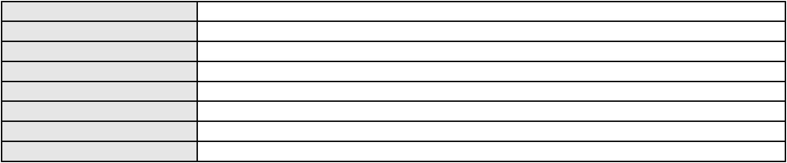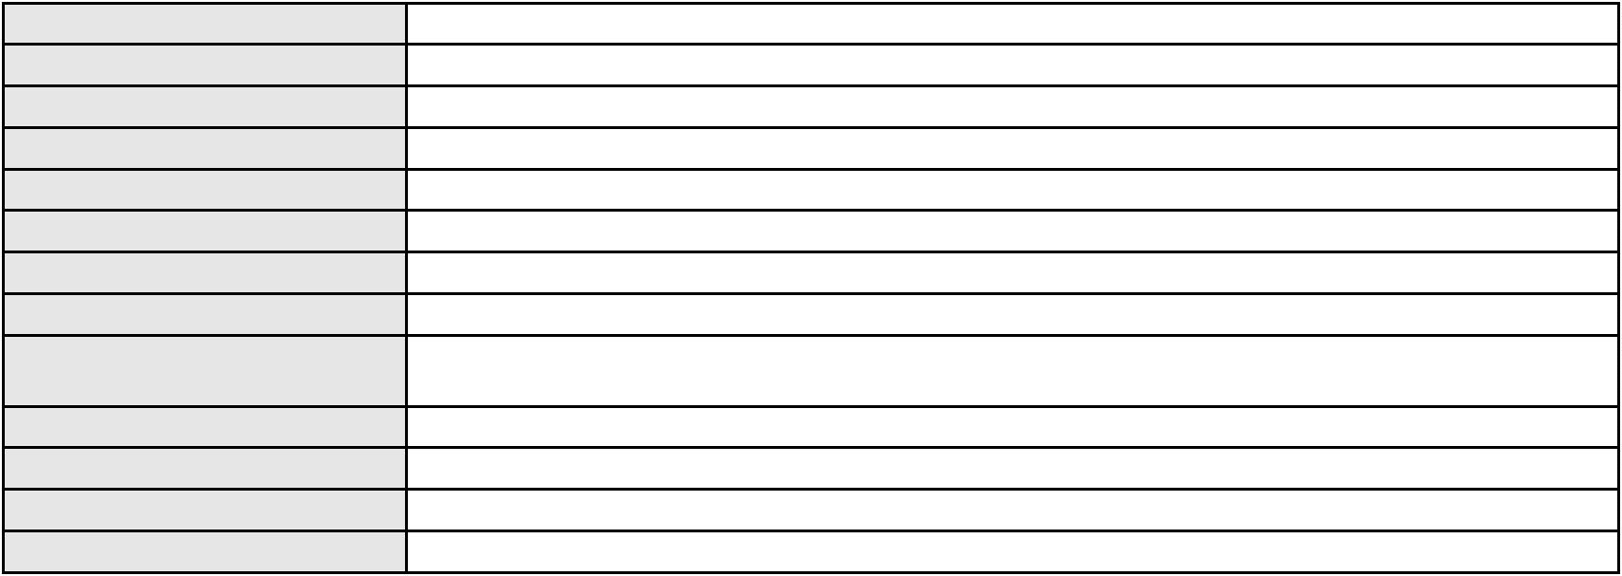

Processo
3046039-85.2025.8.06.0001
Órgão julgador
Órgão julgador colegiado
Relator
1º Gabinete da 3ª Câmara de Direito Privado
3ª Câmara de Direito Privado
RAIMUNDO NONATO SILVA SANTOS
APELAÇÃO CÍVEL
Classe judicial
Assunto principal
Polo ativo
Indenização por Dano Material
MARIA JOSE DE SOUSA
Advogado(s) - Polo ativo
Polo passivo
RONI FURTADO BORGO - (CE46072-A)
BANCO DO BRASIL SA
Advogado(s) - Polo passivo DAVID SOMBRA PEIXOTO - (CE16477-A)
Terceiros Não informado
Voto proferido pelo relator Voto não liberado
Processo
0200801-31.2024.8.06.0168
Número de ordem
Órgão julgador
Órgão julgador colegiado
Relator
23
1º Gabinete da 3ª Câmara de Direito Privado
3ª Câmara de Direito Privado
RAIMUNDO NONATO SILVA SANTOS
APELAÇÃO CÍVEL
Classe judicial
Assunto principal
Polo ativo
Indenização por Dano Material
LINDETE FERREIRA DE SOUZA
Advogado(s) - Polo ativo
ERICLES DE OLINDA BEZERRA - (CE41130-A)
TULIO ALVES PIANCO - (CE42491-A)
Polo passivo
BANCO BRADESCO FINANCIAMENTOS S.A.
Advogado(s) - Polo passivo THIAGO BARREIRA ROMCY - (CE23900-A)
Terceiros Não informado
Voto proferido pelo relator Não informado
Processo
0214123-08.2022.8.06.0001
Número de ordem
Órgão julgador
Órgão julgador colegiado
Relator
24
1º Gabinete da 3ª Câmara de Direito Privado
3ª Câmara de Direito Privado
RAIMUNDO NONATO SILVA SANTOS
APELAÇÃO CÍVEL
Classe judicial
Assunto principal
Polo ativo
Alienação Fiduciária
BANCO VOLKSWAGEN S.A.
Advogado(s) - Polo ativo
FLAVIO NEVES COSTA - (SP153447-A)
RAPHAEL NEVES COSTA - (SP225061-A)
RICARDO NEVES COSTA - (SP120394-A)
Polo passivo
ROBERTA DA SILVA RODRIGUES
Advogado(s) - Polo passivo Não informado
Terceiros Não informado
Voto proferido pelo relator Voto não liberado
Processo
0202908-69.2021.8.06.0001
Número de ordem
Órgão julgador
Órgão julgador colegiado
Relator
25
2º Gabinete da 3ª Câmara de Direito Privado
3ª Câmara de Direito Privado
CLEIDE ALVES DE AGUIAR
APELAÇÃO CÍVEL
Classe judicial
Assunto principal
Polo ativo
Repetição do Indébito
BANCO C6 CONSIGNADO
Advogado(s) - Polo ativo
Polo passivo
FERNANDA RAFAELLA OLIVEIRA DE CARVALHO - (PE32766-A)
JOSE MARIANO DE SOUSA OLIVEIRA
7
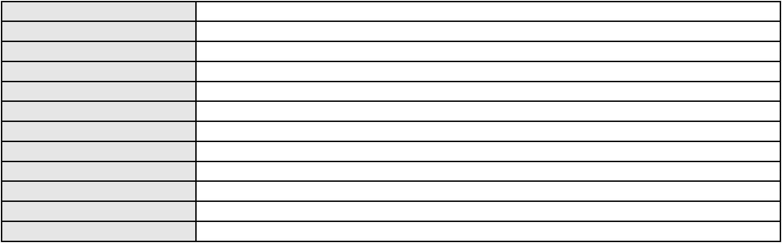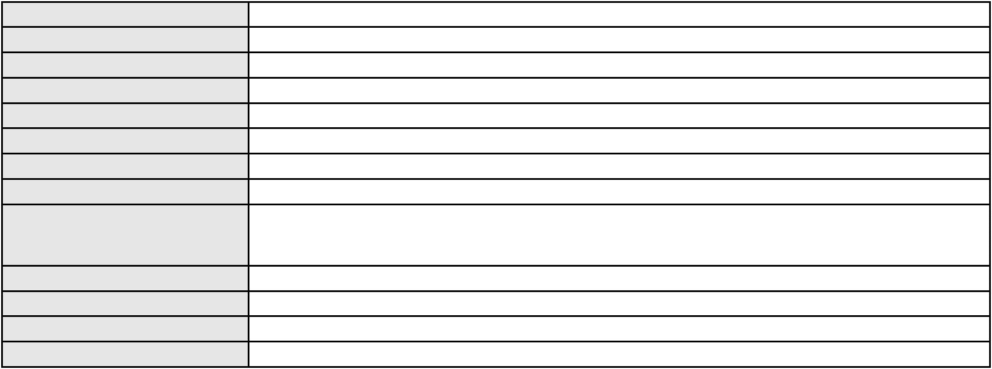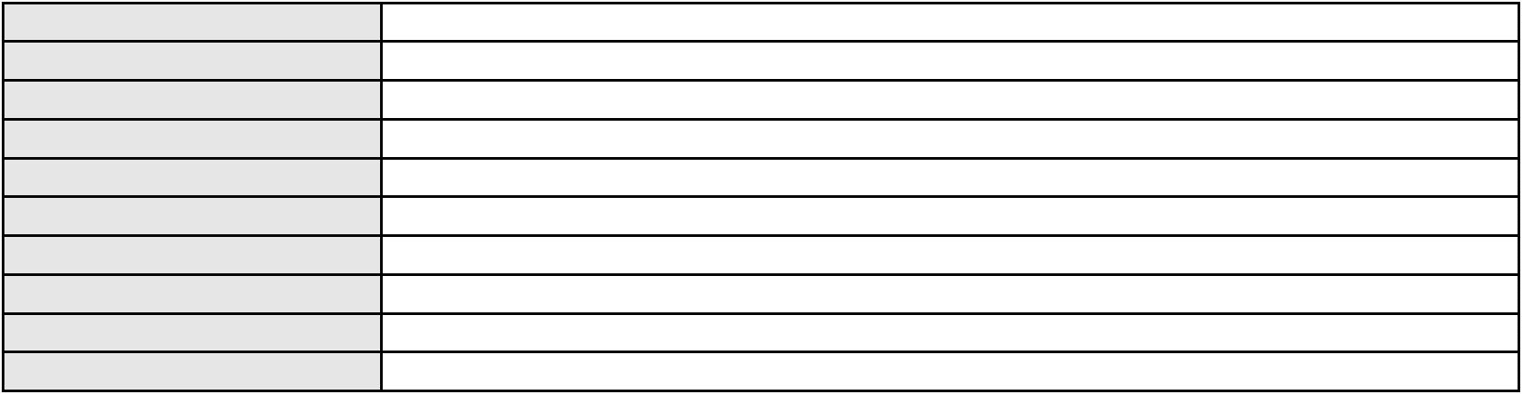

Processo
0202908-69.2021.8.06.0001
Advogado(s) - Polo passivo RACHEL DE MESQUITA RODRIGUES - (CE25404-A)
ISABELLE DE PAULA BARBOSA RIBEIRO - (CE25405-A)
Terceiros
Josiane Rocha Stocco de Oliveira
Voto proferido pelo relator Voto não liberado
Processo
0258137-43.2023.8.06.0001
Número de ordem
Órgão julgador
Órgão julgador colegiado
Relator
26
2º Gabinete da 3ª Câmara de Direito Privado
3ª Câmara de Direito Privado
CLEIDE ALVES DE AGUIAR
Classe judicial
Assunto principal
Polo ativo
APELAÇÃO CÍVEL
Interpretação / Revisão de Contrato
FRANCISCA NOBRE SALDANHA
LIVIA MARIA SILVA DE FREITAS - (RJ241582-A)
BANCO BRADESCO FINANCIAMENTOS S.A.
Advogado(s) - Polo ativo
Polo passivo
Advogado(s) - Polo passivo Não informado
Terceiros Não informado
Voto proferido pelo relator Não informado
Processo
0145241-33.2018.8.06.0001
Número de ordem
Órgão julgador
Órgão julgador colegiado
Relator
27
2º Gabinete da 3ª Câmara de Direito Privado
3ª Câmara de Direito Privado
CLEIDE ALVES DE AGUIAR
APELAÇÃO CÍVEL
Classe judicial
Assunto principal
Polo ativo
Efeito Suspensivo / Impugnação / Embargos à Execução
JOSE WALEIMAR BEZERRA CHAGAS
J.W.B. CHAGAS LANCHES
Advogado(s) - Polo ativo
Polo passivo
BRENO MORAIS DIAS - (CE21695-A)
BANCO BRADESCO S/A
Advogado(s) - Polo passivo MATHEUS DE PAULO PESSOA - (CE38819-A)
ANA LUCIA ANTINOLFI - (RS25812-A)
FLAVIA MANUELLA MONTEIRO PINHEIRO - (CE25609-A)
CLAYTON MOLLER - (RS21483-A)
OSIRIS ANTINOLFI FILHO - (RS22189-A)
Terceiros
Não informado
Voto proferido pelo relator Voto não liberado
Processo
0625449-29.2024.8.06.0000
Número de ordem
Órgão julgador
Órgão julgador colegiado
Relator
28
2º Gabinete da 3ª Câmara de Direito Privado
3ª Câmara de Direito Privado
CLEIDE ALVES DE AGUIAR
Classe judicial
Assunto principal
Polo ativo
AGRAVO DE INSTRUMENTO
Efeito Suspensivo / Impugnação / Embargos à Execução
SUL AMERICA COMPANHIA DE SEGURO SAUDE
THIAGO PESSOA ROCHA - (PE29650-A)
Daniel da Cunha Costa Velho repre-sentado por Marcelo da Costa Velho.
Advogado(s) - Polo ativo
Polo passivo
Advogado(s) - Polo passivo WILSON DE NOROES MILFONT NETO - (CE15248-A)
RUBENS FERREIRA STUDART FILHO - (CE16081-A)
Terceiros
MINISTERIO PUBLICO DO ESTADO DO CEARA
Voto proferido pelo relator Voto não liberado
8
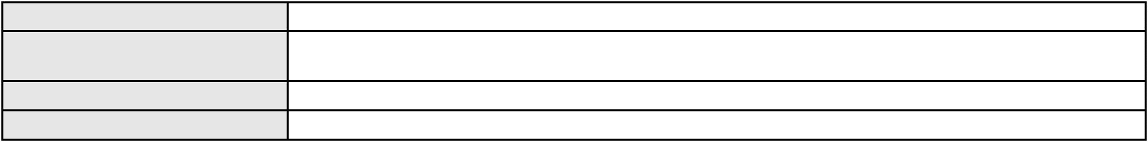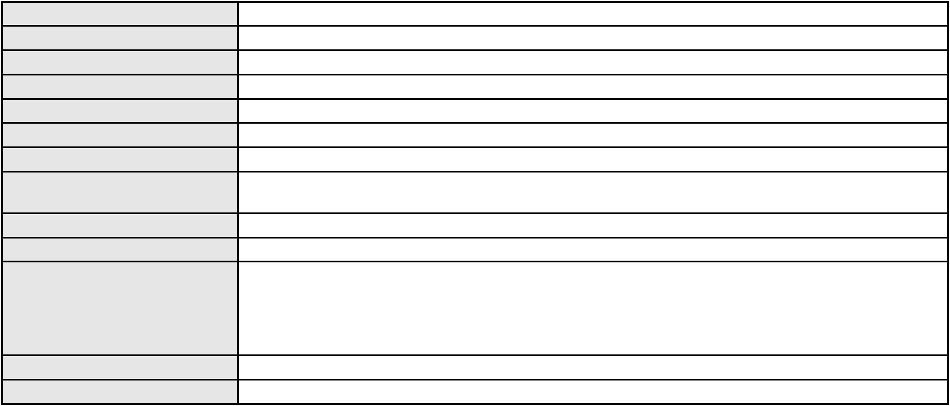

Processo
0623782-08.2024.8.06.0000
29
Número de ordem
Órgão julgador
Órgão julgador colegiado
Relator
2º Gabinete da 3ª Câmara de Direito Privado
3ª Câmara de Direito Privado
CLEIDE ALVES DE AGUIAR
AGRAVO DE INSTRUMENTO
Bem de Família Legal
Classe judicial
Assunto principal
Polo ativo
LUCIANA RODRIGUES NOGUEIRA
RAFAEL DE ALMEIDA ABREU - (CE19829-A)
ITAU UNIBANCO S.A.
Advogado(s) - Polo ativo
Polo passivo
Advogado(s) - Polo passivo WILLIAM CARMONA MAYA - (SP257198-A)
Terceiros MINISTERIO PUBLICO DO ESTADO DO CEARA
Voto proferido pelo relator Voto não liberado
Processo
0630117-14.2022.8.06.0000
Número de ordem
Órgão julgador
Órgão julgador colegiado
Relator
30
2º Gabinete da 3ª Câmara de Direito Privado
3ª Câmara de Direito Privado
CLEIDE ALVES DE AGUIAR
AGRAVO DE INSTRUMENTO
Anônima
Classe judicial
Assunto principal
Polo ativo
MONTIEL STONE PROCESSING LTDA
ADEMAR MENDES BEZERRA JUNIOR - (CE15786-A)
CONSTRUTORA SILVEIRA S/A
Advogado(s) - Polo ativo
Polo passivo
Advogado(s) - Polo passivo GILMARA MARIA DE OLIVEIRA BARBOSA - (CE13461-A)
ANDRE COSTA PASSOS - (CE32582-A)
JULIANA DE ABREU TEIXEIRA - (CE13463-A)
MARCOS PIMENTEL DE VIVEIROS - (CE9801-A)
Terceiros
Não informado
Voto proferido pelo relator Voto não liberado
Processo
0003662-25.2000.8.06.0035
Número de ordem
Órgão julgador
Órgão julgador colegiado
Relator
31
2º Gabinete da 3ª Câmara de Direito Privado
3ª Câmara de Direito Privado
CLEIDE ALVES DE AGUIAR
APELAÇÃO CÍVEL
Classe judicial
Assunto principal
Polo ativo
Contratos Bancários
BANCO BEC S.A.
Advogado(s) - Polo ativo
JOAO BANDEIRA FEITOSA - (CE38016-A)
WILSON SALES BELCHIOR - (CE17314-A)
Polo passivo
Empresa Artesanal Cearense Ltda
Jose Maria Coe Joventino
Maria Ageni Barbosa Gurgel da Costa
Advogado(s) - Polo passivo Não informado
Terceiros Não informado
Voto proferido pelo relator Voto não liberado
Processo
0621358-90.2024.8.06.0000
Número de ordem
Órgão julgador
Órgão julgador colegiado
Relator
32
2º Gabinete da 3ª Câmara de Direito Privado
3ª Câmara de Direito Privado
CLEIDE ALVES DE AGUIAR
AGRAVO DE INSTRUMENTO
Tutela de Urgência
Classe judicial
Assunto principal
9
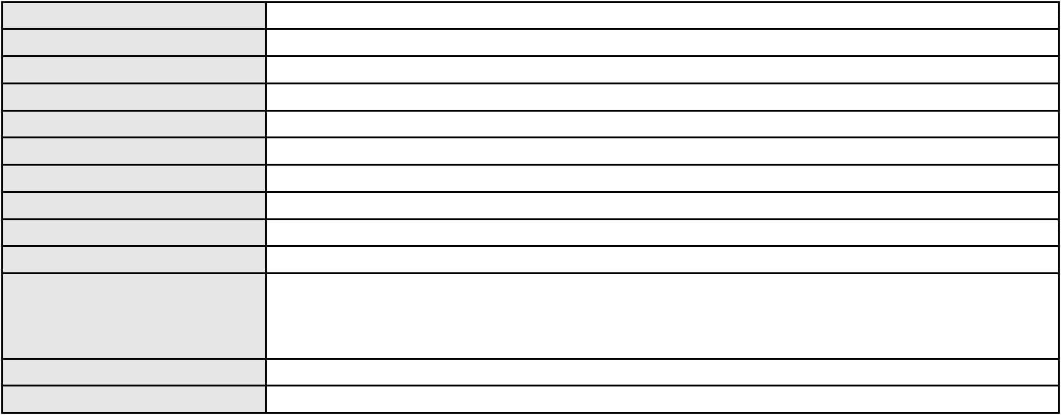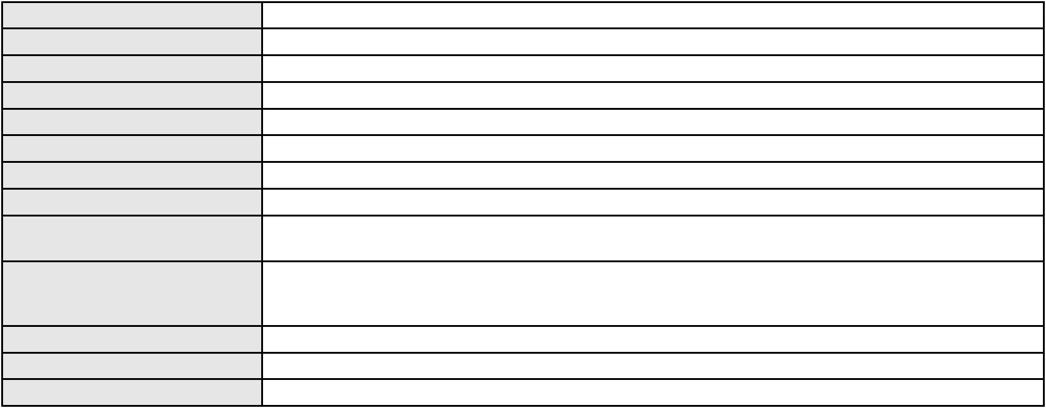

Processo
0621358-90.2024.8.06.0000
M C CAVALCANTI
Polo ativo
Advogado(s) - Polo ativo
REUBEM AZEVEDO DAMASCENO GABRIEL FILHO - (CE39746-A)
RUI CORREA DE MELO - (MG147450-A)
Polo passivo
CONSORCIO SHOPPING PARANGABA
Advogado(s) - Polo passivo AMANDA ARRAES DE ALENCAR PONTES - (CE32111-A)
Terceiros Não informado
Voto proferido pelo relator Voto não liberado
Processo
0140922-95.2013.8.06.0001
Número de ordem
Órgão julgador
Órgão julgador colegiado
Relator
33
2º Gabinete da 3ª Câmara de Direito Privado
3ª Câmara de Direito Privado
CLEIDE ALVES DE AGUIAR
APELAÇÃO CÍVEL
Classe judicial
Assunto principal
Polo ativo
Obrigação de Fazer / Não Fazer
Yanna Caroline Serra Aloysius
ALDERI FURTADO LOPES - (CE3438-A)
CLINICA DENTARIA FORTALEZA LTDA
Advogado(s) - Polo ativo
Polo passivo
Advogado(s) - Polo passivo EDNUZIA MARCELLA MARQUES DA SILVA - (CE24200-A)
TEREZA RAQUEL MENESES DE SOUZA - (CE30809-A)
Terceiros
Não informado
Voto proferido pelo relator Voto não liberado
Processo
3004804-41.2025.8.06.0001
Número de ordem
Órgão julgador
Órgão julgador colegiado
Relator
34
2º Gabinete da 3ª Câmara de Direito Privado
3ª Câmara de Direito Privado
CLEIDE ALVES DE AGUIAR
APELAÇÃO CÍVEL
Classe judicial
Assunto principal
Polo ativo
Empréstimo consignado
FRANCISCO HELIO DA SILVA
FABIO JOEL COVOLAN DAUM - (SC34979-A)
ITAU UNIBANCO S.A.
Advogado(s) - Polo ativo
Polo passivo
Advogado(s) - Polo passivo NELSON MONTEIRO DE CARVALHO NETO - (RJ60359-A)
ENY ANGE SOLEDADE BITTENCOURT DE ARAUJO - (BA29442-A)
Terceiros
Não informado
Voto proferido pelo relator Voto não liberado
Processo
0174169-67.2013.8.06.0001
Número de ordem
Órgão julgador
Órgão julgador colegiado
Relator
35
2º Gabinete da 3ª Câmara de Direito Privado
3ª Câmara de Direito Privado
CLEIDE ALVES DE AGUIAR
APELAÇÃO CÍVEL
Classe judicial
Assunto principal
Polo ativo
Obrigação de Fazer / Não Fazer
SA SOCORROS MEDICOS
Advogado(s) - Polo ativo
SERGIO RAYMUNDO BAYAS QUEIROZ - (CE15798-A)
DRAUZIO CORTEZ LINHARES - (CE16424-A)
Polo passivo
JUNIOR PERES DE FARIAS DA SILVA
UNIMED DE FORTALEZA COOPERATIVA DE TRABALHO MEDICO LTDA
Advogado(s) - Polo passivo DENISON NASCIMENTO NOBRE - (CE23425-A)
Terceiros Não informado
Voto proferido pelo relator Não informado
10
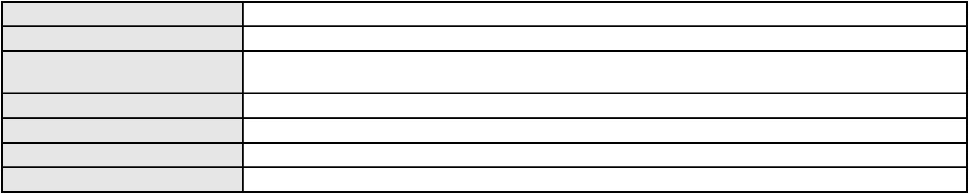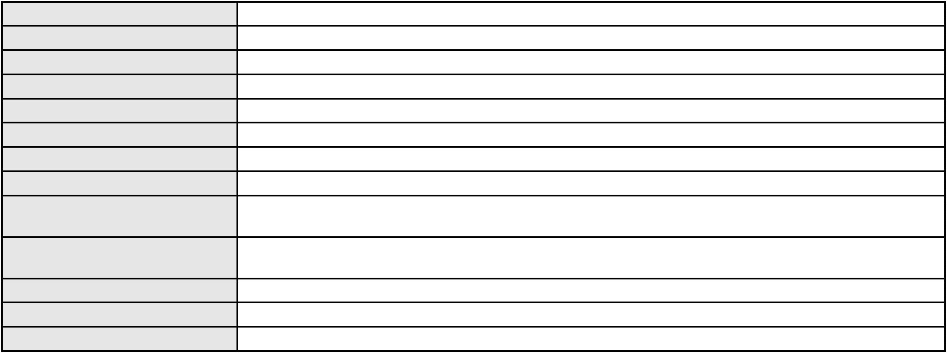

Processo
0236990-92.2022.8.06.0001
36
Número de ordem
Órgão julgador
Órgão julgador colegiado
Relator
2º Gabinete da 3ª Câmara de Direito Privado
3ª Câmara de Direito Privado
CLEIDE ALVES DE AGUIAR
APELAÇÃO CÍVEL
Classe judicial
Assunto principal
Polo ativo
Seguro
COMPANHIA ENERGETICA DO CEARA
ANTONIO CLETO GOMES - (CE5864-A)
TOKIO MARINE SEGURADORA S.A.
Advogado(s) - Polo ativo
Polo passivo
Advogado(s) - Polo passivo JORGE LUIS BONFIM LEITE FILHO - (SP309115-A)
Terceiros Não informado
Voto proferido pelo relator Voto não liberado
Processo
0634385-43.2024.8.06.0000
Número de ordem
Órgão julgador
Órgão julgador colegiado
Relator
37
2º Gabinete da 3ª Câmara de Direito Privado
3ª Câmara de Direito Privado
CLEIDE ALVES DE AGUIAR
Classe judicial
Assunto principal
Polo ativo
AGRAVO DE INSTRUMENTO
Expurgos Inflacionários / Planos Econômicos
BANCO DO BRASIL SA
Advogado(s) - Polo ativo
Polo passivo
WILSON SALES BELCHIOR - (CE17314-A)
ADRIANO MEDEIROS VASCONCELOS
Advogado(s) - Polo passivo JOSE NEWTON FREITAS FILHO - (CE15833-A)
Terceiros Não informado
Voto proferido pelo relator Voto não liberado
Processo
0637441-21.2023.8.06.0000
Número de ordem
Órgão julgador
Órgão julgador colegiado
Relator
38
2º Gabinete da 3ª Câmara de Direito Privado
3ª Câmara de Direito Privado
CLEIDE ALVES DE AGUIAR
Classe judicial
Assunto principal
Polo ativo
AGRAVO DE INSTRUMENTO
Prescrição e Decadência
CONCREMAT ENGENHARIA E TECNOLOGIA S/A
THIAGO BARREIRA ROMCY - (CE23900-A)
TRANSNORDESTINA LOGISTICA S.A
Advogado(s) - Polo ativo
Polo passivo
Advogado(s) - Polo passivo JULIANA DE ABREU TEIXEIRA - (CE13463-A)
Terceiros Não informado
Voto proferido pelo relator Não informado
Processo
0631534-65.2023.8.06.0000
Número de ordem
Órgão julgador
Órgão julgador colegiado
Relator
39
2º Gabinete da 3ª Câmara de Direito Privado
3ª Câmara de Direito Privado
CLEIDE ALVES DE AGUIAR
AGRAVO DE INSTRUMENTO
Cédula de Crédito Bancário
Classe judicial
Assunto principal
Polo ativo
BANCO SANTANDER (BRASIL) S.A.
DAVID SOMBRA PEIXOTO - (CE16477-A)
COOC SERVICOS DE BUFE LTDA
Advogado(s) - Polo ativo
Polo passivo
Advogado(s) - Polo passivo Não informado
11

Processo
Terceiros
0631534-65.2023.8.06.0000
Não informado
Voto proferido pelo relator Voto não liberado
Processo
0635984-17.2024.8.06.0000
Número de ordem
Órgão julgador
Órgão julgador colegiado
Relator
40
2º Gabinete da 3ª Câmara de Direito Privado
3ª Câmara de Direito Privado
CLEIDE ALVES DE AGUIAR
Classe judicial
Assunto principal
Polo ativo
AGRAVO DE INSTRUMENTO
Despejo por Inadimplemento
CRIAEATIVA RESTURANTE E MARKETING LTDA
EUGENIO DUARTE VASQUES - (CE16040-A)
VENTOBRASIL EMPREENDIMENTO TURISTICO LTDA
Advogado(s) - Polo ativo
Polo passivo
Advogado(s) - Polo passivo ANTONIO JOSE NUNES DIAS LEITAO - (CE35813-A)
ARELANO LUIZ BARROSO DOS SANTOS - (CE6279-A)
Terceiros
Não informado
Voto proferido pelo relator Voto não liberado
Processo
0258476-02.2023.8.06.0001
Número de ordem
Órgão julgador
Órgão julgador colegiado
Relator
41
2º Gabinete da 3ª Câmara de Direito Privado
3ª Câmara de Direito Privado
CLEIDE ALVES DE AGUIAR
APELAÇÃO CÍVEL
Classe judicial
Assunto principal
Polo ativo
Interpretação / Revisão de Contrato
DAYVISON LIMA COSTA
Advogado(s) - Polo ativo
Polo passivo
LUIZ ERNESTO DE ALCANTARA PINTO - (CE14181-A)
BANCO VOLKSWAGEN S.A.
Advogado(s) - Polo passivo FRANCISCO DE ASSIS LELIS DE MOURA JUNIOR - (PE23289-A)
Terceiros Não informado
Voto proferido pelo relator Voto não liberado
Processo
0875172-79.2014.8.06.0001
Número de ordem
Órgão julgador
Órgão julgador colegiado
Relator
42
2º Gabinete da 3ª Câmara de Direito Privado
3ª Câmara de Direito Privado
CLEIDE ALVES DE AGUIAR
Classe judicial
Assunto principal
Polo ativo
APELAÇÃO CÍVEL
Duplicata
ORTOLAR INDUSTRIA E COMERCIO DE COLCHOES LTDA
ALDEMIR PESSOA JUNIOR - (CE10843-A)
HI END DISTRIBUIDORA DE MOVEIS E ELETROS LTDA
Advogado(s) - Polo ativo
Polo passivo
Advogado(s) - Polo passivo VITOR DE HOLANDA FREIRE - (CE19556-A)
RODRIGO PORTELA OLIVEIRA - (CE24133-A)
ANDRE ARRAES DE AQUINO MARTINS - (CE18568-A)
Terceiros
Não informado
Voto proferido pelo relator Voto não liberado
Processo
0014368-91.2008.8.06.0001
Número de ordem
Órgão julgador
Órgão julgador colegiado
Relator
43
2º Gabinete da 3ª Câmara de Direito Privado
3ª Câmara de Direito Privado
CLEIDE ALVES DE AGUIAR
APELAÇÃO CÍVEL
Classe judicial
12
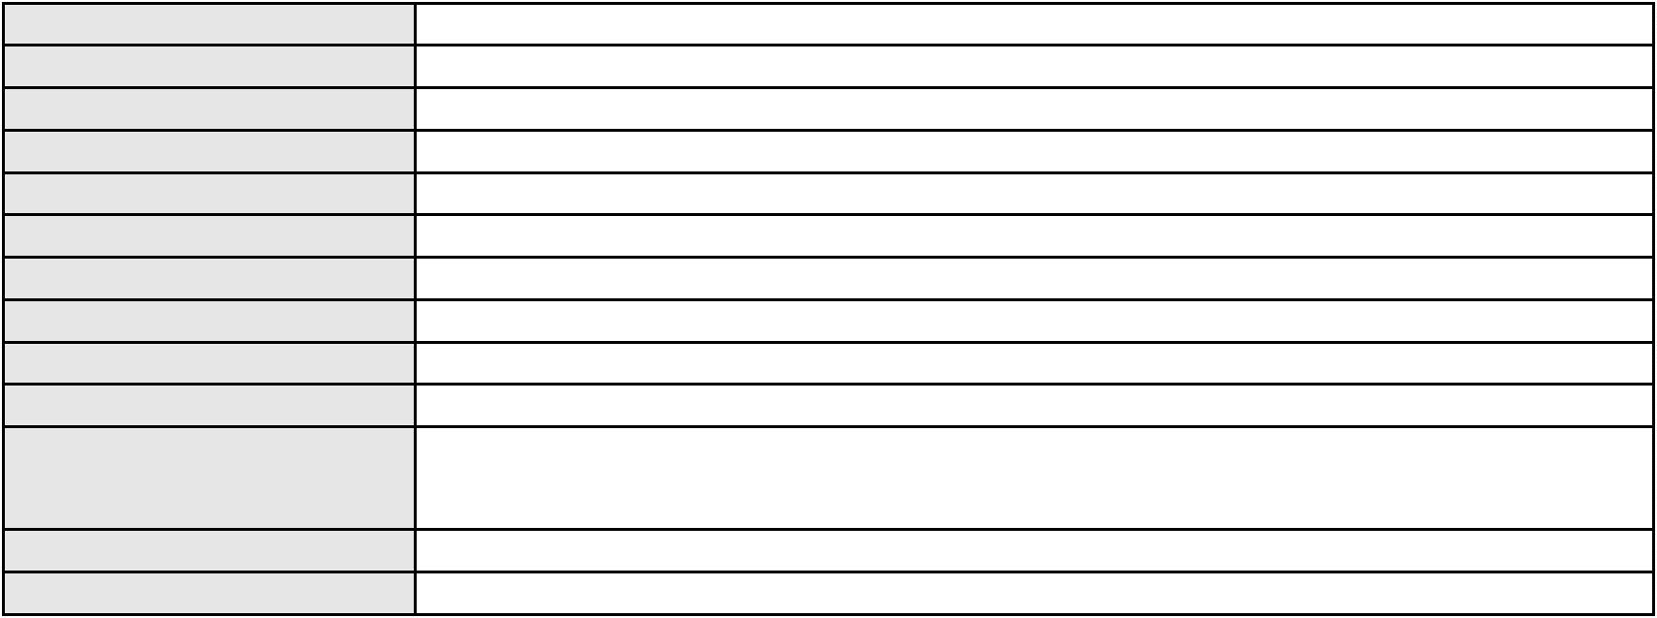

Processo
0014368-91.2008.8.06.0001
Prestação de Serviços
Assunto principal
Polo ativo
S L FACTORING FOMENTO MERCANTIL LTDA
REDESPLAN-ADMINISTRADORA DE CARTOES DE CREDITO S/A
Advogado(s) - Polo ativo
Polo passivo
MOZART GOMES DE LIMA NETO - (CE16445-A)
REDESPLAN-ADMINISTRADORA DE CARTOES DE CREDITO S/A
Rede Expressa Distribuidora de Documentos Ltda
Advogado(s) - Polo passivo BERNARDO DALL MASS FERNANDES - (CE18889-A)
BERNARDO DALL MASS FERNANDES - (CE18889-A)
Terceiros
Não informado
Voto proferido pelo relator Voto não liberado
Processo
0202651-45.2022.8.06.0151
Número de ordem
Órgão julgador
Órgão julgador colegiado
Relator
44
2º Gabinete da 3ª Câmara de Direito Privado
3ª Câmara de Direito Privado
CLEIDE ALVES DE AGUIAR
APELAÇÃO CÍVEL
Classe judicial
Assunto principal
Polo ativo
Propriedade Fiduciária
YARA KEILA SOARES RABELO
BANCO DO BRASIL SA
Advogado(s) - Polo ativo
FLAVIO HENRIQUE PONTES PIMENTEL - (CE18523-A)
PABLO RICARDO SILVA DE ARAUJO - (CE45018-A)
MARIO MARCONDES NASCIMENTO - (SC7701-A)
FLAVIO HENRIQUE PONTES PIMENTEL - (CE18523-A)
MARIO MARCONDES NASCIMENTO - (SC7701-A)
PABLO RICARDO SILVA DE ARAUJO - (CE45018-A)
Polo passivo
BANCO DO BRASIL SA
YARA KEILA SOARES RABELO
Advogado(s) - Polo passivo NEI CALDERON - (CE33485-A)
MARCELO OLIVEIRA ROCHA - (SP113887-A)
MARCELO OLIVEIRA ROCHA - (SP113887-A)
NEI CALDERON - (CE33485-A)
Terceiros
PEDRO ALVES DE SOUSA NETO
Voto proferido pelo relator Voto não liberado
Processo
0115629-16.2019.8.06.0001
Número de ordem
Órgão julgador
Órgão julgador colegiado
Relator
45
2º Gabinete da 3ª Câmara de Direito Privado
3ª Câmara de Direito Privado
CLEIDE ALVES DE AGUIAR
APELAÇÃO CÍVEL
Classe judicial
Assunto principal
Polo ativo
Interpretação / Revisão de Contrato
NOBRE VEICULOS - EIRELI
AURIZA MARIA NOBRE
LUIZA MARIA NOBRE BRAGA
Advogado(s) - Polo ativo
Polo passivo
Não informado
BANCO DO NORDESTE DO BRASIL SA
Advogado(s) - Polo passivo TARCISIO REBOUCAS PORTO JUNIOR - (CE7216-A)
Terceiros Não informado
Voto proferido pelo relator Não informado
Processo
0038920-57.2007.8.06.0001
Número de ordem
Órgão julgador
Órgão julgador colegiado
Relator
46
2º Gabinete da 3ª Câmara de Direito Privado
3ª Câmara de Direito Privado
CLEIDE ALVES DE AGUIAR
13
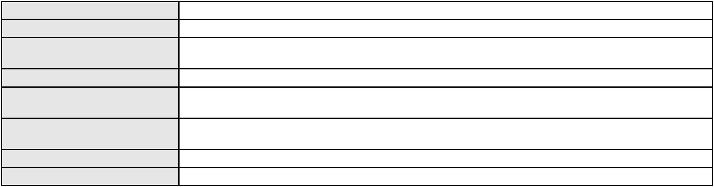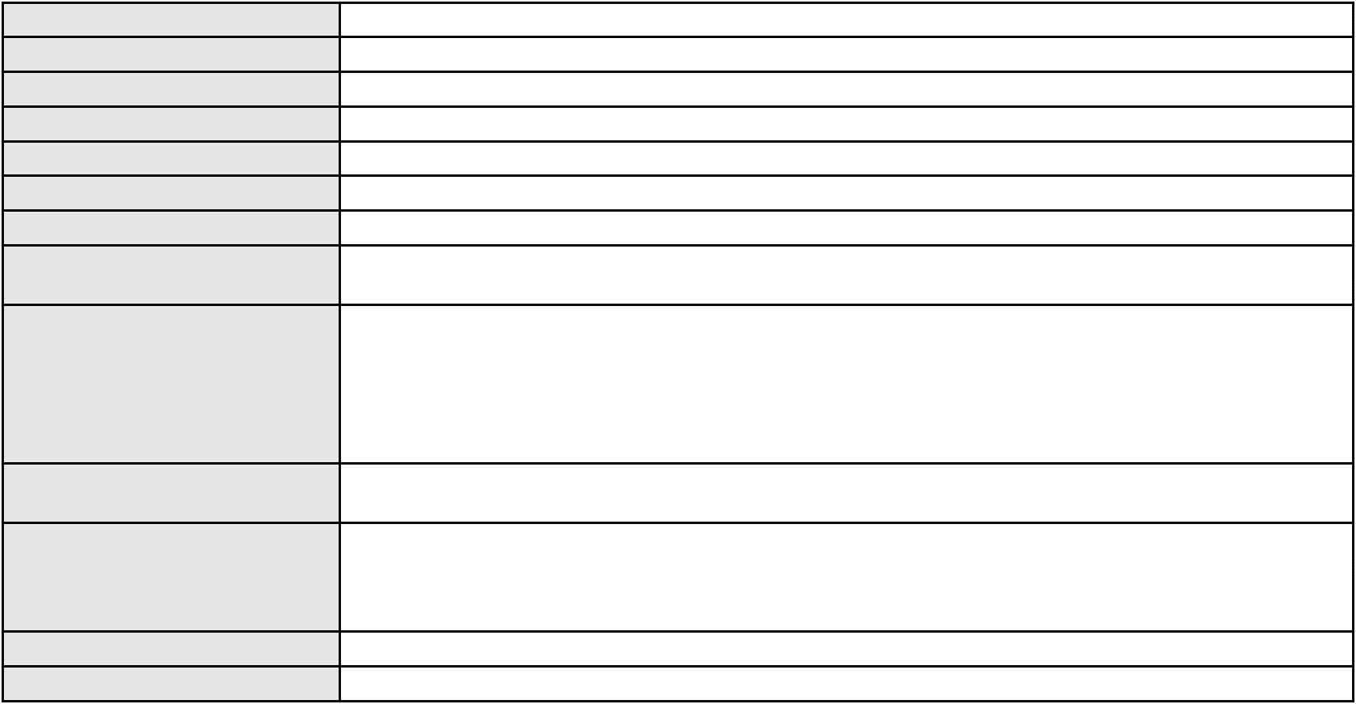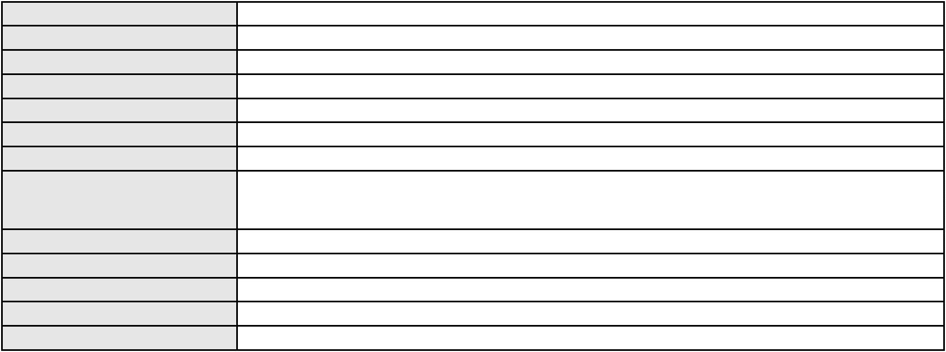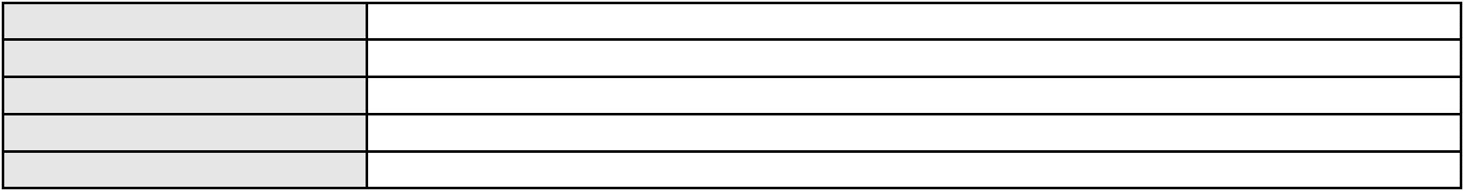

Processo
0038920-57.2007.8.06.0001
Classe judicial
Assunto principal
Polo ativo
APELAÇÃO CÍVEL
Expurgos Inflacionários / Planos Econômicos
Bradesco S/A
Advogado(s) - Polo ativo
Polo passivo
FRANCISCO SAMPAIO DE MENEZES JUNIOR - (CE9075-A)
MAURA ALEXANDRE SALES
Advogado(s) - Polo passivo CARLOS AUGUSTO DE CASTELO BRANCO - (CE4966-A)
Terceiros MINISTERIO PUBLICO DO ESTADO DO CEARA
Voto proferido pelo relator Voto não liberado
Processo
0200397-83.2023.8.06.0145
Número de ordem
Órgão julgador
Órgão julgador colegiado
Relator
47
2º Gabinete da 3ª Câmara de Direito Privado
3ª Câmara de Direito Privado
CLEIDE ALVES DE AGUIAR
Classe judicial
Assunto principal
Polo ativo
APELAÇÃO CÍVEL
Inclusão Indevida em Cadastro de Inadimplentes
FRANCISCO SERGIO FERNANDES
FRANCISCO LEONARDO SOBRINHO - (RN12856-A)
BANCO BRADESCO S/A
Advogado(s) - Polo ativo
Polo passivo
Advogado(s) - Polo passivo FRANCISCO SAMPAIO DE MENEZES JUNIOR - (CE9075-A)
Terceiros Não informado
Voto proferido pelo relator Voto não liberado
Processo
0630671-80.2021.8.06.0000
Número de ordem
Órgão julgador
Órgão julgador colegiado
Relator
48
2º Gabinete da 3ª Câmara de Direito Privado
3ª Câmara de Direito Privado
CLEIDE ALVES DE AGUIAR
AGRAVO DE INSTRUMENTO
Concurso de Credores
Classe judicial
Assunto principal
Polo ativo
BANCO DO BRASIL SA
Advogado(s) - Polo ativo
Polo passivo
DAVID SOMBRA PEIXOTO - (CE16477-A)
RRT INDUSTRIA E COMERCIO DE CONFECCOES LTDA - FALIDA
FIORI INDUSTRIA E COMERCIO DE CONFECCOES LTDA - FALIDO
Advogado(s) - Polo passivo RUI BARROS LEAL FARIAS - (CE16411-A)
MIGUEL ROCHA NASSER HISSA - (CE15469-A)
RODRIGO MACEDO DE CARVALHO - (CE15470-A)
Terceiros
VALERIA PREVITERA DA SILVA
Voto proferido pelo relator Não informado
Processo
0050042-63.2021.8.06.0167
Número de ordem
Órgão julgador
Órgão julgador colegiado
Relator
49
2º Gabinete da 3ª Câmara de Direito Privado
3ª Câmara de Direito Privado
CLEIDE ALVES DE AGUIAR
APELAÇÃO CÍVEL
Classe judicial
Assunto principal
Polo ativo
Defeito, nulidade ou anulação
BANCO BMG SA
Advogado(s) - Polo ativo
Polo passivo
ANTONIO DE MORAES DOURADO NETO - (PE23255-A)
ANTONIO REGINALDO OLIVEIRA PIMENTEL
Advogado(s) - Polo passivo JOSE SHAW LEE DIAS BRAGA - (CE36037-A)
FRANCISCO FRANK SINATRA DIAS BRAGA - (CE28426-A)
Terceiros
ANA PAULA PIMENTEL ARAUJO
14
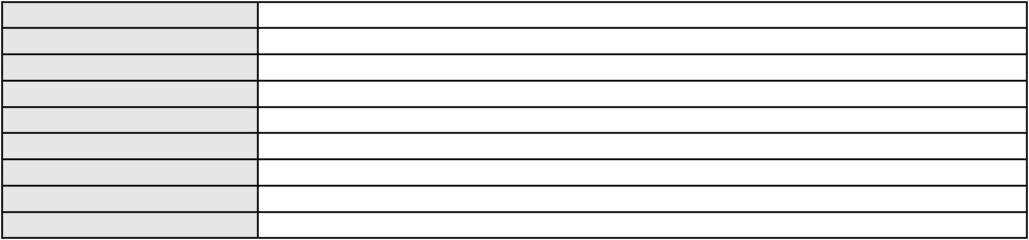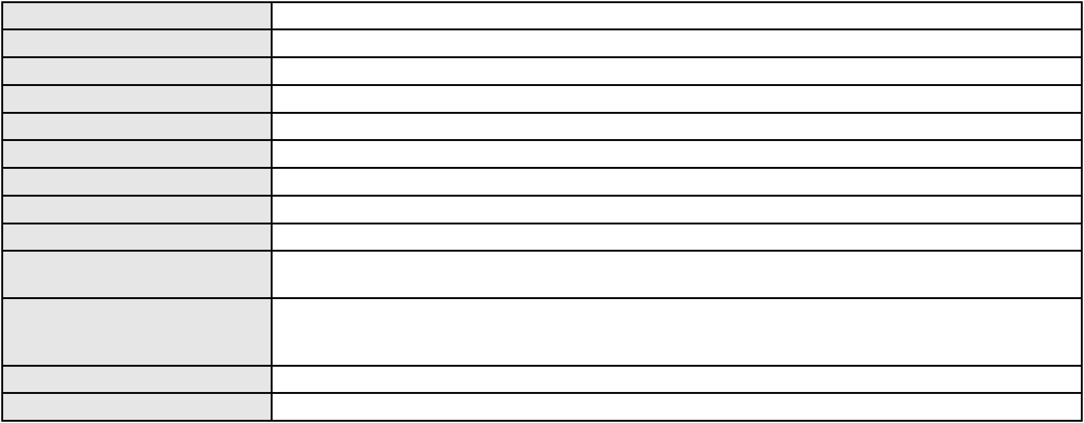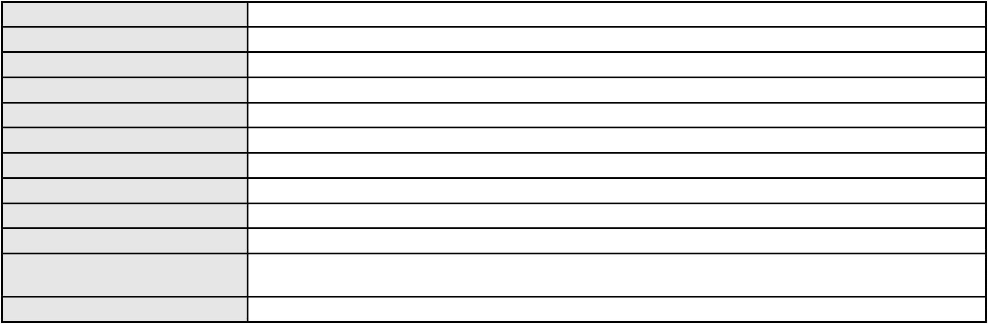

Processo
0050042-63.2021.8.06.0167
Voto proferido pelo relator Voto não liberado
Processo
0637386-75.2020.8.06.0000
Número de ordem
Órgão julgador
Órgão julgador colegiado
Relator
50
2º Gabinete da 3ª Câmara de Direito Privado
3ª Câmara de Direito Privado
CLEIDE ALVES DE AGUIAR
Classe judicial
Assunto principal
Polo ativo
AGRAVO DE INSTRUMENTO
Sucumbenciais
PRONTOCARDIO PRONTO ATENDIMENTO CARDIOLOGICO SC LTDA - ME
Advogado(s) - Polo ativo
MATHEUS INACIO DE CARVALHO - (SP248577)
JOSE ARNALDO VIANNA CIONE FILHO - (SP160976)
Polo passivo
BIOTRONIK COMERCIAL MEDICA LTDA.
Advogado(s) - Polo passivo ROBERTO TRIGUEIRO FONTES - (CE13058-A)
Terceiros Luciana Madruga Sociedade Individual de Advocacia
Voto proferido pelo relator Voto não liberado
Processo
0078398-72.2007.8.06.0001
Número de ordem
Órgão julgador
Órgão julgador colegiado
Relator
51
2º Gabinete da 3ª Câmara de Direito Privado
3ª Câmara de Direito Privado
CLEIDE ALVES DE AGUIAR
APELAÇÃO CÍVEL
Classe judicial
Assunto principal
Polo ativo
Obrigação de Fazer / Não Fazer
ANA WLADIA LIMA PINHO
Advogado(s) - Polo ativo
REGIS GONDIM PEIXOTO - (CE17731)
ERNANDO GARCIA DA SILVA JUNIOR - (CE19253-A)
Polo passivo
GLAXOSMITHKLINE BRASIL LTDA
ACE SEGURADORA S.A.
Advogado(s) - Polo passivo MAURO MOREIRA DE OLIVEIRA FREITAS - (CE11509-S)
FRANCISCO HELDER ALVES DO NASCIMENTO - (CE8638-A)
SABRINA CAMINHA MESQUITA - (CE16799-A)
Terceiros
MINISTERIO PUBLICO DO ESTADO DO CEARA
Voto proferido pelo relator Voto não liberado
Processo
0223638-38.2020.8.06.0001
Número de ordem
Órgão julgador
Órgão julgador colegiado
Relator
52
2º Gabinete da 3ª Câmara de Direito Privado
3ª Câmara de Direito Privado
CLEIDE ALVES DE AGUIAR
APELAÇÃO CÍVEL
Classe judicial
Assunto principal
Polo ativo
Esbulho / Turbação / Ameaça
NILTON CAETANO ARAUJO
Advogado(s) - Polo ativo
RONI FURTADO BORGO - (CE46072-A)
DIEGO VICTOR LEMOS NERY - (CE34169-A)
CAMILLA DE NAZARE RODRIGUES SIQUEIRA - (CE42093-A)
NATHALIA GUILHERME BENEVIDES BORGES - (CE28463-A)
Polo passivo
Espolio de Marcus Caetano de Araujo
ELIANE FERNANDES DE ARAUJO
Advogado(s) - Polo passivo Não informado
Terceiros
MINISTERIO PUBLICO DO ESTADO DO CEARA
Voto proferido pelo relator Voto não liberado
Processo
0182499-48.2016.8.06.0001
53
Número de ordem
15
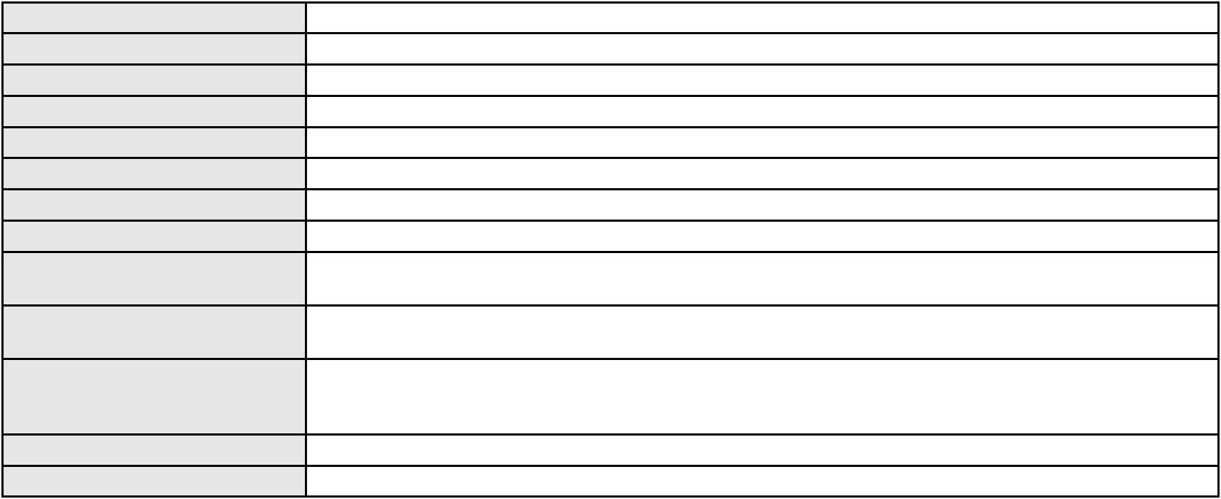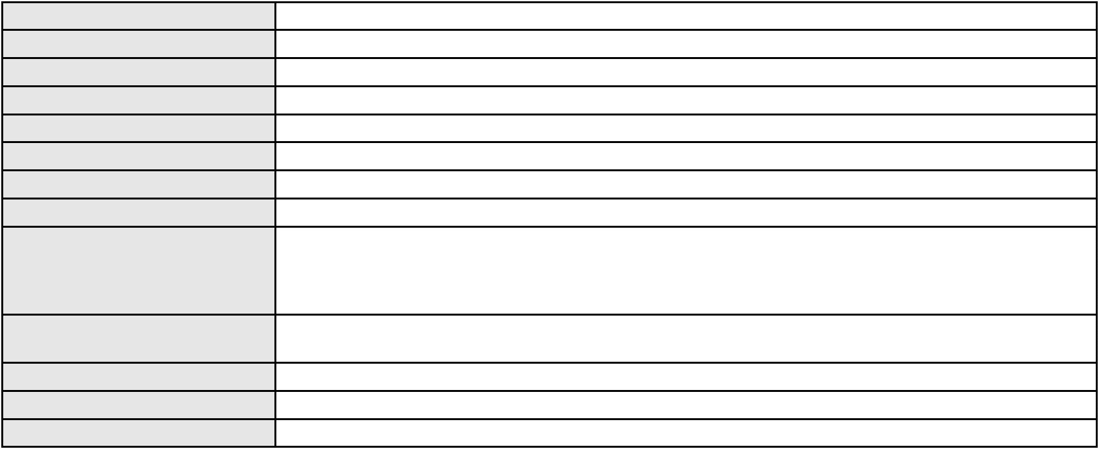

Processo
0182499-48.2016.8.06.0001
2º Gabinete da 3ª Câmara de Direito Privado
3ª Câmara de Direito Privado
CLEIDE ALVES DE AGUIAR
APELAÇÃO CÍVEL
Órgão julgador
Órgão julgador colegiado
Relator
Classe judicial
Assunto principal
Polo ativo
Seguro
JOAO PAULO DOS SANTOS
ANTONIA JOSIANE DOS SANTOS
RAIMUNDO NONATO DOS SANTOS
Advogado(s) - Polo ativo
Polo passivo
ALEXANDRE DA SILVA SAMPAIO - (CE24787-A)
COMPANHIA DE SEGUROS ALIANCA DO BRASIL
Advogado(s) - Polo passivo DAVID SOMBRA PEIXOTO - (CE16477-A)
Terceiros Não informado
Voto proferido pelo relator Voto não liberado
Processo
3000437-60.2025.8.06.0134
Número de ordem
Órgão julgador
Órgão julgador colegiado
Relator
54
2º Gabinete da 3ª Câmara de Direito Privado
3ª Câmara de Direito Privado
CLEIDE ALVES DE AGUIAR
APELAÇÃO CÍVEL
Classe judicial
Assunto principal
Polo ativo
Empréstimo consignado
MARIA ROSA DE LIMA
Advogado(s) - Polo ativo
Polo passivo
ANTONIO EUBERLAN RODRIGUES LIMA - (CE40660-A)
BANCO BRADESCO S/A
Advogado(s) - Polo passivo Não informado
Terceiros Não informado
Voto proferido pelo relator Voto não liberado
Processo
0054104-09.2017.8.06.0064
Número de ordem
Órgão julgador
Órgão julgador colegiado
Relator
55
2º Gabinete da 3ª Câmara de Direito Privado
3ª Câmara de Direito Privado
CLEIDE ALVES DE AGUIAR
APELAÇÃO CÍVEL
Classe judicial
Assunto principal
Polo ativo
Rescisão do contrato e devolução do dinheiro
WAI WAI EMPREENDIMENTOS IMOBILIARIOS LTDA
Magis Incorporacoes e Construcoes Ltda
Advogado(s) - Polo ativo
Polo passivo
Não informado
DILSON LUIZ JUNG STEIN
SIMONE GRASIELA CORRENTE STEIN
Advogado(s) - Polo passivo Não informado
Terceiros Não informado
Voto proferido pelo relator Voto não liberado
Processo
0303936-18.2000.8.06.0001
Número de ordem
Órgão julgador
Órgão julgador colegiado
Relator
56
2º Gabinete da 3ª Câmara de Direito Privado
3ª Câmara de Direito Privado
CLEIDE ALVES DE AGUIAR
APELAÇÃO CÍVEL
Classe judicial
Assunto principal
Polo ativo
Rescisão / Resolução
Santana Textil Ltda
Massa Falida da Vilejack Industrial S/A
Advogado(s) - Polo ativo
Não informado
16
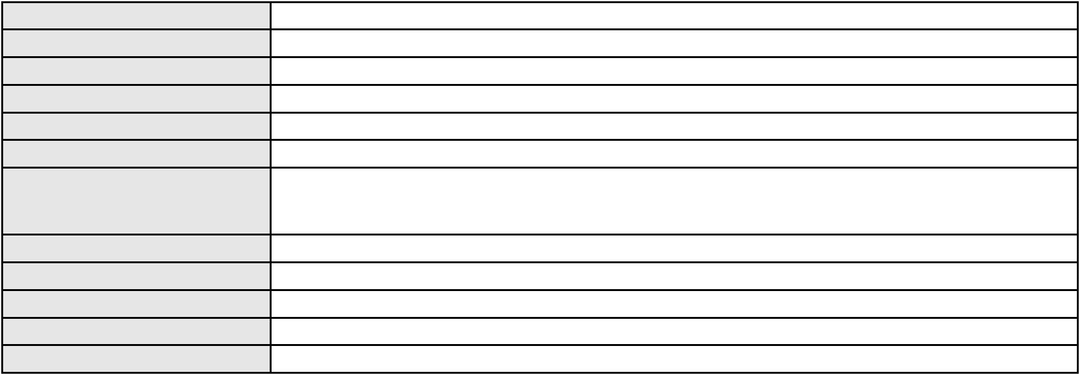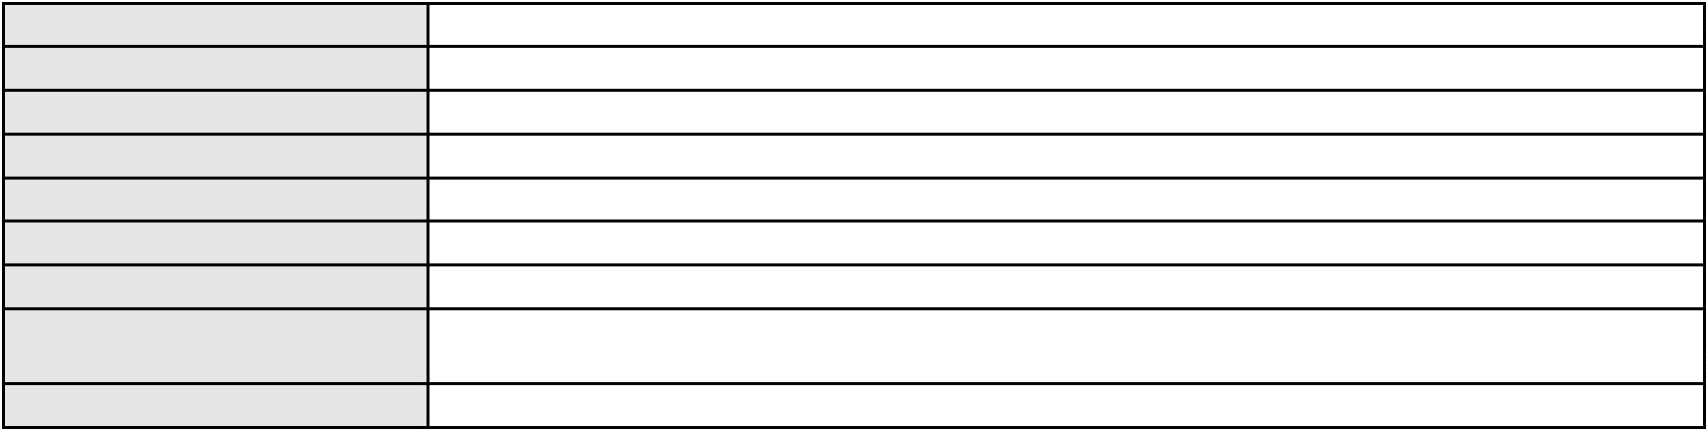

Processo
0303936-18.2000.8.06.0001
Polo passivo
Massa Falida da Vilejack Industrial S/A
Santana Textil Ltda
Advogado(s) - Polo passivo Não informado
Terceiros Não informado
Voto proferido pelo relator Voto não liberado
Processo
0634704-79.2022.8.06.0000
Número de ordem
Órgão julgador
Órgão julgador colegiado
Relator
57
2º Gabinete da 3ª Câmara de Direito Privado
3ª Câmara de Direito Privado
CLEIDE ALVES DE AGUIAR
Classe judicial
Assunto principal
Polo ativo
AGRAVO DE INSTRUMENTO
Defeito, nulidade ou anulação
JANGADA VEICULOS E PECAS LTDA
JOSE ALEXANDRE GOIANA DE ANDRADE - (CE11160-A)
VANIA DA ROCHA CORDEIRO
Advogado(s) - Polo ativo
Polo passivo
Advogado(s) - Polo passivo Não informado
Terceiros Não informado
Voto proferido pelo relator Voto não liberado
Processo
0193973-16.2016.8.06.0001
Número de ordem
Órgão julgador
Órgão julgador colegiado
Relator
58
2º Gabinete da 3ª Câmara de Direito Privado
3ª Câmara de Direito Privado
CLEIDE ALVES DE AGUIAR
APELAÇÃO CÍVEL
Classe judicial
Assunto principal
Polo ativo
Interpretação / Revisão de Contrato
VIVENDA DOS GIRASSOIS EMPREENDIMENTOS IMOBILIARIOS LTDA
Porto Freire Engenharia e Incorporacao Ltda
Advogado(s) - Polo ativo
Polo passivo
Não informado
VIVANE SERAFIM DE OLIVEIRA VIANA
GERMANO VIANA SANTOS DA SILVA
Advogado(s) - Polo passivo ANTONIO GLAUCO FONSECA MOTA - (CE12867)
MARIANA REGO MOTA UCHOA - (CE31023)
Terceiros
Não informado
Voto proferido pelo relator Não informado
Processo
0623580-41.2018.8.06.0000
Número de ordem
Órgão julgador
Órgão julgador colegiado
Relator
59
2º Gabinete da 3ª Câmara de Direito Privado
3ª Câmara de Direito Privado
CLEIDE ALVES DE AGUIAR
AGRAVO DE INSTRUMENTO
Classificação de créditos
Classe judicial
Assunto principal
Polo ativo
ANTONIO CLAUDIO GOMES FIGUEIREDO
SUCOS DO BRASIL S/A EM RECUPERACAO JUDICIAL
Advogado(s) - Polo ativo
Polo passivo
CAMILA MARQUES MARTINS - (CE15249-A)
GOLDEN INDUSTRIA E COMERCIO DE SUCOS DE FRUTAS, BEBIDAS E SEUS
DERIVADOS LTDA
Advogado(s) - Polo passivo CESAR PEREIRA DE SOUZA - (RS36993)
Terceiros MINISTERIO PUBLICO DO ESTADO DO CEARA
Voto proferido pelo relator Voto não liberado
17
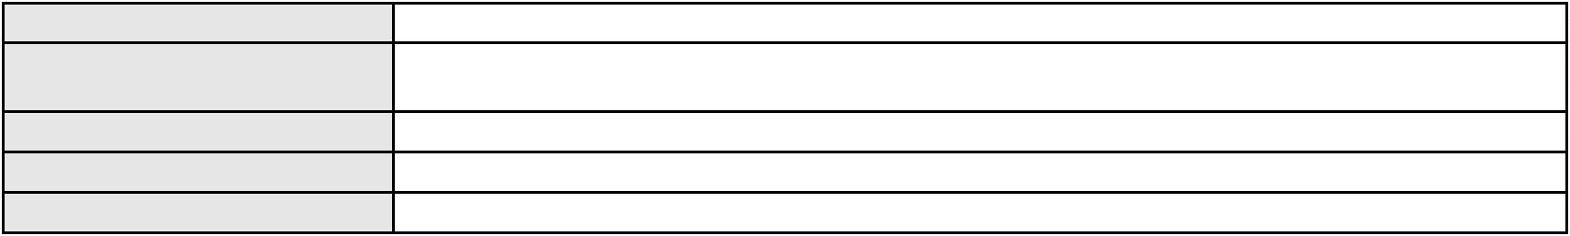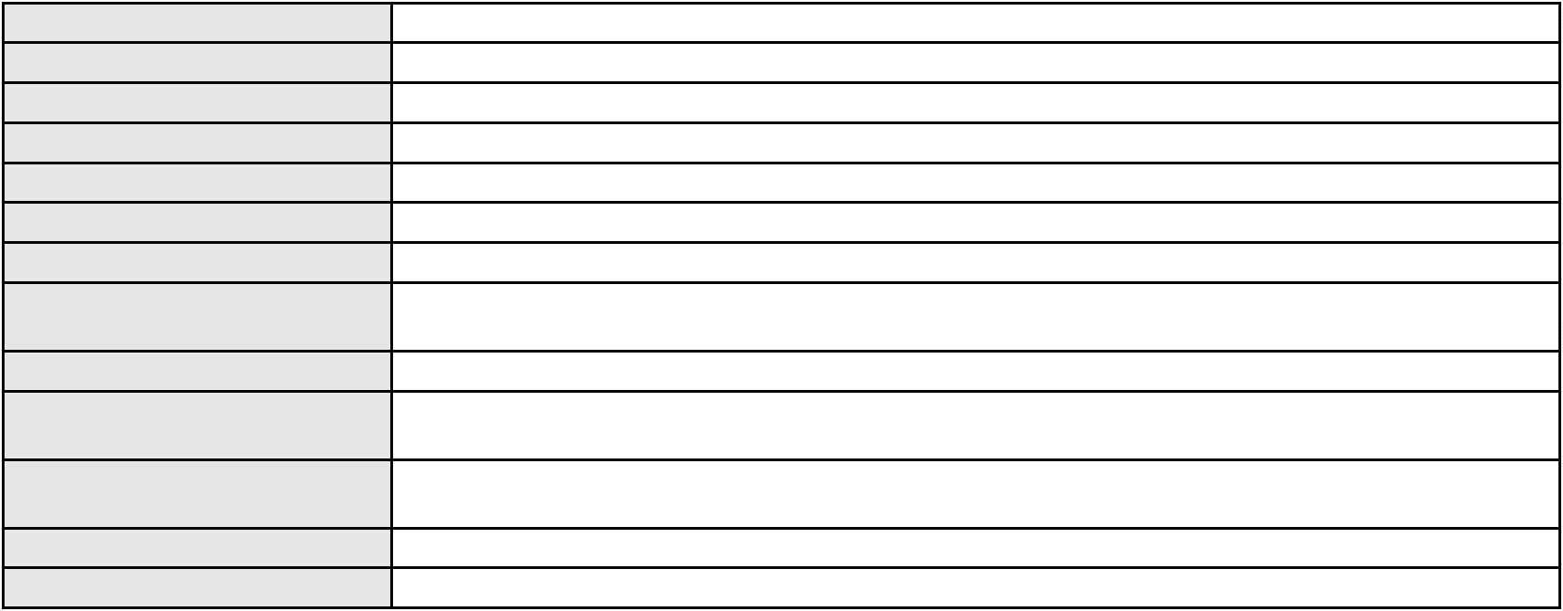

Processo
0254090-94.2021.8.06.0001
60
Número de ordem
Órgão julgador
Órgão julgador colegiado
Relator
2º Gabinete da 3ª Câmara de Direito Privado
3ª Câmara de Direito Privado
CLEIDE ALVES DE AGUIAR
APELAÇÃO CÍVEL
Classe judicial
Assunto principal
Polo ativo
Defeito, nulidade ou anulação
ALICE WENDY AVELINO DE SOUSA LIMA
DIOGO GOMES LUNA RIBEIRO - (CE36057-A)
Advogado(s) - Polo ativo
Polo passivo
AYMORE CREDITO, FINANCIAMENTO E INVESTIMENTO S.A.
PAGSEGURO INTERNET S.A.
Advogado(s) - Polo passivo NEY JOSE CAMPOS - (MG44243-A)
Terceiros Não informado
Voto proferido pelo relator Voto não liberado
Processo
0622842-48.2021.8.06.0000
Número de ordem
Órgão julgador
Órgão julgador colegiado
Relator
61
2º Gabinete da 3ª Câmara de Direito Privado
3ª Câmara de Direito Privado
CLEIDE ALVES DE AGUIAR
AGRAVO DE INSTRUMENTO
Sustação de Protesto
Classe judicial
Assunto principal
Polo ativo
GSC REPRESENTACAO LTDA
Advogado(s) - Polo ativo
JOSEFA MARIA ARAUJO VIANA DE ALENCAR - (CE6481-A)
PAULO HENRIQUE MAMEDE ELLERY - (CE14433-A)
ANTONIO MATHEUS FEITOSA MONTEIRO - (CE40491-A)
Polo passivo
ELETRA INDUSTRIA E COMERCIO DE MEDIDORES ELETRICOS LTDA
Advogado(s) - Polo passivo Nelson Bruno do Rego Valença - (CE15783-A)
MARCIO RAFAEL GAZZINEO - (CE23495-A)
DANIEL CIDRAO FROTA - (CE19976-A)
ANDRE RODRIGUES PARENTE - (CE15785-A)
Terceiros
MINISTERIO PUBLICO DO ESTADO DO CEARA
Voto proferido pelo relator Voto não liberado
Processo
3005490-33.2025.8.06.0001
Número de ordem
Órgão julgador
Órgão julgador colegiado
Relator
62
2º Gabinete da 3ª Câmara de Direito Privado
3ª Câmara de Direito Privado
CLEIDE ALVES DE AGUIAR
APELAÇÃO CÍVEL
Classe judicial
Assunto principal
Polo ativo
Empréstimo consignado
MARIA DO SOCORRO MACIEL PRUDENTE
RAPHAEL AYRES DE MOURA CHAVES - (CE16077-A)
BANCO BRADESCO S.A.
Advogado(s) - Polo ativo
Polo passivo
Advogado(s) - Polo passivo FELIPE GAZOLA VIEIRA MARQUES - (CE30071-A)
Terceiros Não informado
Voto proferido pelo relator Voto não liberado
Processo
0107627-91.2018.8.06.0001
Número de ordem
Órgão julgador
Órgão julgador colegiado
Relator
63
2º Gabinete da 3ª Câmara de Direito Privado
3ª Câmara de Direito Privado
CLEIDE ALVES DE AGUIAR
APELAÇÃO CÍVEL
Classe judicial
Assunto principal
Contratos Bancários
18
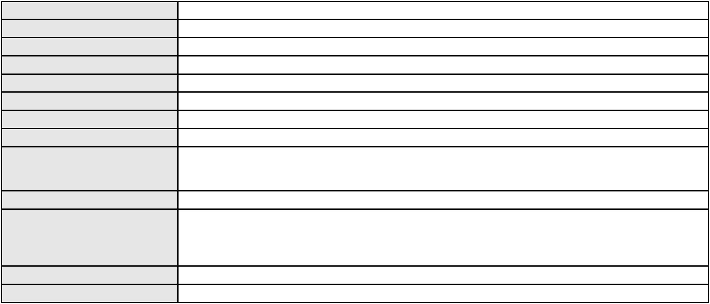

Processo
0107627-91.2018.8.06.0001
Polo ativo
ASSOCIACAO CIENTIFICA DE ESTUDOS AGRARIOS
MARIO DAVID MEYER DE ALBUQUERQUE - (CE10118-A)
BANCO DO NORDESTE DO BRASIL SA
Advogado(s) - Polo ativo
Polo passivo
Advogado(s) - Polo passivo JOSE ALMEIDA JUNIOR - (SE1063-A)
EDMILSON BARBOSA FRANCELINO FILHO - (CE15320-A)
JEAN MARCELL DE MIRANDA VIEIRA - (PI3490-A)
Terceiros
Não informado
Voto proferido pelo relator Voto não liberado
Processo
0177878-03.2019.8.06.0001
Número de ordem
Órgão julgador
Órgão julgador colegiado
Relator
64
2º Gabinete da 3ª Câmara de Direito Privado
3ª Câmara de Direito Privado
CLEIDE ALVES DE AGUIAR
APELAÇÃO CÍVEL
Classe judicial
Assunto principal
Polo ativo
Acidente de Trânsito
SOMPO SEGUROS S.A.
Advogado(s) - Polo ativo
ROBERTO MAURO FERNANDES CENIZE - (SP130337-A)
WAGNER MORRONI DE PAIVA - (SP162360)
Polo passivo
EDUARDO AUSTREGESILO CORREA
NAJLA CONSTANCIA AUSTREGESILO CORREA
Advogado(s) - Polo passivo EDGAR BRUNO DE LIMA CHAVES - (CE24544-A)
FERNANDO ALFREDO RABELLO FRANCO - (CE11990-A)
Terceiros
Não informado
Voto proferido pelo relator Voto não liberado
Processo
0114100-93.2018.8.06.0001
Número de ordem
Órgão julgador
Órgão julgador colegiado
Relator
65
2º Gabinete da 3ª Câmara de Direito Privado
3ª Câmara de Direito Privado
CLEIDE ALVES DE AGUIAR
APELAÇÃO CÍVEL
Classe judicial
Assunto principal
Polo ativo
Rescisão / Resolução
Servulo Oliveira Brasil
Expansion II Participacoes Ltda
SB Corretora de Imoveis e Construcoes EIRELI
Advogado(s) - Polo ativo
Polo passivo
Não informado
Orlando Oliveira de Araujo
Advogado(s) - Polo passivo Não informado
Terceiros Não informado
Voto proferido pelo relator Não informado
Processo
0200482-46.2022.8.06.0164
Número de ordem
Órgão julgador
Órgão julgador colegiado
Relator
66
2º Gabinete da 3ª Câmara de Direito Privado
3ª Câmara de Direito Privado
CLEIDE ALVES DE AGUIAR
APELAÇÃO CÍVEL
Classe judicial
Assunto principal
Polo ativo
Contratos Bancários
EVANDRO MOTTA LOMBA
GIOVANNA VALENTIM COZZA - (SP412625-A)
BANCO VOTORANTIM S.A.
Advogado(s) - Polo ativo
Polo passivo
Advogado(s) - Polo passivo JOAO FRANCISCO ALVES ROSA - (CE37066-A)
Terceiros Não informado
19
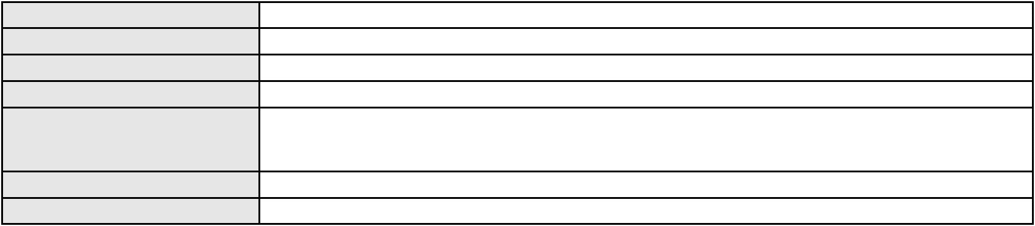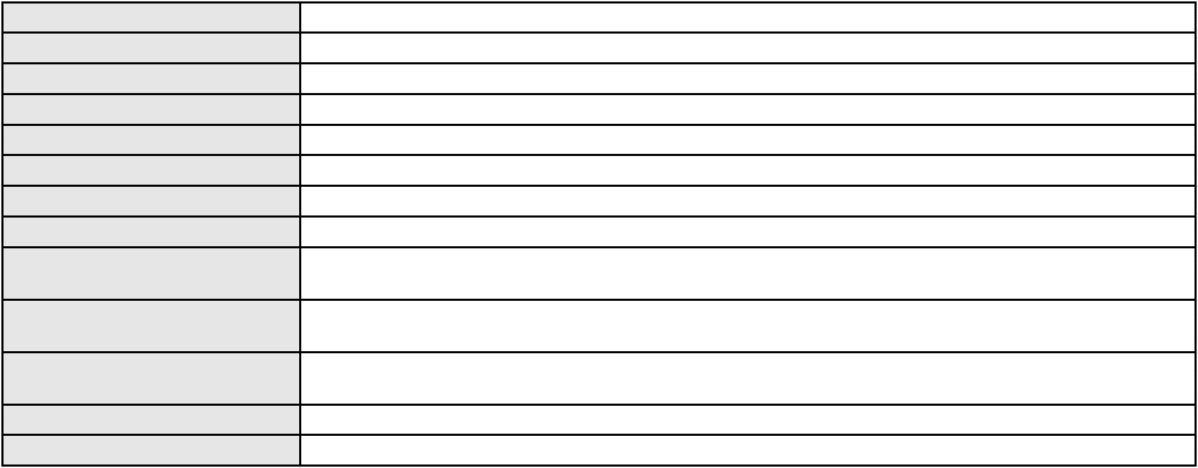

Processo
0200482-46.2022.8.06.0164
Voto proferido pelo relator Voto não liberado
Processo
0255305-37.2023.8.06.0001
Número de ordem
Órgão julgador
Órgão julgador colegiado
Relator
67
2º Gabinete da 3ª Câmara de Direito Privado
3ª Câmara de Direito Privado
CLEIDE ALVES DE AGUIAR
APELAÇÃO CÍVEL
Classe judicial
Assunto principal
Polo ativo
Interpretação / Revisão de Contrato
FRANCISCA TAGELA SOUSA VIEIRA
Advogado(s) - Polo ativo
DOMINIK BARROS BRITO FERREIRA - (CE37479-A)
ANTONIO HELDER GUERRA LOBO FILHO - (CE42605-A)
Polo passivo
AYMORE CREDITO, FINANCIAMENTO E INVESTIMENTO S.A.
AYMORE CREDITO, FINANCIAMENTO E INVESTIMENTO S.A.
Advogado(s) - Polo passivo RICARDO JORGE RABELO PIMENTEL BELEZA - (PE17879-A)
Terceiros Não informado
Voto proferido pelo relator Voto não liberado
Processo
3002044-69.2024.8.06.0029
Número de ordem
Órgão julgador
Órgão julgador colegiado
Relator
68
2º Gabinete da 3ª Câmara de Direito Privado
3ª Câmara de Direito Privado
CLEIDE ALVES DE AGUIAR
APELAÇÃO CÍVEL
Classe judicial
Assunto principal
Polo ativo
Empréstimo consignado
MAURO JOSE FERREIRA FARIAS
Advogado(s) - Polo ativo
TULIO ALVES PIANCO - (CE42491-A)
ERICLES DE OLINDA BEZERRA - (CE41130-A)
Polo passivo
BANCO BRADESCO S/A
Advogado(s) - Polo passivo THIAGO BARREIRA ROMCY - (CE23900-A)
LUIZ AUGUSTO ABRANTES PEQUENO JUNIOR - (CE23178-A)
Terceiros
Não informado
Voto proferido pelo relator Voto não liberado
Processo
0271552-64.2021.8.06.0001
Número de ordem
Órgão julgador
Órgão julgador colegiado
Relator
69
2º Gabinete da 3ª Câmara de Direito Privado
3ª Câmara de Direito Privado
CLEIDE ALVES DE AGUIAR
APELAÇÃO CÍVEL
Classe judicial
Assunto principal
Polo ativo
Indenização por Dano Material
A S MEDEIROS BEZERRA
ANTONIO SERGIO MEDEIROS BEZERRA
Advogado(s) - Polo ativo
Polo passivo
Não informado
BANCO BRADESCO S/A
Advogado(s) - Polo passivo THIAGO BARREIRA ROMCY - (CE23900-A)
Terceiros MINISTERIO PUBLICO DO ESTADO DO CEARA
Voto proferido pelo relator Voto não liberado
Processo
0202005-54.2023.8.06.0101
Número de ordem
Órgão julgador
Órgão julgador colegiado
Relator
70
2º Gabinete da 3ª Câmara de Direito Privado
3ª Câmara de Direito Privado
CLEIDE ALVES DE AGUIAR
20
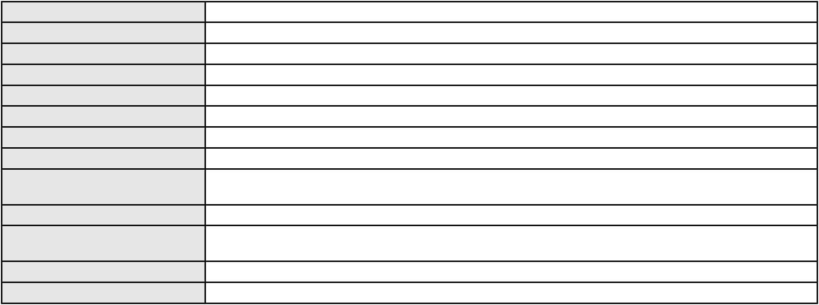

Processo
0202005-54.2023.8.06.0101
APELAÇÃO CÍVEL
Classe judicial
Assunto principal
Polo ativo
Fornecimento de Água
COMPANHIA DE AGUA E ESGOTO DO CEARA CAGECE
MARLUCIA MARIA COELHO SOUSA
Advogado(s) - Polo ativo
Polo passivo
JOSE ALEXANDRE XIMENES ARAGAO - (CE14456-A)
JOSE ALEXANDRE XIMENES ARAGAO - (CE14456-A)
MARLUCIA MARIA COELHO SOUSA
COMPANHIA DE AGUA E ESGOTO DO CEARA CAGECE
Advogado(s) - Polo passivo MACKSON BRAGA BARBOSA - (CE31841-A)
MACKSON BRAGA BARBOSA - (CE31841-A)
Terceiros
MINISTERIO PUBLICO DO ESTADO DO CEARA
Voto proferido pelo relator Voto não liberado
Processo
0624037-97.2023.8.06.0000
Número de ordem
Órgão julgador
Órgão julgador colegiado
Relator
71
2º Gabinete da 3ª Câmara de Direito Privado
3ª Câmara de Direito Privado
CLEIDE ALVES DE AGUIAR
AGRAVO DE INSTRUMENTO
Rescisão / Resolução
Classe judicial
Assunto principal
Polo ativo
IMOBILIARIA QUEZADO MORENO LTDA
PAULO SERGIO QUEZADO DE CASTRO
Advogado(s) - Polo ativo
Polo passivo
CRISTIANO PORTO LINHARES TEIXEIRA - (CE21937-A)
BRUNA LEITE DE MATOS SOUSA - (CE28675-A)
IPIRANGA PRODUTOS DE PETROLEO S.A.
Advogado(s) - Polo passivo ROBERTA COSTA BEZERRA - (CE32592-A)
PAULO DE TARSO VIEIRA RAMOS - (CE12897-A)
REBECCA AYRES DE MOURA CHAVES DE ALBUQUERQUE - (CE10500-A)
DANIELLE DE MELO PIRES E SOUZA - (CE25989-A)
CAMILLE DA ESCOSSIA LIMA - (CE33973-A)
BEATRIZ CHAVES BITTENCOURT DE ALBUQUERQUE - (CE44118-A)
GILBERTO ANTONIO FERNANDES PINHEIRO JUNIOR - (CE27722-A)
RAPHAEL AYRES DE MOURA CHAVES - (CE16077-A)
SERGIO BRUNO ARAUJO REBOUCAS - (CE18383-A)
Terceiros
Não informado
Voto proferido pelo relator Voto não liberado
Processo
0620104-82.2024.8.06.0000
Número de ordem
Órgão julgador
Órgão julgador colegiado
Relator
72
2º Gabinete da 3ª Câmara de Direito Privado
3ª Câmara de Direito Privado
CLEIDE ALVES DE AGUIAR
AGRAVO DE INSTRUMENTO
Servidão
Classe judicial
Assunto principal
Polo ativo
NACELIO FROTA DE MENEZES
AURICELIO FONTENELE MAGALHAES
DIANA PAULA FONTENELE MAGALHAES
LEILA FONTENELE FROTA
KATIA REGINA PAIVA CHAVES FONTENELE MAGALHAES
ADRIANO CARNEIRO DA CUNHA
Advogado(s) - Polo ativo
Polo passivo
KAROL WOJTYLA LIMA CARNEIRO - (CE17364-A)
ELIANE FONTENELE MAGALHAES
Advogado(s) - Polo passivo FRANCISCO ALCIMAR DOS SANTOS GOMES - (CE27164-A)
Terceiros Não informado
Voto proferido pelo relator Voto não liberado
21
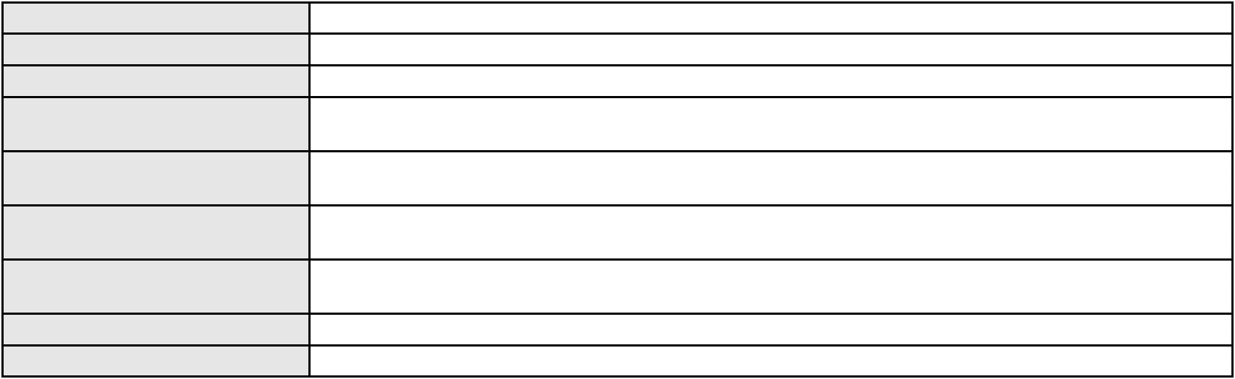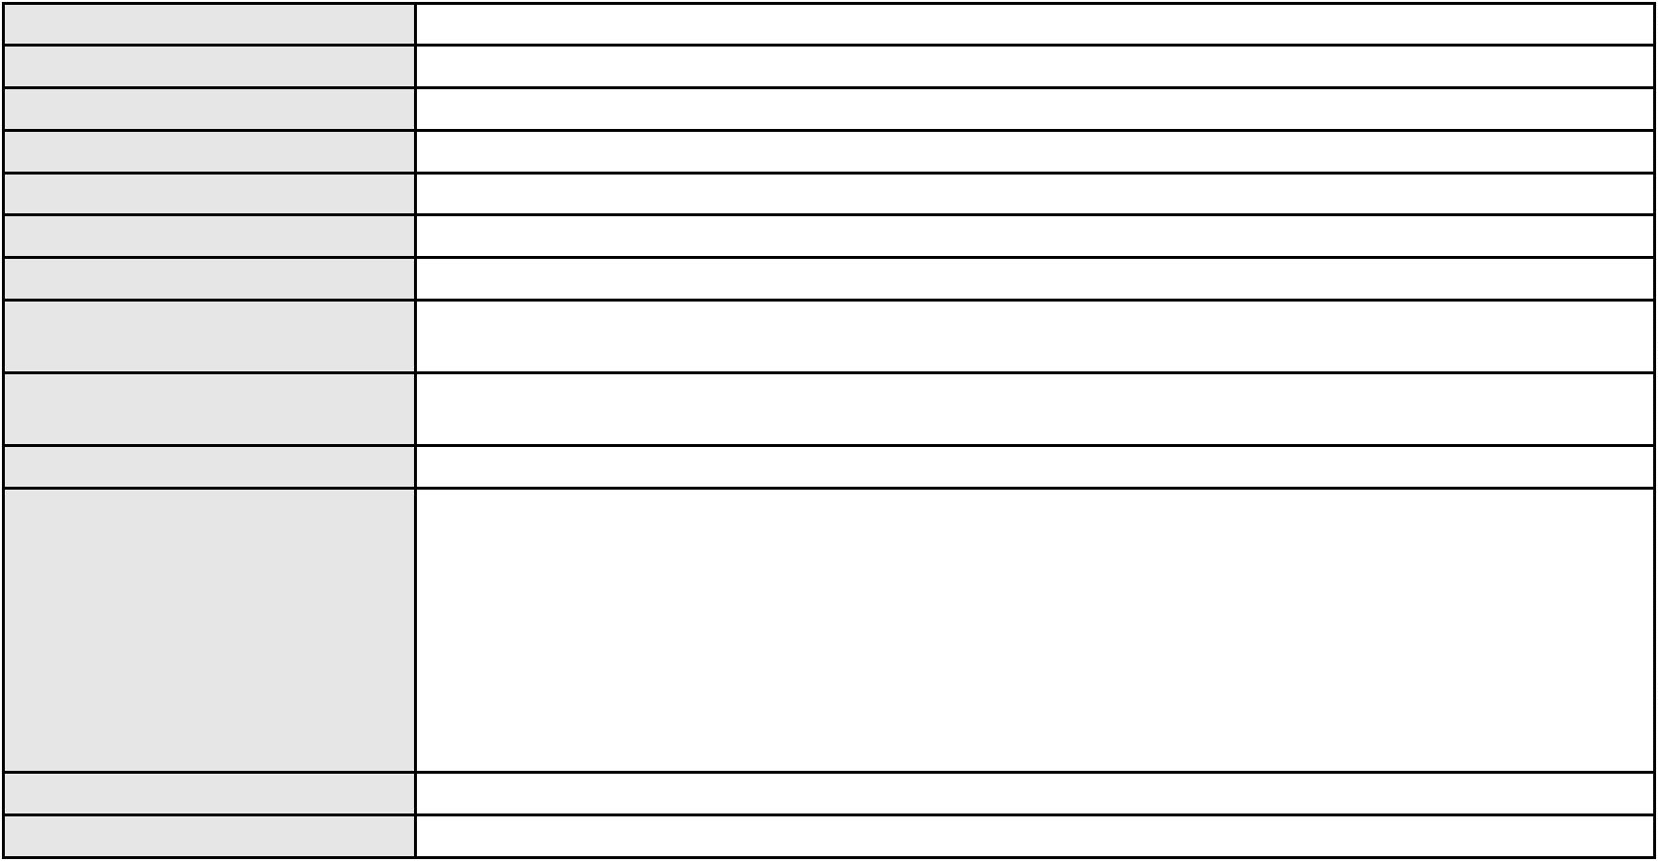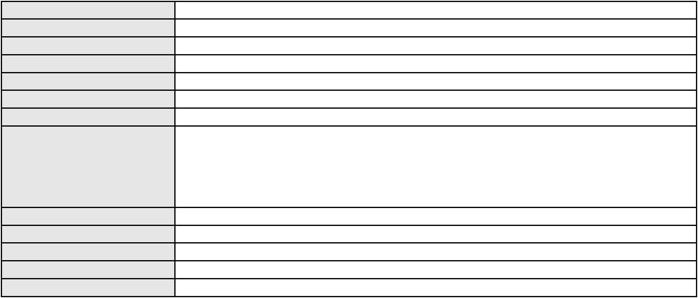

Processo
0636681-38.2024.8.06.0000
73
Número de ordem
Órgão julgador
Órgão julgador colegiado
Relator
2º Gabinete da 3ª Câmara de Direito Privado
3ª Câmara de Direito Privado
CLEIDE ALVES DE AGUIAR
AGRAVO DE INSTRUMENTO
Cobrança de Aluguéis - Sem despejo
JOSE HELIOVAR FERNANDES MOURA
Classe judicial
Assunto principal
Polo ativo
Advogado(s) - Polo ativo
YOHANNA PONTES MENDES - (CE37250-A)
ANYA LIMA PENHA DE BRITO - (CE19162-A)
Polo passivo
POLO DO ELETRO COMERCIAL DE MOVEIS LTDA
Advogado(s) - Polo passivo CARLOS RODRIGO MOTA DA COSTA - (CE14751-A)
Terceiros REGINA MARIA PIRES MOURA
Voto proferido pelo relator Não informado
Processo
0628668-50.2024.8.06.0000
Número de ordem
Órgão julgador
Órgão julgador colegiado
Relator
74
2º Gabinete da 3ª Câmara de Direito Privado
3ª Câmara de Direito Privado
CLEIDE ALVES DE AGUIAR
Classe judicial
Assunto principal
Polo ativo
AGRAVO DE INSTRUMENTO
Penhora / Depósito/ Avaliação
CONSORCIO SHOPPING PARANGABA
AMANDA ARRAES DE ALENCAR PONTES - (CE32111-A)
Advogado(s) - Polo ativo
Polo passivo
DAYNA TRACY OLIVEIRA CALDAS
ELIZABETH GABRIEL DE OLIVEIRA
DENIZIO LOPES CALDAS
Advogado(s) - Polo passivo Não informado
Terceiros
MINISTERIO PUBLICO DO ESTADO DO CEARA
Voto proferido pelo relator Voto não liberado
Processo
0001737-31.2000.8.06.0055
Número de ordem
Órgão julgador
Órgão julgador colegiado
Relator
75
2º Gabinete da 3ª Câmara de Direito Privado
3ª Câmara de Direito Privado
CLEIDE ALVES DE AGUIAR
APELAÇÃO CÍVEL
Classe judicial
Assunto principal
Polo ativo
Cédula de Crédito Bancário
BANCO DO NORDESTE DO BRASIL SA
Advogado(s) - Polo ativo
JOAO LEITE MENDONCA TAVARES - (CE29500-A)
SANDRA MARA TAVARES LAVOR - (CE8831-A)
Polo passivo
REJANE GOMES MAIA
Advogado(s) - Polo passivo ANTONIO LUIZ PAIVA VIANA - (CE5439-A)
Terceiros Não informado
Voto proferido pelo relator Voto não liberado
Processo
0682564-45.2000.8.06.0001
Número de ordem
Órgão julgador
Órgão julgador colegiado
Relator
76
2º Gabinete da 3ª Câmara de Direito Privado
3ª Câmara de Direito Privado
CLEIDE ALVES DE AGUIAR
APELAÇÃO CÍVEL
Classe judicial
Assunto principal
Polo ativo
Cédula de Crédito Rural
BANCO DO NORDESTE DO BRASIL SA
22
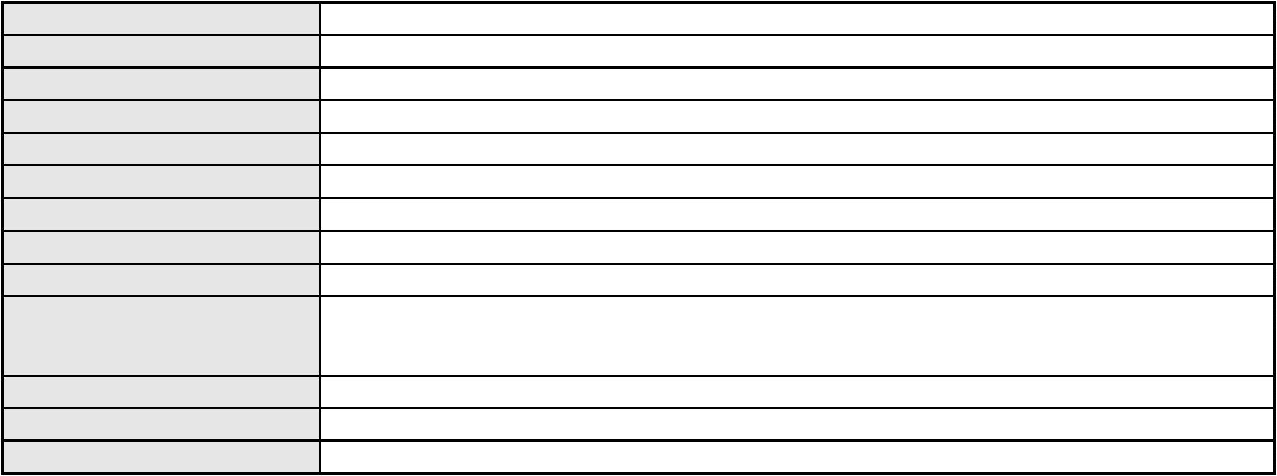

Processo
0682564-45.2000.8.06.0001
Advogado(s) - Polo ativo
Polo passivo
DAVID SOMBRA PEIXOTO - (CE16477-A)
JOAO DE DEUS E SILVA
Advogado(s) - Polo passivo LEONARDO HENRIQUE DE CAVALCANTE CARVALHO - (CE13840-A)
DANIEL LOPES PIRES XAVIER TORRES - (CE27730-A)
FRANCISCO XAVIER TORRES - (CE5588-A)
Terceiros
Não informado
Voto proferido pelo relator Voto não liberado
Processo
0638452-90.2020.8.06.0000
Número de ordem
Órgão julgador
Órgão julgador colegiado
Relator
77
2º Gabinete da 3ª Câmara de Direito Privado
3ª Câmara de Direito Privado
CLEIDE ALVES DE AGUIAR
AGRAVO DE INSTRUMENTO
Custas
Classe judicial
Assunto principal
Polo ativo
CLAY IMPORTACAO E EXPORTACAO LTDA
Advogado(s) - Polo ativo
Nelson Bruno do Rego Valença - (CE15783-A)
MARCIO RAFAEL GAZZINEO - (CE23495-A)
DANIEL CIDRAO FROTA - (CE19976-A)
ANDRE RODRIGUES PARENTE - (CE15785-A)
Polo passivo
VINCULA INDUSTRIA, COMERCIO, IMPORTACAO E EXPORTACAO DE IMPLANTES
S.A.
Advogado(s) - Polo passivo LUCAS DE ASSIS LOESCH - (SP268438)
EDINEIA SANTOS DIAS - (SP197358-A)
Terceiros
Não informado
Voto proferido pelo relator Voto não liberado
Processo
0201101-81.2024.8.06.0171
Número de ordem
Órgão julgador
Órgão julgador colegiado
Relator
78
2º Gabinete da 3ª Câmara de Direito Privado
3ª Câmara de Direito Privado
CLEIDE ALVES DE AGUIAR
APELAÇÃO CÍVEL
Classe judicial
Assunto principal
Polo ativo
Contratos Bancários
FRANCISCA DE ARAUJO LEITE DE CASTRO
Advogado(s) - Polo ativo
LUIZA MERCIA FREIRE CORREA - (CE43656-A)
IGOR BANDEIRA PEREIRA LEITE - (CE42107-A)
Polo passivo
BANCO PAN S.A.
Advogado(s) - Polo passivo WILSON SALES BELCHIOR - (CE17314-A)
Terceiros Não informado
Voto proferido pelo relator Voto não liberado
Processo
0244164-21.2023.8.06.0001
Número de ordem
Órgão julgador
Órgão julgador colegiado
Relator
79
2º Gabinete da 3ª Câmara de Direito Privado
3ª Câmara de Direito Privado
CLEIDE ALVES DE AGUIAR
APELAÇÃO CÍVEL
Classe judicial
Assunto principal
Polo ativo
Práticas Abusivas
BANCO BMG SA
Advogado(s) - Polo ativo
Polo passivo
FABIO FRASATO CAIRES - (SP124809-S)
PAULO ANTONIO BARRETO MOTA
Advogado(s) - Polo passivo Não informado
23
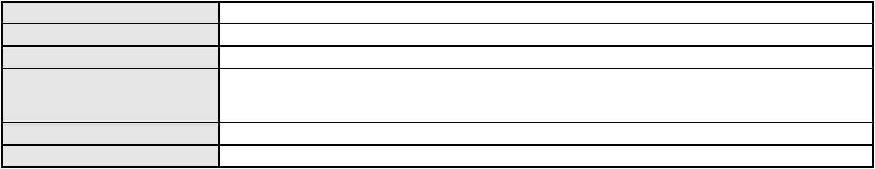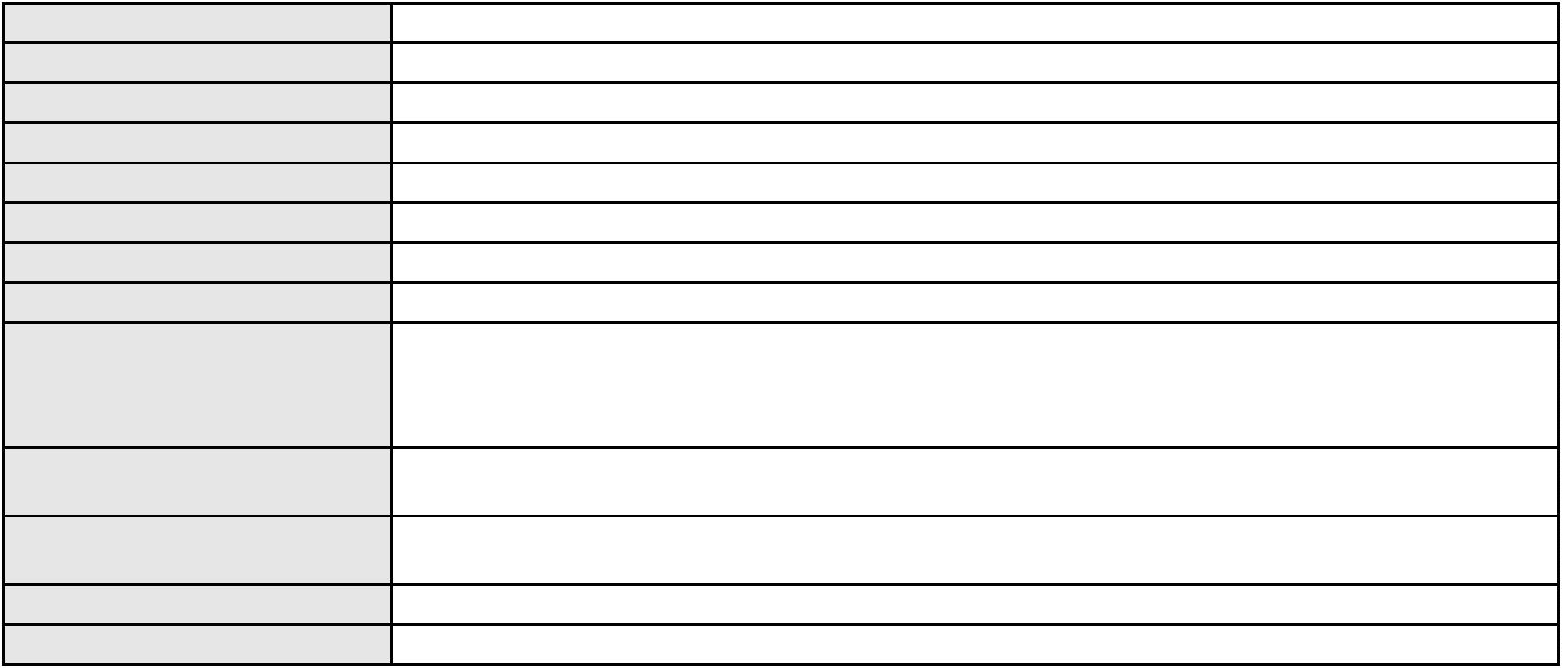

Processo
Terceiros
0244164-21.2023.8.06.0001
RAIMUNDO FLAVIO
JOSE LUIZ ALBUQUERQUE COUTINHO
MINISTERIO PUBLICO DO ESTADO DO CEARA
Voto proferido pelo relator Voto não liberado
Processo
0126493-16.2019.8.06.0001
Número de ordem
Órgão julgador
Órgão julgador colegiado
Relator
80
2º Gabinete da 3ª Câmara de Direito Privado
3ª Câmara de Direito Privado
CLEIDE ALVES DE AGUIAR
APELAÇÃO CÍVEL
Classe judicial
Assunto principal
Polo ativo
Prestação de Serviços
TELEFONICA BRASIL S.A
Advogado(s) - Polo ativo
Polo passivo
FELIPE ESBROGLIO DE BARROS LIMA - (RS80851-A)
JAYSA - JATAY PEDROSA AUTOMOVEIS LTDA
Advogado(s) - Polo passivo AFRANIO MELO JUNIOR - (CE7367-A)
ROSA DO SOCORRO DA CONCEICAO MOREIRA - (CE12296-A)
Terceiros
Não informado
Voto proferido pelo relator Voto não liberado
Processo
0631215-97.2023.8.06.0000
Número de ordem
Órgão julgador
Órgão julgador colegiado
Relator
81
3º Gabinete da 3ª Câmara de Direito Privado
3ª Câmara de Direito Privado
MARCOS WILLIAM LEITE DE OLIVEIRA
PEDIDO DE EFEITO SUSPENSIVO À APELAÇÃO
Autofalência
Classe judicial
Assunto principal
24
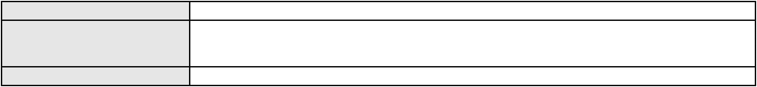

Processo
Polo ativo
0631215-97.2023.8.06.0000
BRUNO OLIVEIRA ARAKAKI
LILIAN ALVARES SILVA
FLAVIO MARCHESAN
MARCO ANTONIO FEITOSA ARAUJO
JULIANO TEIXEIRA SILVA
ROBERTA BRASILEIRO CONSTANTINO
HERMAN DIOGO BRAGA
RODRIGO MAGALHAES DANTAS
TIAGO BONOME VIANNA
ERIC ROGER DE BRITO CASTRO
DEREK RIBEIRO BERTAGNA BATISTA
DIOGO VALDUGA POZZA
ISMAEL DAMASCENO PAVANI
MAICON ANTONIO PAIM
ANTONY KLEUBY KOVALSKI OLIVEIRA
ISABELLA DE PAULA ELEUTERIO LEMES
MICHELLE ARAUJO PIRES
FABIO PEREIRA GOES
RODRIGO ALMEIDA SOARES
ANIELLEN KARLA BORGES DE LIMA
DIEGO RALPH CARDOZO
DOUGLAS TURQUINO GOMES
CAMILA FORMENTON VALENTIM
MARIANA ESPINDOLA DE SOUZA
VITOR PITZ SCHLESTING
BRUNO AUED BRAGA FARINAZZO
RENATO MIRANDA DE ASSIS
PAULO DE CARVALHO LINS
LEANDRO TADEU DIAS DE OLIVEIRA
EVELASIO EUGENIO ROSSIO
JORGE AMERICO AGUIRRE OLIVEIRA
JOAQUIM FRANCISCO ALVES JUNIOR
ANDERSON FILGUEIRA FARIAS
DANIELA IARA ALVES FERREIRA
THIAGO MESQUITA RIBEIRO
FELIPE COSTA MARQUES
TIAGO GIORDANI
ROBERTO CARLOS VERISSIMO DA CONCEICAO
CARLOS BERNARDO MOURA DALLE
DAVI QUADROS DOS SANTOS
HEWERTON ENES DE OLIVEIRA
FELIPE MATOS MOREIRA
EMERSON DA SILVA CARVALHO
DANIEL YOSHIHIRO ITOKAZU
JOSE LUIZ MACEDO DE FARIA SANTOS
ADRIANA LUCIA DE ANDRADE E MACIEL
ANTONIEL DA SILVA PINTO
THOMAZ ATTAB RODRIGUES
JOAO ELOI DE OLIVEIRA FRITZ
CLAUDIO LUIZ GUANABARA
DANIEL CANELLO PIRES
ALAN ANDERSON MEDEIROS FERREIRA DE SOUZA
MARCELO PIMENTEL BUENO
ANA CAROLINA TESCH BENINCA
RODRIGO ALFONSO MOREIRA DA CUNHA
LEONARDO HAMAKAWA
CARLOS EDUARDO GAIA DAVID
DIEGO ALTHEMAN DOS SANTOS
FELIPE DA SILVA
LUIZ FELIPE ESPOZEL BRANDAO DE BARROS
RICARDO ARON TERRA FERNANDES BIRMANN
LEANDRO DA SILVA CARVALHO
JHONNATH WILLIAM SIMON
BENTO JOAO DA GRACA AZEVEDO ABREU
RODRIGO DE OLIVEIRA POPEST MONTEIRO
HENRIQUE APARECIDO MARSON
NICOLE SIQUEIRA TORRES
RODRIGO FERNANDO DIAS
HANDEL MEIRELES BORGES FILHO
LUIS GUILHERME PEREIRA DOS SANTOS
25


Processo
0631215-97.2023.8.06.0000
JOSE RODOLFO DA ROCHA COSTA
JOAO DOMICIO PINTO CAVALCANTE
MATHEUS CARVALHO CRUZ
ADEMILSON BALLONI
WALTER DE AGUIAR AMAZONAS NETO
DUCLER ANDRADE LAURIANO
HENRIQUE RIBEIRO PIAGGIO CARDOSO
ALEXANDRE ALBERTO FACHINELLI
PHILLIPE DE JESUS VIDAL FRANCA
ALESSANDRO MICHEL DE OLIVEIRA DANTAS
BRUNO HENRIQUE MARCONDES OLIVEIRA
NORBERTO NUNES DE OLIVEIRA NETTO
EVERTON BELARMINO DA SILVA
ULISSES DALESANDRO
WALMARDNEY SILVA POMBO
MARCOS FREITAS NUNES
THIAGO OLIVEIRA DA SILVA
TIAGO NUNES BARBI COSTA
DANIEL SANTOS SOUZA
FREDERICO BARBOSA RIBEIRO
GUAPY MORAES PINHEIRO
ROBERTO SILVA DUTRA DE OLIVEIRA
ALESSANDRO MONTEIRO CAVALCANTE
ZURBARAN DE BRITO PEREIRA
MARCELO KENJI HOTTA
DALIO PINTO CAMARA
MAURICIO LINS FRANCO DOS SANTOS
THALINE BRUNO MARTINS
ANDRE KEIITI IDE
PAULO LEI
THIAGO FERRAZ MOREIRA DA SILVA
ANTONIO CARLOS FONSECA PIRES
MARCO ANTONIO SANCHES
PAULO BASTOS DE MAGALHAES
CRISTIANO HAROLDO TIRAPELLE
FERNANDO RECKZIEGEL
EVANDRO DINIZ DE ARAUJO
RONAN FERNANDES TEIXEIRA
KATIANE SANTIAGO DOS SANTOS
IURI CARRARO FOLETTO
ALEXANDRE CANDIDO DE SOUZA
PEDRO OLIVA SOLERA
ODECIO PAULO FERREIRA JUNIOR
MOISES MOURA SAURA
MONICA SOARES PINHEIRO DA CUNHA
LISANDRA VANNESKA MONTEIRO NASCIMENTO SANTOS
BRUNO BASTOS LIMA
MILTON MARCIO MACHOTA JUNIOR
ELTON ARAUJO SILVA
MATHEUS RASIA DE SOUZA
NICOLAS GALVAO PEDRO
SERGIO ROBERTO DE ARAUJO JUNIOR
CLAUDIO RENATO BOLDRINI
MARCO AURELIO HIRATA
BRUNO CESAR LEGNANI
LUIZ FELIPE DE SOUZA PINTO FREIRE
VALERIA HENNIGEN
GILBERTO GILSON ALVES
RAFAEL TUPAN RUY
JUDNE SANTOS GALINDO
MATHEUS BERNARDO MENDES FERNANDES
MICHAEL CRISTIAN SOARES DOS SANTOS
PEDRO PAULO SILVA DE SOUZA
WAGNER TEIXEIRA PINTO
PHILIPPE SARIM
DENIEL QUEZADO DE FIGUEIREDO SOBRAL
RAFAELA KAROLINE SOUZA VENANCIO
BRUNO CHAVES ROCHA LIMA
PAULO ELTON VASCONCELOS ALVES
RAFAEL THOME GASPARIN
26

Processo
0631215-97.2023.8.06.0000
ARIANA SOUSA DO PRADO NOVAIS
TIAGO OLIVEIRA DANTAS PINTO
LELIO CELSO DE ARAUJO
ERNESTO SENISE
RODRIGO SARAIVA DE ABREU CHAGAS
VLAMIR CONSTIN SADAGORSKI
LUCAS DOS SANTOS PINHATTI
LEANDRO CAIRES OLIVEIRA
CARLOS AUGUSTO LUFT
JOSE ARTHUR SOBRAL DE MEDEIROS
RUBEMSALIN PEREIRA DE AZEVEDO
PAULO CESAR GRANERO
KLEBER BEMVENUTO GONCALVES
TIAGO SAMPAIO FERREIRA
THIAGO FERREIRA CARVALHO
CLAUDEMIR PAULUCCI
ERIKA YUMI WATANABE
CAROLINE MENDES DE ALBUQUERQUE
EGNALDO COSTA FELIX
LYDIA HELENA ARRUDA FRANCISCO
JOSE JOSUEL VIEIRA DA SILVA JUNIOR
MARCELO GOTTERT
ROBSON ATHAIDE ANDRADE FERRAZ
FABIO OIKAWA DOS SANTOS
NILSON GONCALVES DOS SANTOS
KLAUS SCHMIDT
MARCIO PINHEIRO
RODRIGO LUCIANO RAMOS DA SILVA
PUBLIO DA COSTA MELO
MATHEUS CARVALHO AMADOR
DIONI CANTELLI
RENATO OKUMOTO
ASSIS NAZARENO SOUZA SCHLESTING
RAINER FRANCIS HOFFMANN
GUSTAVO RODRIGUES COELHO
MATHEUS SANTOS BOSSO
REGINALDO SOARES FILHO
MARCUS BARTHOLOMEU
EDSON DOS ANJOS
IGOR VALVERDE DE ALMEIDA SANTOS
AGNALDO OLIVEIRA PENHA JUNIOR
CARLOS MAGNO SIQUEIRA SANTOS JUNIOR
RONALDO SHOJI MORIMOTO
LUCIANO VICENTE FREITAS
JEFFERSON WILNEY LUSA
DIRLEI FERREIRA RORATO
MARIA DE FATIMA MANTOVANI VILELA
ANDRE BUENO DA COSTA
ALEXANDRE DIAS FEITOSA
HENRIQUE PASTORELLO PEROZZO
JAIRO SILVA CAVALCANTE
SILVIO LUIS SANDRI GIOVANELLI
RENATO LAKS
BRUNO LUCAS BUZZI TORRES
OSMAR DE SOUZA JUNIOR
GYVAGO CHAVES DE SOUSA MACHADO
FERNANDO DOS SANTOS FERREIRA
EDUARDO ANTONIO LUNARDAO
EVALDO PEREIRA MELO
CAMILO MOLINO GUIDONI
DIEGO DIAS MUNIZ
CARLOS ALBERTO DE MEDEIROS JUNIOR
HUGO DOS REIS DETONI
PAULO HENRIQUE DE SOUZA CRUZ
AUGUSTO AYUB
HELGA ABRAHAO ZAVAN
ROBERTO SALUM DOS SANTOS
MAURICIO MARTINS DONATTI
SILVIO ROBERTO RANGEL DOS REIS
MATHEUS GOUVEIA VILLAS BOAS
27

Processo
0631215-97.2023.8.06.0000
MICHELLE CRISTINE CARNERI HAIMANN
MARCIO JOSE SOARES PINTO
MARCOS LUCIANO DE OLIVEIRA SANTOS
JOSE CARLOS SPERETA
EXPEDITO JOSE DE BARROS JUNIOR
PAULO ALVES JUNIOR
LEONARDO ALVES DE OLIVEIRA
GUSTAVO DE LIMA OLIVEIRA
DENIS MENEZES CARNEIRO
GIORDANO BRUNO RIBEIRO PALMEIRA DE FREITAS
MARCOS TIAGO DE SOUZA MENDONCA
NATTAN SOARES SOUSA
RAFAEL PECORA MILLON
RENATO ADRIANO DIAS
FABIANA ROCHA ILOES
JOSE CASSIMIRO TOLEDO JUNIOR
ADRIANA FERREIRA SOARES
FABIANO JANDREI BOGO
TIAGO DOS ANJOS GOLIN
FABIO VICENTINI
ALEX RODRIGUES DE SOUZA
LUIZ HENRIQUE POLEY VICTER DIAS
JORLAN CARVALHO DOS SANTOS
JOAO PEDRO FERREIRA RODRIGUES
GUILHERME BENAZZATO IOTTI
FRANCISCO ALBERTO DE SOUSA FILHO
ALEXSANDER XENOFONTE DE SOUSA CAVALCANTE
LEONARDO DA SILVA CORDEIRO
PEDRO LUIS ACCIOLI NOBRE BRETAN
ZENAR PEDRO SCHEIN
DANIEL TEIXEIRA SOARES
ROBERTO REALI JUNIOR
EVERTON DOS SANTOS
GUSTAVO SACILOTTO GRANATO
LUIZ EDUARDO DOS SANTOS OLIVEIRA
LUIZ FELIPE DA ROCHA BRANDAO
JOEL MARTINEZ RAMOS
MARCOS AUGUSTO ROCHA LADEIA
UILTON CRUZ DO CARMO
TACIO MAGALHAES FIALHO
EDUARDO ANIBAL DE SOUZA JUNIOR
MARCELO CASTAGNA
BRUNO DE OLIVEIRA SAO JOSE
EDUARDO DAMASCENO MURTA
RICARDO DINIZ MARQUES
LUCIANO LUIS DA SILVA
LEONARDO GONCALVES DE SOUZA
KLEBER LEME DUTRA
GABRIEL ROCHA CARVALHO
MARCELO SENA DE SOUSA
ELTON LUIZ FREITAS MOREIRA
HELTO VIEIRA RODRIGUES FILHO
JOSE WALLISON FELIX DA SILVA
VINICIUS VALVIESSE DE MOURA SOUZA
ACACIO HIROYUKI KOMESU
GUILHERME SILVEIRA PINTO NASSIF
EDILSON ARAUJO DE MIRANDA
PEDRO HENRIQUE CALAIS GUERRA
JULIANA PEREIRA DA SILVA
ANDRE MAURICIO SIMOES
IAGO GOMES DA SILVA
MAIRA DE JESUS SANTOS
FABIO HENRIQUE DE BITENCOURT
BRUNO MARCOS DASSI FERRO
FREDERICO TORTA DA SILVA
MARIA APARECIDA DE LIMA MENEZES SILVEIRA
GIANPAULO CAVALCANTI CUPERTINO
UGO OSWALDO CRUZ
ANA CAROLINA VALLADAO OLIVETTO
ANDRE LUIZ NASCIMENTO DA ROCHA
28

Processo
0631215-97.2023.8.06.0000
JAIRO FRAGA MILLEN DA SILVEIRA
EVERTON LUIZ FIAMONCINI LUQUINI
MARIO LUIS SCARPARI CITADIN
VALTER ACACIO DE CAMARGO JUNIOR
ARNALDO DOMINGOS SARASA MARTIN
BRUNO ROCHA CASTRO
FERNANDO CARNEIRO DE ASSIS
RICARDO AUGUSTO DE MORAES PENNA
SAMUEL WESLEY RIBEIRO
JOAO FELIPE PONTES FARIA
NEI ROBERTO HERMES
VENANCIO OTAVIO ARAUJO DA MATA
TIAGO DONIZETI DE OLIVEIRA
RENAN MAZZAROLO
MICHEL BADO DA CUNHA
FABRICIO FREITAS DO NASCIMENTO
PATRICIA HENRIQUES NALLIN
BRUNO FORTINHO GUIMARAES
LEANDRO OCHOZKI
HEVERTON PESSOA DE MELO PEIXOTO
ANGELIA LOPES DOS SANTOS
ADOLFO JULIO DERNER FILHO
GIULIANO NACARATO MORETTI
DOUGLAS GOMES GONCALVES
TIAGO ANDRELI DE AZEVEDO FERREIRA
TIAGO NEGREIROS CANANEA
WALTER FRANCISCO DA SILVA FARBER
LUCIANO CALIXTO CURI
WELLINGTON LEITAO SILVA
RONALDO DE CAMPOS MELLES
CARLOS EDUARDO FAGUNDES
ANTON LUDWIG MACIEL DE SAMPAIO
ALESSANDER LODI RISSINI
FABRICIO GOMES AGUIAR E SILVA
FELIPE DANTAS ALBUQUERQUE CARNEIRO
WILLIAN DE MATOS
ALVARO ANDRE DE MORAIS JUNIOR
ARMANDO TORRES NETO
ANDRE LUIZ VITORINO ALMEIDA
RAPHAEL PEREIRA DA SILVA
CAIO HENRIQUE LEAL
DECIO LUIS ESCUDERO GARCIA
LUCAS MARINO BIANCHESSI SGANZERLA
FREDERICO GOLDSCHMIDT
JOHN ZACHARY LEE
JOSE DA CUNHA PEREIRA
FABIEN BERCHT
JULIANO APARECIDO PEREIRA DE ANDRADE
EVANDRO COSTA DE OLIVEIRA SCHULZ
FELIPE BOHN
ROMEU PARREIRAS DE MELO E SILVA
NELSON MATRONI FILHO
RAFAEL GONCALVES ASSUMPCAO
ISIS MONTEIRO DE CASTRO LIMA DANTAS
LUCIANO PERUSSULO
HENRIQUE KASCHER
LEONAM VIEIRA DONATO
ALESSANDRA MENDONCA FERNANDES
DANIEL PISSIGUELLI
FLAVIO BERNARDINO DE OLIVEIRA
HERIBERTO OLIVEIRA DO NASCIMENTO
DOUGLAS SILVESTRE TURISCO
ENRIQUE RICARDO SAAVEDRA FERNANDEZ
DIOGO HENRIQUE LORENA SCAQUETTI
RAUL DE MORAES MARCAL
RODRIGO ALMEIDA MATIHARA
DIEGO AMARO PEREIRA
RODRIGO ROCHA MESQUITA
EDGAR FELIPPE ALVARENGA
RAPHAEL GONCALVES MARTINS
29

Processo
0631215-97.2023.8.06.0000
ARNALDO PARENTE DOS SANTOS
DANIEL LUZES BERLITZ
TERCIO MARQUES RICARDO
EDUARDO RUCOS
MARCOS ANTONIO DE QUEIROZ LUCENA FILHO
ARNALDO MARINHO DE SOUZA NETO
JEFFERSON SANTA RITA CANUTO
DAVI COELHO PIMENTEL
ANTONIO GUILHERME TEBAS CORREA DA SILVA
CAUE PINHEIRO DE CARVALHO BIN
RAFAEL DE MARCO
ROBERVAL SANTANA SOUTO
GUSTAVO ANDRADE BETZEL
LUCIANO LAGO DE SOUZA FRANCO
DANIEL VASCONCELOS RODRIGUES ALVES
EDUARDO COELHO RUSAFA
YVES RAMON ALVES CAVALCANTE DE MACEDO
BRUNA BUENO POSTACCHINI
LUIS GUSTAVO BOLSON LOPES
CARLOS HENRIQUES FREIRE DE CARVALHO
BRUNO PINHEIRO REGIS
IGOR COIMBRA SZIGETHY
JACKSON RODRIGO MEIRELES
JEFFERSON SATOSHI KATO
RODRIGO SOUZA RIBEIRO
ALIANDRO MENDES PEREIRA
BETTY HALSMAN
JOEL DA SILVA SALVADOR
ENDERSON LUIZ VIDAL
RAFAEL DALLA BERNARDINA ANDRADE
LIVIA PATRICIA NEVES LIMA
OSVALDO ALFREDO ZIBETTI LINO
LUIZ TIRAPELLE
EDUARDO DE PAULA
MARCO AURELIO DOS SANTOS
JOSE CARLOS SANTOS DE SOUZA
ERITON TERURRIKO YAIRO
FERNANDO COLOMBO DE MEDEIROS
ALANA OLIVEIRA FERNANDES
LUCIANO CRESPO DE OLIVEIRA
FELIPE LIMA DE FARIAS
RODOLPHO LEMES DE OLIVEIRA
BRUNO EVARISTO MOTA
MARCELO BERNARDINO ARAUJO
JOSUE RAMOS DE LIMA
MATHEUS GUILHERME ANDRADE DE LOURENCO
DIEGO ALENCAR DE VASCONCELOS
ANDRE KIEKOW
MARDEN LEDA NORONHA MACEDO
GUSTAVO LIMA DE CARVALHO
BRUNO ALBERTO QUELHAS DOS SANTOS SOUZA
MARCELO PEREIRA COSTA
ISABELLA CHAGAS NOBRE
DENISE RIBBE
WILIAN KOSCHEWSKI
CARLOS ADRIANO DA SILVA OLIVEIRA
MARCUS VINICIUS SEIXAS
DIOGO ANDERSON DE OLIVEIRA SILVA
JOEL RODRIGUES DA SILVEIRA
RODRIGO CARLOS FENDER
BRUNO DE LUCCA DOS SANTOS MUNIZ
JOSUE PEREIRA SALVADOR
FLAVIO YUUDI KUBOTA
CARLOS BALTHAZAR NONATO SUMM
EDMILSON ZEFERINO DA SILVA
FLAVIO HENRIQUE FREITAS SPEDALETTI
FABIO ADRIANO PULVIRENTI
AMANDA NUNES DIOGENES
GILMARA MAYUMI ICHINOSE
MARCONI LAMAS DA SILVA
30

Processo
0631215-97.2023.8.06.0000
DAYSON DA SILVA CORDEIRO
RODRIGO BRICE DA SILVA HENRIQUE DOS SANTOS
GIOVANNY REBOUCAS PINTO
IAFAR DE SOUZA HERMSDORFF FILHO
ALCIDES VILA LOUBOS JUNIOR
ADEILSON FERNANDES BENTO
NILSON GONCALVES DOS SANTOS JUNIOR
MARCELO ZANDER VAIANO
TARCISIO MENDONCA DUTRA
DANIEL AMARAL SOLIGO
PABLO DE JESUS SAMPAIO
WELLINGTHON DE FREITAS ALFENAS
MARISA PIGATTO
ALTEMIR CORDEIRO
ADAO MOURA DE ARAUJO
Advogado(s) - Polo ativo
Polo passivo
Não informado
PORTAL DE GRANADA EMPREENDIMENTOS IMOBILIARIOS LTDA FALIDO
Advogado(s) - Polo passivo LIVIA LUZIA DE SOUSA PAIVA - (CE24672-A)
Terceiros
P2S ADMINISTRACAO JUDICIAL LTDA.
MAYTE TAVARES SIGWALT DE ARAUJO COELHO
Voto proferido pelo relator Voto não liberado
Processo
0238859-90.2022.8.06.0001
Número de ordem
Órgão julgador
Órgão julgador colegiado
Relator
82
3º Gabinete da 3ª Câmara de Direito Privado
3ª Câmara de Direito Privado
MARCOS WILLIAM LEITE DE OLIVEIRA
APELAÇÃO CÍVEL
Classe judicial
Assunto principal
Polo ativo
Obrigação de Fazer / Não Fazer
NOVAES ENGENHARIA SPE III LTDA
ANTONIO CLETO GOMES - (CE5864-A)
INGRID MENEZES GONCALVES BEZERRA
Advogado(s) - Polo ativo
Polo passivo
Advogado(s) - Polo passivo KELLY CRISTINE DE OLIVEIRA FREITAS CARNEIRO - (CE38723-A)
GABRIELLE SARAH DA SILVA BEZERRA - (CE32923-A)
Terceiros
Não informado
Voto proferido pelo relator Voto não liberado
Processo
0203258-10.2023.8.06.0091
Número de ordem
Órgão julgador
Órgão julgador colegiado
Relator
83
3º Gabinete da 3ª Câmara de Direito Privado
3ª Câmara de Direito Privado
MARCOS WILLIAM LEITE DE OLIVEIRA
APELAÇÃO CÍVEL
Classe judicial
Assunto principal
Polo ativo
Obrigação de Fazer / Não Fazer
BANCO BRADESCO S/A
Advogado(s) - Polo ativo
Polo passivo
PAULO EDUARDO PRADO - (CE24314-A)
FRANCISCA DAS CHAGAS DE LIMA
Advogado(s) - Polo passivo CICERO DEILLYSON LIMA VIEIRA - (CE31649-A)
Terceiros Não informado
Voto proferido pelo relator Voto não liberado
Processo
3016410-66.2025.8.06.0001
Número de ordem
Órgão julgador
Órgão julgador colegiado
Relator
84
3º Gabinete da 3ª Câmara de Direito Privado
3ª Câmara de Direito Privado
MARCOS WILLIAM LEITE DE OLIVEIRA
APELAÇÃO CÍVEL
Classe judicial
31
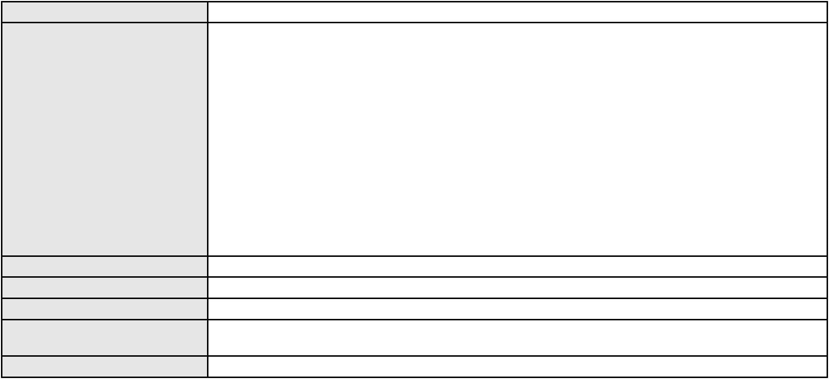

Processo
3016410-66.2025.8.06.0001
Assunto principal
Polo ativo
Repetição do Indébito
SINDICATO NACIONAL DOS APOSENTADOS DO BRASIL - SINAB
ANTONIO DE MORAES DOURADO NETO - (PE23255-A)
JERUSA DA SILVA RODRIGUES
Advogado(s) - Polo ativo
Polo passivo
Advogado(s) - Polo passivo BESSAH ARAUJO COSTA REIS SA - (PI4726-A)
Terceiros Não informado
Voto proferido pelo relator Voto não liberado
Processo
0201425-04.2023.8.06.0043
Número de ordem
Órgão julgador
Órgão julgador colegiado
Relator
85
3º Gabinete da 3ª Câmara de Direito Privado
3ª Câmara de Direito Privado
MARCOS WILLIAM LEITE DE OLIVEIRA
APELAÇÃO CÍVEL
Classe judicial
Assunto principal
Polo ativo
Defeito, nulidade ou anulação
BANCO CREFISA S.A
Advogado(s) - Polo ativo
Polo passivo
LAZARO JOSE GOMES JUNIOR - (MS8125-A)
ANTONIO HERMINIO DOS SANTOS
Advogado(s) - Polo passivo THOMAZ ANTONIO NOGUEIRA BARBOSA - (CE20787-A)
MAURO NUNES CORDEIRO FILHO - (CE31221-A)
Terceiros
Não informado
Voto proferido pelo relator Voto não liberado
Processo
0051226-36.2021.8.06.0173
Número de ordem
Órgão julgador
Órgão julgador colegiado
Relator
86
3º Gabinete da 3ª Câmara de Direito Privado
3ª Câmara de Direito Privado
MARCOS WILLIAM LEITE DE OLIVEIRA
APELAÇÃO CÍVEL
Classe judicial
Assunto principal
Polo ativo
Esbulho / Turbação / Ameaça
Antonio de Lima Moita
Advogado(s) - Polo ativo
Polo passivo
MANOEL GALBA VASCONCELOS DE AGUIAR JUNIOR - (CE18888-A)
FRANCISCA VALQUIRIA MELO SILVA CARVALHO
Advogado(s) - Polo passivo EDSON BRITO DE CHAVES - (CE28842-A)
Terceiros Não informado
Voto proferido pelo relator Voto não liberado
Processo
3013438-29.2025.8.06.0000
Número de ordem
Órgão julgador
Órgão julgador colegiado
Relator
87
3º Gabinete da 3ª Câmara de Direito Privado
3ª Câmara de Direito Privado
MARCOS WILLIAM LEITE DE OLIVEIRA
AGRAVO DE INSTRUMENTO
Indeferida
Classe judicial
Assunto principal
Polo ativo
EMPREENDIMENTOS PAGUE MENOS S/A
MARCIO RAFAEL GAZZINEO - (CE23495-A)
PGH LABORATORIOS DO BRASIL LTDA
Advogado(s) - Polo ativo
Polo passivo
Advogado(s) - Polo passivo CELSO AUGUSTO HENTSCHOLEK VALENTE - (SP108536)
Terceiros Não informado
Voto proferido pelo relator Voto não liberado
Processo
0232959-58.2024.8.06.0001
88
Número de ordem
32

Processo
0232959-58.2024.8.06.0001
Órgão julgador
Órgão julgador colegiado
Relator
3º Gabinete da 3ª Câmara de Direito Privado
3ª Câmara de Direito Privado
MARCOS WILLIAM LEITE DE OLIVEIRA
APELAÇÃO CÍVEL
Classe judicial
Assunto principal
Polo ativo
Perdas e Danos
DISTRIBUIDORA NACIONAL DE PNEUS E CAMARAS LTDA.
Advogado(s) - Polo ativo
MARIA EMILIA GONCALVES DE RUEDA - (PE23748-A)
ANTONIO EDUARDO GONCALVES DE RUEDA - (PE16983-A)
Polo passivo
WILLAMS AUTO PECAS LTDA
Advogado(s) - Polo passivo JOSIVAN LIMA DE MESQUITA - (CE27856-A)
LEANDRO DE ARAUJO SAMPAIO - (CE32509-A)
Terceiros
Não informado
Voto proferido pelo relator Voto não liberado
Processo
0249597-11.2020.8.06.0001
Número de ordem
Órgão julgador
Órgão julgador colegiado
Relator
89
3º Gabinete da 3ª Câmara de Direito Privado
3ª Câmara de Direito Privado
MARCOS WILLIAM LEITE DE OLIVEIRA
APELAÇÃO CÍVEL
Classe judicial
Assunto principal
Polo ativo
Perdas e Danos
Thales Linhares Ferreira Gomes
RICARDO FERREIRA VALENTE - (CE6433-A)
WAGNER SAMPAIO DE OLIVEIRA
Advogado(s) - Polo ativo
Polo passivo
Advogado(s) - Polo passivo VERONICA DO AMARAL MADEIRO BATISTA - (CE4950-A)
RENATA AMARAL MADEIRO SAMPAIO - (CE17575-A)
Terceiros
Não informado
Voto proferido pelo relator Voto não liberado
Processo
0008333-10.2016.8.06.0107
Número de ordem
Órgão julgador
Órgão julgador colegiado
Relator
90
3º Gabinete da 3ª Câmara de Direito Privado
3ª Câmara de Direito Privado
MARCOS WILLIAM LEITE DE OLIVEIRA
APELAÇÃO CÍVEL
Classe judicial
Assunto principal
Polo ativo
Revisão do Saldo Devedor
BANCO DO NORDESTE DO BRASIL SA
Advogado(s) - Polo ativo
JULIANA MELO DE PINHO - (CE21413-A)
JOSE INACIO ROSA BARREIRA - (CE8151-A)
Polo passivo
JOAQUIM SOARES DE SOUZA
FRANCINETE ROSA DA SILVA
THIAGO VENCESLAU MEDEIROS
Advogado(s) - Polo passivo Não informado
Terceiros Não informado
Voto proferido pelo relator Voto não liberado
Processo
0206925-51.2021.8.06.0001
Número de ordem
Órgão julgador
Órgão julgador colegiado
Relator
91
3º Gabinete da 3ª Câmara de Direito Privado
3ª Câmara de Direito Privado
MARCOS WILLIAM LEITE DE OLIVEIRA
APELAÇÃO CÍVEL
Classe judicial
Assunto principal
Revisão
33
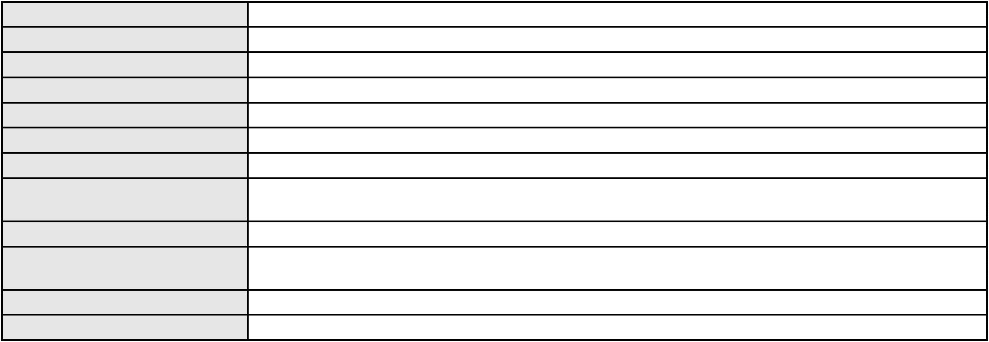

Processo
Polo ativo
0206925-51.2021.8.06.0001
Leonardo Garcia Franco Vieira
Alexandre Garcia Franco Vieira
NAZINHA GARCIA FRANCO
Advogado(s) - Polo ativo
Polo passivo
NAZINHA GARCIA FRANCO - (CE14954-A)
ALEXANDRE FRANCO VIEIRA
Advogado(s) - Polo passivo SUSANY ALYSSA BARBOSA LYRA - (PE53150-A)
Terceiros
MINISTERIO PUBLICO DO ESTADO DO CEARA
Diretoria Geral do Tribunal Regional do Trabalho da 6ª Região - PE
Voto proferido pelo relator Voto não liberado
Processo
0203182-83.2022.8.06.0167
Número de ordem
Órgão julgador
Órgão julgador colegiado
Relator
92
3º Gabinete da 3ª Câmara de Direito Privado
3ª Câmara de Direito Privado
MARCOS WILLIAM LEITE DE OLIVEIRA
APELAÇÃO CÍVEL
Classe judicial
Assunto principal
Polo ativo
Revisão do Saldo Devedor
ADRIANA CAMPANI
Advogado(s) - Polo ativo
ALAN PEREIRA MOURAO - (CE21899-A)
EDUARDO HENRIQUES FREIRE - (CE21901-A)
Polo passivo
BANCO BRADESCO S/A
Advogado(s) - Polo passivo FRANCISCO SAMPAIO DE MENEZES JUNIOR - (CE9075-A)
Terceiros Não informado
Voto proferido pelo relator Voto não liberado
Processo
0029553-09.2007.8.06.0001
Número de ordem
Órgão julgador
Órgão julgador colegiado
Relator
93
3º Gabinete da 3ª Câmara de Direito Privado
3ª Câmara de Direito Privado
MARCOS WILLIAM LEITE DE OLIVEIRA
APELAÇÃO CÍVEL
Classe judicial
Assunto principal
Polo ativo
Despesas Condominiais
CONDOMINIO CONJUNTO RESIDENCIAL PARQUE SANTOS DUMONT
Advogado(s) - Polo ativo
WILSON DE NOROES MILFONT NETO - (CE15248-A)
RUBENS FERREIRA STUDART FILHO - (CE16081-A)
PAULO RICARDO MARINHO TIMBO - (CE15285-A)
Polo passivo
VICENTE FURTADO PINTO
ANA MARIA DE COIMBRA PINTO DE SOUZA
ANTONIA LUCIA CAVALCANTE PINTO
Advogado(s) - Polo passivo Não informado
Terceiros Não informado
Voto proferido pelo relator Voto não liberado
Processo
0181730-06.2017.8.06.0001
Número de ordem
Órgão julgador
Órgão julgador colegiado
Relator
94
3º Gabinete da 3ª Câmara de Direito Privado
3ª Câmara de Direito Privado
MARCOS WILLIAM LEITE DE OLIVEIRA
APELAÇÃO CÍVEL
Classe judicial
Assunto principal
Polo ativo
Rescisão / Resolução
MARIA DO SOCORRO VASCONCELOS BALREIRAS
LINTOR JOSE LINHARES TORQUATO - (CE15131-A)
CENTRO FASHION EMPREENDIMENTOS LTDA
Advogado(s) - Polo ativo
Polo passivo
Advogado(s) - Polo passivo AMANDA ARRAES DE ALENCAR PONTES - (CE32111-A)
34
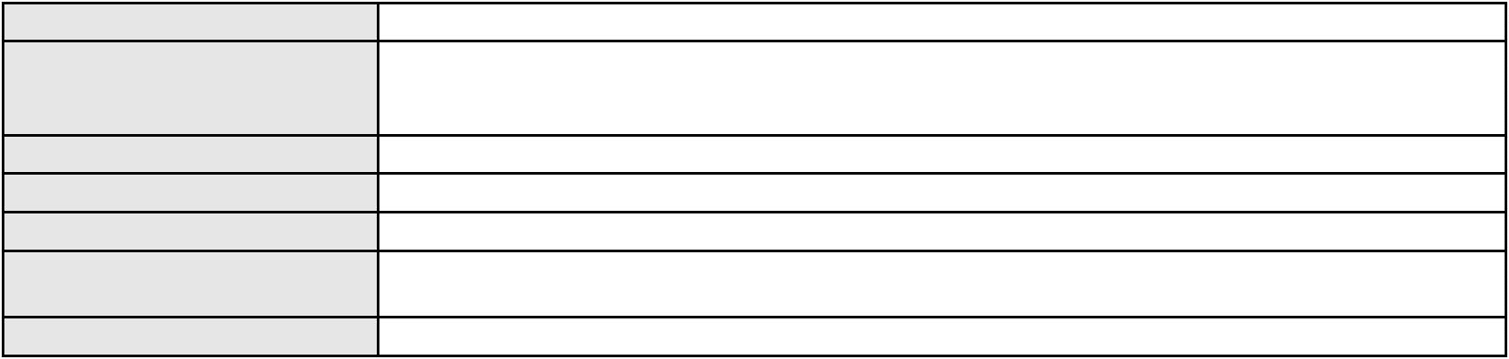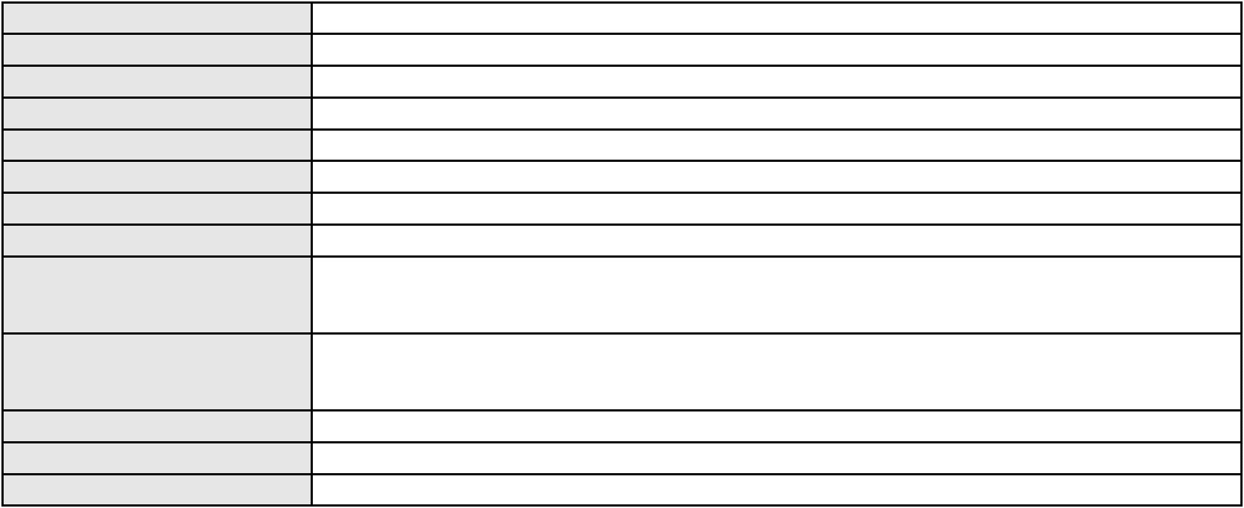

Processo
Terceiros
0181730-06.2017.8.06.0001
Não informado
Voto proferido pelo relator Voto não liberado
Processo
3014822-27.2025.8.06.0000
Número de ordem
Órgão julgador
Órgão julgador colegiado
Relator
95
3º Gabinete da 3ª Câmara de Direito Privado
3ª Câmara de Direito Privado
MARCOS WILLIAM LEITE DE OLIVEIRA
AGRAVO DE INSTRUMENTO
Classe judicial
Assunto principal
Polo ativo
Direitos / Deveres do Condômino
CONDOMINIO RESIDENCIAL MORADA NOVA
TALITA DE FARIAS AZIN - (CE31662-A)
ELOISA BATALHA VASCONCELOS
Advogado(s) - Polo ativo
Polo passivo
Advogado(s) - Polo passivo Não informado
Terceiros Não informado
Voto proferido pelo relator Voto não liberado
Processo
3015051-84.2025.8.06.0000
Número de ordem
Órgão julgador
Órgão julgador colegiado
Relator
96
3º Gabinete da 3ª Câmara de Direito Privado
3ª Câmara de Direito Privado
MARCOS WILLIAM LEITE DE OLIVEIRA
AGRAVO DE INSTRUMENTO
Penhora / Depósito/ Avaliação
JOAQUIM NUNES DA SILVA
ALDERI FURTADO LOPES - (CE3438-A)
BANCO DO NORDESTE DO BRASIL SA
Classe judicial
Assunto principal
Polo ativo
Advogado(s) - Polo ativo
Polo passivo
Advogado(s) - Polo passivo EURIVALDO CARDOSO DE BRITO - (CE16196-A)
JOSE INACIO ROSA BARREIRA - (CE8151-A)
JEAN MARCELL DE MIRANDA VIEIRA - (PI3490-A)
Terceiros
Não informado
Voto proferido pelo relator Voto não liberado
Processo
3016083-27.2025.8.06.0000
Número de ordem
Órgão julgador
Órgão julgador colegiado
Relator
97
3º Gabinete da 3ª Câmara de Direito Privado
3ª Câmara de Direito Privado
MARCOS WILLIAM LEITE DE OLIVEIRA
AGRAVO DE INSTRUMENTO
Gratuidade
Classe judicial
Assunto principal
Polo ativo
EDUARDO GIUSEPPE DE SOUZA ARAUJO
CARLOS EDUARDO PINHEIRO DA SILVA - (CE18107-A)
BANCO DO BRASIL SA
Advogado(s) - Polo ativo
Polo passivo
Advogado(s) - Polo passivo DAVID SOMBRA PEIXOTO - (CE16477-A)
Terceiros Não informado
Voto proferido pelo relator Voto não liberado
Processo
3000886-42.2025.8.06.0126
Número de ordem
Órgão julgador
Órgão julgador colegiado
Relator
98
3º Gabinete da 3ª Câmara de Direito Privado
3ª Câmara de Direito Privado
MARCOS WILLIAM LEITE DE OLIVEIRA
APELAÇÃO CÍVEL
Classe judicial
35

Processo
3000886-42.2025.8.06.0126
Indenização por Dano Moral
ANTONIA RITA DE SOUSA
ROBERTO DE OLIVEIRA LOPES - (CE26512-A)
BANCO C6 S.A.
Assunto principal
Polo ativo
Advogado(s) - Polo ativo
Polo passivo
Advogado(s) - Polo passivo FERNANDA RAFAELLA OLIVEIRA DE CARVALHO - (PE32766-A)
Terceiros Não informado
Voto proferido pelo relator Voto não liberado
Processo
0200759-81.2023.8.06.0114
Número de ordem
Órgão julgador
Órgão julgador colegiado
Relator
99
3º Gabinete da 3ª Câmara de Direito Privado
3ª Câmara de Direito Privado
MARCOS WILLIAM LEITE DE OLIVEIRA
APELAÇÃO CÍVEL
Classe judicial
Assunto principal
Polo ativo
Contratos de Consumo
LUCIANO PAULINO DE SOUZA
BANCO BRADESCO S/A
Advogado(s) - Polo ativo
RENATO ALVES DE MELO - (CE29801-A)
JHYULLY CAVALCANTE BESERRA LEITE - (CE42362-A)
JULIANA RIBEIRO PROCOPIO - (CE52620-A)
RENATO ALVES DE MELO - (CE29801-A)
JHYULLY CAVALCANTE BESERRA LEITE - (CE42362-A)
Polo passivo
BANCO BRADESCO S/A
PROCURADORIA BANCO BRADESCO SA
LUCIANO PAULINO DE SOUZA
Advogado(s) - Polo passivo LARISSA SENTO SE ROSSI - (BA16330-A)
LARISSA SENTO SE ROSSI - (BA16330-A)
ROBERTO DOREA PESSOA - (BA12407-A)
Terceiros
Não informado
Voto proferido pelo relator Voto não liberado
Processo
3009120-97.2025.8.06.0001
Número de ordem
Órgão julgador
Órgão julgador colegiado
Relator
100
3º Gabinete da 3ª Câmara de Direito Privado
3ª Câmara de Direito Privado
MARCOS WILLIAM LEITE DE OLIVEIRA
APELAÇÃO CÍVEL
Classe judicial
Assunto principal
Polo ativo
Inclusão Indevida em Cadastro de Inadimplentes
MARIA LUANA RABELO MARTINS
DEBORA PINHEIRO DE ARAUJO CALDAS - (CE43696-A)
Advogado(s) - Polo ativo
Polo passivo
TRAVESSIA SECURITIZADORA DE CREDITOS MERCANTIS XIII S.A.
TRAVESSIA SECURITIZADORA S.A.
Advogado(s) - Polo passivo EDUARDO CHALFIN - (CE33640-A)
NEILDES ARAUJO AGUIAR DI GESU - (SP217897-A)
Terceiros
Não informado
Voto proferido pelo relator Voto não liberado
Processo
0225093-38.2020.8.06.0001
Número de ordem
Órgão julgador
Órgão julgador colegiado
Relator
101
3º Gabinete da 3ª Câmara de Direito Privado
3ª Câmara de Direito Privado
MARCOS WILLIAM LEITE DE OLIVEIRA
APELAÇÃO CÍVEL
Classe judicial
Assunto principal
Polo ativo
Fornecimento de Água
COMPANHIA DE AGUA E ESGOTO DO CEARA CAGECE
36
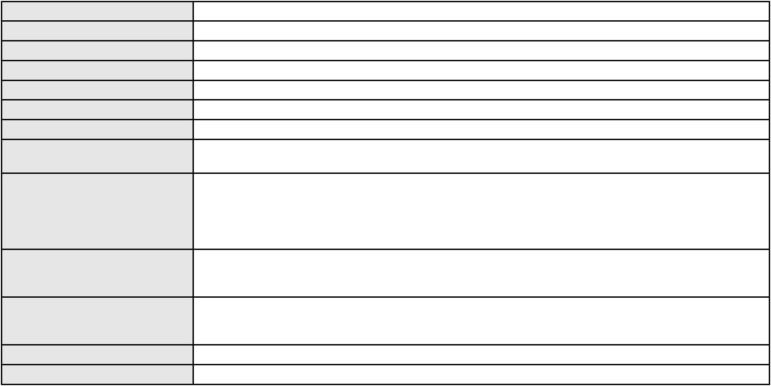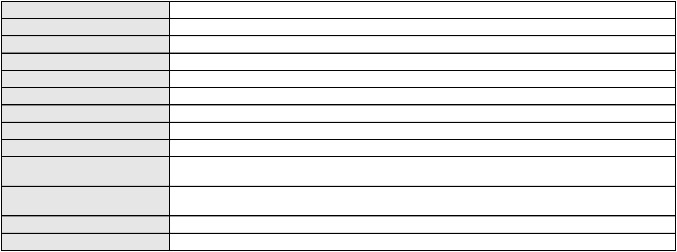

Processo
0225093-38.2020.8.06.0001
Advogado(s) - Polo ativo
JOSE ALEXANDRE XIMENES ARAGAO - (CE14456-A)
JOAO PAULO GOMES DIAS - (CE20746-A)
Polo passivo
ANTONIO RORIZ NETO
Advogado(s) - Polo passivo PAULO CLARK RORIZ - (CE35855-A)
Terceiros Não informado
Voto proferido pelo relator Voto não liberado
Processo
0204681-62.2015.8.06.0001
Número de ordem
Órgão julgador
Órgão julgador colegiado
Relator
102
3º Gabinete da 3ª Câmara de Direito Privado
3ª Câmara de Direito Privado
MARCOS WILLIAM LEITE DE OLIVEIRA
APELAÇÃO CÍVEL
Classe judicial
Assunto principal
Polo ativo
Obrigação de Fazer / Não Fazer
FABIANO PEREIRA DA SILVA
Advogado(s) - Polo ativo
CARLOS ROBERTO DO VALE CARVALHO - (CE31408-A)
RAFAEL CAVALCANTI FERNANDES VIEIRA - (CE31362-A)
BRUNO BARROS CARVALHO - (CE29949-A)
ALAN PINTO TEIXEIRA ALVES - (CE30286-A)
Polo passivo
FOOD TRUCK NOMAD LTDA
VICTOR VENTORINI PONTES LTDA
Advogado(s) - Polo passivo CAMILA CABO MAIA - (CE27638-A)
MARIA JOICE GUERRA CABO MAIA - (CE14138-A)
PEDRO COELHO MAGALHAES - (CE22809-A)
Terceiros
Não informado
Voto proferido pelo relator Voto não liberado
Processo
0200749-86.2024.8.06.0151
Número de ordem
Órgão julgador
Órgão julgador colegiado
Relator
103
3º Gabinete da 3ª Câmara de Direito Privado
3ª Câmara de Direito Privado
MARCOS WILLIAM LEITE DE OLIVEIRA
APELAÇÃO CÍVEL
Classe judicial
Assunto principal
Polo ativo
Alienação Fiduciária
BANCO BRADESCO FINANCIAMENTOS S.A.
Advogado(s) - Polo ativo
ROSANGELA DA ROSA CORREA - (CE27988-A)
FREDERICO ALVIM BITES CASTRO - (MG88562-A)
Polo passivo
MARIA ENEDINA FERREIRA COSTA
Advogado(s) - Polo passivo Não informado
Terceiros Não informado
Voto proferido pelo relator Voto não liberado
Processo
0201055-52.2024.8.06.0055
Número de ordem
Órgão julgador
Órgão julgador colegiado
Relator
104
3º Gabinete da 3ª Câmara de Direito Privado
3ª Câmara de Direito Privado
MARCOS WILLIAM LEITE DE OLIVEIRA
APELAÇÃO CÍVEL
Classe judicial
Assunto principal
Polo ativo
Fixação
FRANCISCA ROCILEIA RODRIGUES SAMPAIO
Não informado
Advogado(s) - Polo ativo
Polo passivo
FRANCISCO DAVI ALVES SALES
Advogado(s) - Polo passivo Não informado
Terceiros MINISTERIO PUBLICO DO ESTADO DO CEARA
37
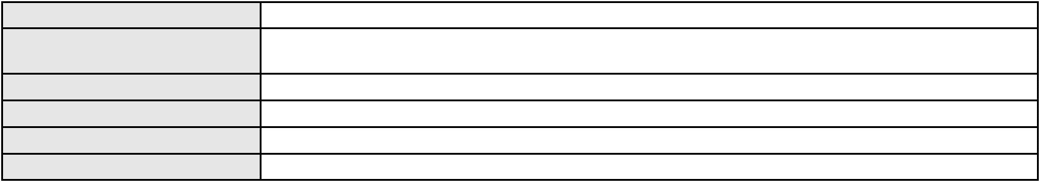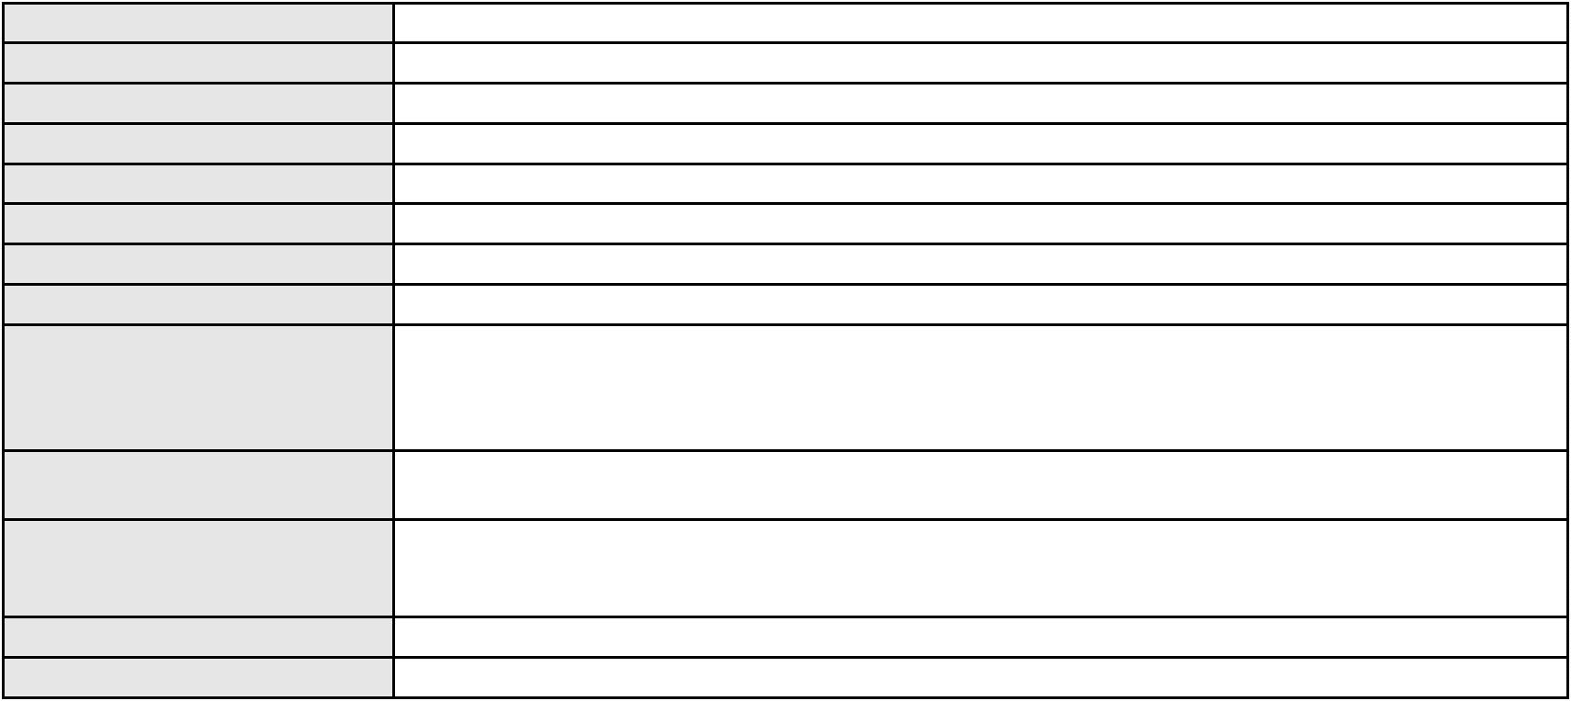

Processo
0201055-52.2024.8.06.0055
Voto proferido pelo relator Voto não liberado
Processo
0154661-33.2016.8.06.0001
Número de ordem
Órgão julgador
Órgão julgador colegiado
Relator
105
3º Gabinete da 3ª Câmara de Direito Privado
3ª Câmara de Direito Privado
MARCOS WILLIAM LEITE DE OLIVEIRA
APELAÇÃO CÍVEL
Classe judicial
Assunto principal
Polo ativo
Obrigação de Fazer / Não Fazer
CONSTRUTORA SOBERANA LTDA - EPP
ANNA KARLA UCHOA DA COSTA
RODRIGO GUEDES DA COSTA
Advogado(s) - Polo ativo
Polo passivo
DANIEL TEOFILO DE SOUZA - (CE16252-A)
CONSTRUTORA SOBERANA LTDA - EPP
ANNA KARLA UCHOA DA COSTA
RODRIGO GUEDES DA COSTA
Advogado(s) - Polo passivo DANIEL TEOFILO DE SOUZA - (CE16252-A)
Terceiros Não informado
Voto proferido pelo relator Voto não liberado
Processo
0275493-17.2024.8.06.0001
Número de ordem
Órgão julgador
Órgão julgador colegiado
Relator
106
3º Gabinete da 3ª Câmara de Direito Privado
3ª Câmara de Direito Privado
MARCOS WILLIAM LEITE DE OLIVEIRA
APELAÇÃO CÍVEL
Classe judicial
Assunto principal
Polo ativo
Indenização por Dano Moral
CAMILA BARROS DE OLIVEIRA
ROGERIO PEREIRA DANTAS - (CE21220-A)
VIVO S.A.
Advogado(s) - Polo ativo
Polo passivo
Advogado(s) - Polo passivo JOSE ALBERTO COUTO MACIEL - (DF513-A)
Terceiros Não informado
Voto proferido pelo relator Voto não liberado
Processo
3002557-11.2024.8.06.0070
Número de ordem
Órgão julgador
Órgão julgador colegiado
Relator
107
3º Gabinete da 3ª Câmara de Direito Privado
3ª Câmara de Direito Privado
MARCOS WILLIAM LEITE DE OLIVEIRA
APELAÇÃO CÍVEL
Classe judicial
Assunto principal
Polo ativo
Indenização por Dano Moral
MARIA DA CONCEICAO BARBOSA FERREIRA
Advogado(s) - Polo ativo
FLAVIO BARBOZA MATOS - (CE28410-A)
JESSICA ESTEVAM BARBOSA - (CE47125-A)
SUELLEN GUEDES PEREIRA - (CE49428-A)
Polo passivo
BANCO MERCANTIL DO BRASIL SA
Advogado(s) - Polo passivo CARLOS ALBERTO BAIAO - (CE34767-A)
AMANDA ALVARENGA CAMPOS VELOSO - (MG99054-A)
Terceiros
Não informado
Voto proferido pelo relator Voto não liberado
Processo
0468134-23.2010.8.06.0001
Número de ordem
Órgão julgador
108
3º Gabinete da 3ª Câmara de Direito Privado
3ª Câmara de Direito Privado
Órgão julgador colegiado
38
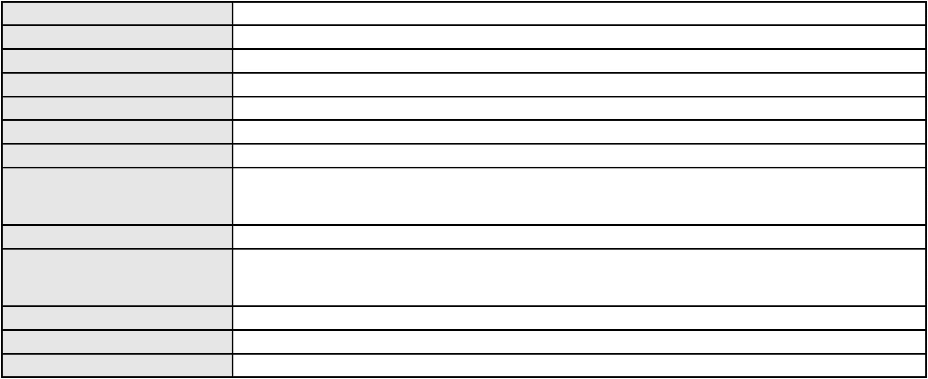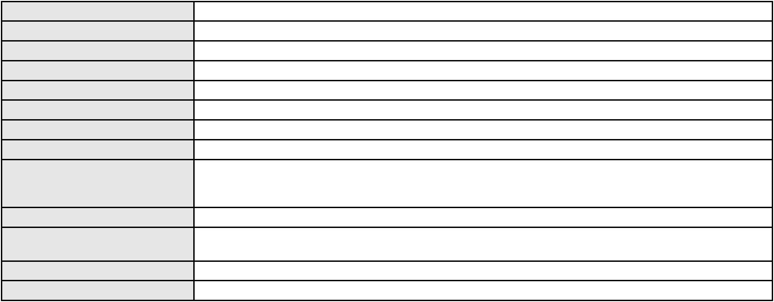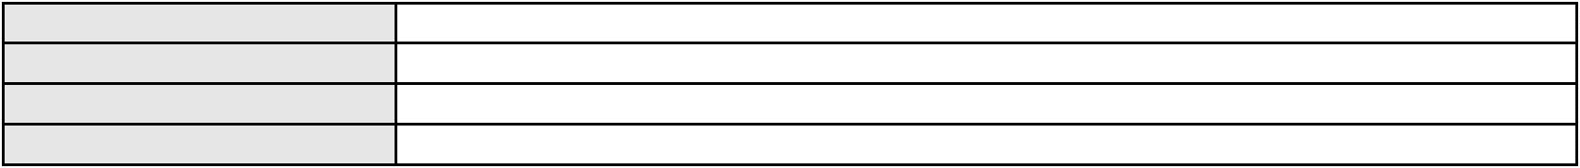

Processo
0468134-23.2010.8.06.0001
MARCOS WILLIAM LEITE DE OLIVEIRA
APELAÇÃO CÍVEL
Relator
Classe judicial
Assunto principal
Polo ativo
Usucapião Extraordinária
HELDER SAMPAIO VASCONCELOS
Advogado(s) - Polo ativo
SERGIO AUGUSTO SALES XIMENES AVILA - (CE16391-A)
ANTONIA MARILIA MACHADO DE CARVALHO - (CE38351-A)
Polo passivo
Maria Celina Mourao Veras
Espolio de Manuel Germano Filho
Espolio de Maria Lopes da Silva
Luisa Rodrigues Alves da Silva
Espolio de Armando Alves de Lima
Advogado(s) - Polo passivo Não informado
Terceiros ANTONIA DE FATIMA LOPES DE MELO
Curadoria Especial de Ausentes da Defensoria Publica
MINISTERIO PUBLICO DO ESTADO DO CEARA
Voto proferido pelo relator Voto não liberado
Processo
0119577-97.2018.8.06.0001
Número de ordem
Órgão julgador
Órgão julgador colegiado
Relator
109
3º Gabinete da 3ª Câmara de Direito Privado
3ª Câmara de Direito Privado
MARCOS WILLIAM LEITE DE OLIVEIRA
APELAÇÃO CÍVEL
Classe judicial
Assunto principal
Polo ativo
Promessa de Compra e Venda
VIRGO II COMPANHIA DE SECURITIZACAO
CAMERON CONSTRUTORA S/A
Advogado(s) - Polo ativo
Polo passivo
RENATA DANTAS DE OLIVEIRA - (CE15484-A)
MARIA IESSE DOS SANTOS
AUGUSTO CESAR PORTO DA SILVA
Advogado(s) - Polo passivo Não informado
Terceiros
MINISTERIO PUBLICO DO ESTADO DO CEARA
Voto proferido pelo relator Voto não liberado
Processo
3039358-02.2025.8.06.0001
Número de ordem
Órgão julgador
Órgão julgador colegiado
Relator
110
3º Gabinete da 3ª Câmara de Direito Privado
3ª Câmara de Direito Privado
MARCOS WILLIAM LEITE DE OLIVEIRA
APELAÇÃO CÍVEL
Classe judicial
Assunto principal
Polo ativo
Contratos Bancários
PATRICIA MOTA GONDIM
BRUNO BOYADJIAN SOBREIRA - (CE38828-A)
BANCO BRADESCO S/A
Advogado(s) - Polo ativo
Polo passivo
Advogado(s) - Polo passivo THIAGO BARREIRA ROMCY - (CE23900-A)
Terceiros Não informado
Voto proferido pelo relator Voto não liberado
Processo
0632628-19.2021.8.06.0000
Número de ordem
Órgão julgador
Órgão julgador colegiado
Relator
111
3º Gabinete da 3ª Câmara de Direito Privado
3ª Câmara de Direito Privado
MARCOS WILLIAM LEITE DE OLIVEIRA
AGRAVO DE INSTRUMENTO
Reconhecimento / Dissolução
SAMYA MENDES CAPISTRANO
Classe judicial
Assunto principal
Polo ativo
39
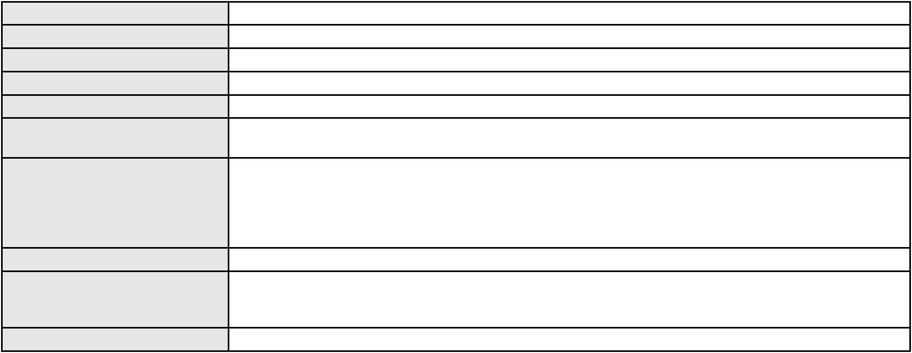

Processo
0632628-19.2021.8.06.0000
Advogado(s) - Polo ativo
OLIVIA MARCELO PINTO DE OLIVEIRA - (CE15823-A)
ANA VLADIA MARTINS FEITOSA - (CE17551-A)
JOYCE BATISTA DE LIMA - (CE44218)
Polo passivo
LUCINEIDE PAIVA NOGUEIRA DE MOURA
Joao Bruno Sales Bezerra
ANDREIA MAIA QUEIROZ E MOREIRA
EVALDO EVANGELISTA MOREIRA FILHO
EVALDO EVANGELISTA MOREIRA
FRANCISCO DE ASSIS VALENTE DE MOURA
Macilano Silva de Andrade
MARIA IVANIRA EVANGELISTA MOREIRA
Diego Barreto Moreira
Everton da Silva Marques
Everton de Oliveira Barbosa
ANGELA MARIA BARRETO E MOREIRA
Yvana Claudia Bezerra de Moura
Renato Magalhaes de Melo
Advogado(s) - Polo passivo Não informado
Terceiros
MINISTERIO PUBLICO DO ESTADO DO CEARA
Voto proferido pelo relator Voto não liberado
Processo
3042969-94.2024.8.06.0001
Número de ordem
Órgão julgador
Órgão julgador colegiado
Relator
112
3º Gabinete da 3ª Câmara de Direito Privado
3ª Câmara de Direito Privado
MARCOS WILLIAM LEITE DE OLIVEIRA
APELAÇÃO CÍVEL
Classe judicial
Assunto principal
Polo ativo
Contratos Bancários
BANCO SANTANDER (BRASIL) S.A.
FLAVIO NEVES COSTA - (SP153447-A)
PAULO VITOR SANTOS SILVA
Advogado(s) - Polo ativo
Polo passivo
Advogado(s) - Polo passivo Não informado
Terceiros Não informado
Voto proferido pelo relator Voto não liberado
Processo
0203748-79.2024.8.06.0064
Número de ordem
Órgão julgador
Órgão julgador colegiado
Relator
113
3º Gabinete da 3ª Câmara de Direito Privado
3ª Câmara de Direito Privado
MARCOS WILLIAM LEITE DE OLIVEIRA
APELAÇÃO CÍVEL
Classe judicial
Assunto principal
Polo ativo
Tutela de Urgência
QUEMUEL DE LIMA COSTA
KARLA LOHANY ARAUJO SOUSA
Advogado(s) - Polo ativo
Polo passivo
FILIPE SALES RODRIGUES - (CE37303-A)
ENEL BRASIL S.A
Advogado(s) - Polo passivo ANTONIO CLETO GOMES - (CE5864-A)
Terceiros Não informado
Voto proferido pelo relator Voto não liberado
Processo
0269990-49.2023.8.06.0001
Número de ordem
Órgão julgador
Órgão julgador colegiado
Relator
114
3º Gabinete da 3ª Câmara de Direito Privado
3ª Câmara de Direito Privado
MARCOS WILLIAM LEITE DE OLIVEIRA
APELAÇÃO CÍVEL
Classe judicial
Assunto principal
Interpretação / Revisão de Contrato
40
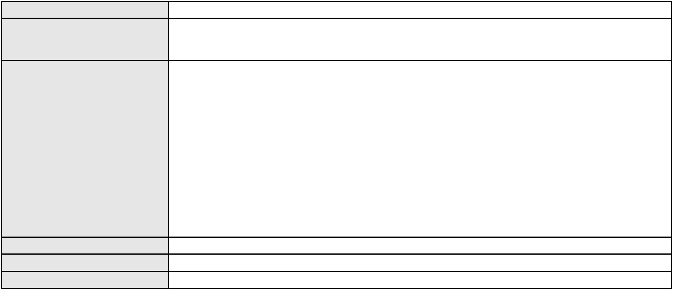

Processo
0269990-49.2023.8.06.0001
Polo ativo
CREFISA S.A CREDITO, FINANCIAMENTO E INVESTIMENTO,
LAZARO JOSE GOMES JUNIOR - (MS8125-A)
MARIA DO AMPARO FERREIRA DA SILVA DE MAGALHAES
Advogado(s) - Polo ativo
Polo passivo
Advogado(s) - Polo passivo ALDERI FURTADO LOPES - (CE3438-A)
Terceiros Não informado
Voto proferido pelo relator Voto não liberado
Processo
3051657-11.2025.8.06.0001
Número de ordem
Órgão julgador
Órgão julgador colegiado
Relator
115
3º Gabinete da 3ª Câmara de Direito Privado
3ª Câmara de Direito Privado
MARCOS WILLIAM LEITE DE OLIVEIRA
APELAÇÃO CÍVEL
Classe judicial
Assunto principal
Polo ativo
Empréstimo consignado
FRANCISCO DE ASSIS RIBEIRO
Advogado(s) - Polo ativo
FABIO JOEL COVOLAN DAUM - (SC34979-A)
JULIO MANUEL URQUETA GOMEZ JUNIOR - (SC52867-A)
Polo passivo
BANCO BRADESCO FINANCIAMENTOS S.A.
Advogado(s) - Polo passivo ROBERTO DOREA PESSOA - (BA12407-A)
Terceiros Não informado
Voto proferido pelo relator Voto não liberado
Processo
0083192-68.2009.8.06.0001
Número de ordem
Órgão julgador
Órgão julgador colegiado
Relator
116
3º Gabinete da 3ª Câmara de Direito Privado
3ª Câmara de Direito Privado
MARCOS WILLIAM LEITE DE OLIVEIRA
APELAÇÃO CÍVEL
Classe judicial
Assunto principal
Polo ativo
Expurgos Inflacionários / Planos Econômicos
JACINTO DE OLIVEIRA PONTE
BANCO BRADESCO S/A
Advogado(s) - Polo ativo
Polo passivo
VANESSA FERNANDES COSTA LANDIM - (CE26381-A)
VANESSA FERNANDES COSTA LANDIM - (CE26381-A)
BANCO BRADESCO S/A
JACINTO DE OLIVEIRA PONTE
Advogado(s) - Polo passivo PAULO EDUARDO PRADO - (CE24314-A)
PAULO EDUARDO PRADO - (CE24314-A)
Terceiros
Não informado
Voto proferido pelo relator Voto não liberado
Processo
0637757-97.2024.8.06.0000
Número de ordem
Órgão julgador
Órgão julgador colegiado
Relator
117
3º Gabinete da 3ª Câmara de Direito Privado
3ª Câmara de Direito Privado
MARCOS WILLIAM LEITE DE OLIVEIRA
AGRAVO DE INSTRUMENTO
Cobrança de Aluguéis - Sem despejo
Classe judicial
Assunto principal
Polo ativo
CLECIA BARBOSA FERREIRA
FRANCISCO JOSE DO LAGO COSTA
FRANCISCO ERNANI PAGELS BARBOSA
CLEISE PAGELS BARBOSA COSTA
EVANDRO PAGELES BARBOSA
DJESUS LIMA BARBOSA
MARIA CLEIDE PAGELS BARBOSA
MARIA CLEIA PAGELS BARBOSA RODRIGUES
MARIA ANGELUCE DE LAVOR PAGELS BARBOSA
41
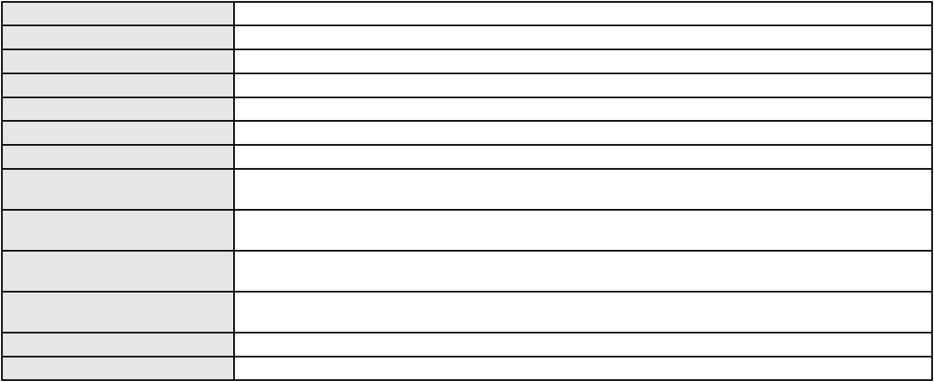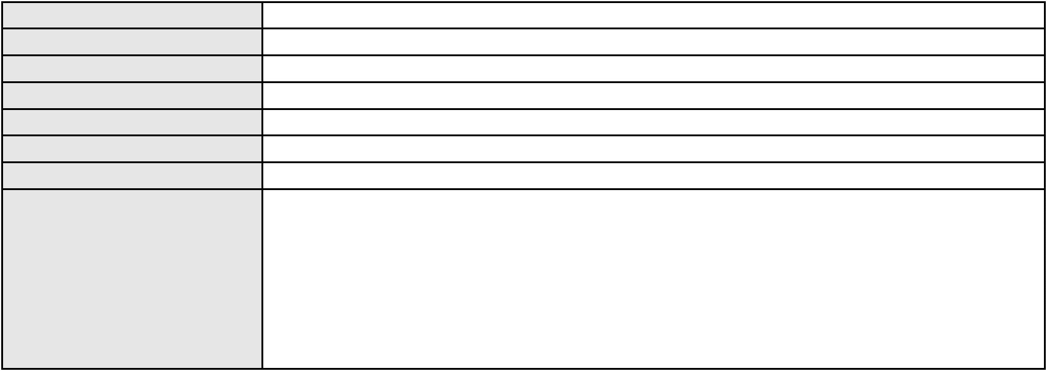

Processo
0637757-97.2024.8.06.0000
Não informado
Advogado(s) - Polo ativo
Polo passivo
JATAHY ENGENHARIA LTDA
Advogado(s) - Polo passivo ANTONIO CLETO GOMES - (CE5864-A)
Terceiros Não informado
Voto proferido pelo relator Voto não liberado
Processo
0262408-61.2024.8.06.0001
Número de ordem
Órgão julgador
Órgão julgador colegiado
Relator
118
3º Gabinete da 3ª Câmara de Direito Privado
3ª Câmara de Direito Privado
MARCOS WILLIAM LEITE DE OLIVEIRA
APELAÇÃO CÍVEL
Classe judicial
Assunto principal
Polo ativo
Inventário e Partilha
ROBERIO FERREIRA LEITAO
ESTENIO DE OLIVEIRA LEITAO - (CE28593-A)
Advogado(s) - Polo ativo
Polo passivo
MARISA FERREIRA LEITAO
Luis Ferreira dos Santos "vulgo Cajueiro"
Advogado(s) - Polo passivo Não informado
Terceiros Não informado
Voto proferido pelo relator Voto não liberado
Processo
3009757-51.2025.8.06.0000
Número de ordem
Órgão julgador
Órgão julgador colegiado
Relator
119
3º Gabinete da 3ª Câmara de Direito Privado
3ª Câmara de Direito Privado
MARCOS WILLIAM LEITE DE OLIVEIRA
AGRAVO DE INSTRUMENTO
Reajuste contratual
Classe judicial
Assunto principal
Polo ativo
HAPVIDA ASSISTENCIA MEDICA LTDA
Advogado(s) - Polo ativo
ANDRE MENESCAL GUEDES - (CE23931-A)
IGOR MACEDO FACO - (CE16470-A)
Polo passivo
A. L. B. D. C.
Advogado(s) - Polo passivo KOLIA LUDIMILA NOROES MILFONT - (CE41037-A)
Terceiros MINISTERIO PUBLICO DO ESTADO DO CEARA
Voto proferido pelo relator Voto não liberado
Processo
0624834-44.2021.8.06.0000
Número de ordem
Órgão julgador
Órgão julgador colegiado
Relator
120
3º Gabinete da 3ª Câmara de Direito Privado
3ª Câmara de Direito Privado
MARCOS WILLIAM LEITE DE OLIVEIRA
AGRAVO DE INSTRUMENTO
Prescrição e Decadência
Classe judicial
Assunto principal
Polo ativo
FRANCISCA DELIAN PINHEIRO DE MATOS
SERGIO QUEZADO GURGEL E SILVA - (CE28561-A)
BANCO DO BRASIL SA
Advogado(s) - Polo ativo
Polo passivo
Advogado(s) - Polo passivo NEI CALDERON - (CE33485-A)
Terceiros Não informado
Voto proferido pelo relator Voto não liberado
Processo
0114681-79.2016.8.06.0001
Número de ordem
Órgão julgador
121
3º Gabinete da 3ª Câmara de Direito Privado
42

Processo
0114681-79.2016.8.06.0001
Órgão julgador colegiado
Relator
3ª Câmara de Direito Privado
MARCOS WILLIAM LEITE DE OLIVEIRA
APELAÇÃO CÍVEL
Classe judicial
Assunto principal
Polo ativo
Compra e Venda
KAIO ROBERTO DE LIMA HOLANDA CAVALCANTE
Advogado(s) - Polo ativo
THIAGO MAIA NUNES - (CE17465-A)
MARCOS DA SILVA BRUNO - (CE14379-A)
Polo passivo
ROSA ANGELA SOUSA DE QUEIROZ
Advogado(s) - Polo passivo ALDERI FURTADO LOPES - (CE3438-A)
Terceiros FERNANDA MONICA SOUSA ARAGAO
Voto proferido pelo relator Voto não liberado
Processo
0051079-10.2020.8.06.0055
Número de ordem
Órgão julgador
Órgão julgador colegiado
Relator
122
3º Gabinete da 3ª Câmara de Direito Privado
3ª Câmara de Direito Privado
MARCOS WILLIAM LEITE DE OLIVEIRA
APELAÇÃO CÍVEL
Classe judicial
Assunto principal
Polo ativo
Nulidade / Anulação
BANCO ITAU CONSIGNADO S.A
Advogado(s) - Polo ativo
WILSON SALES BELCHIOR - (CE17314-A)
ENY ANGE SOLEDADE BITTENCOURT DE ARAUJO - (BA29442-A)
ANASTACIO JORGE MATOS DE SOUSA MARINHO - (CE8502-A)
CAIO CESAR VIEIRA ROCHA - (CE15095-A)
DAVID SOMBRA PEIXOTO - (CE16477-A)
Polo passivo
LUCIA SOUZA MOREIRA
Advogado(s) - Polo passivo PAOLA TASSIA SAMPAIO JUSTA - (CE28849-A)
Terceiros Não informado
Voto proferido pelo relator Voto não liberado
Processo
3004405-52.2025.8.06.0117
Número de ordem
Órgão julgador
Órgão julgador colegiado
Relator
123
3º Gabinete da 3ª Câmara de Direito Privado
3ª Câmara de Direito Privado
MARCOS WILLIAM LEITE DE OLIVEIRA
APELAÇÃO CÍVEL
Classe judicial
Assunto principal
Polo ativo
Alienação Fiduciária
ITAU ADMINISTRADORA DE CONSORCIOS LTDA
PEDRO ROBERTO ROMAO - (SP209551-A)
CARLOS EDUARDO ALVES DE SOUSA
Advogado(s) - Polo ativo
Polo passivo
Advogado(s) - Polo passivo Não informado
Terceiros Não informado
Voto proferido pelo relator Voto não liberado
Processo
0258743-76.2020.8.06.0001
Número de ordem
Órgão julgador
Órgão julgador colegiado
Relator
124
3º Gabinete da 3ª Câmara de Direito Privado
3ª Câmara de Direito Privado
MARCOS WILLIAM LEITE DE OLIVEIRA
APELAÇÃO CÍVEL
Classe judicial
Assunto principal
Polo ativo
Dissolução
KENYA PEREIRA DE ABREU
OSSIANNE DA SILVA FREITAS - (CE28544-A)
ERETIDES FORTE TEIXEIRA
Advogado(s) - Polo ativo
Polo passivo
43
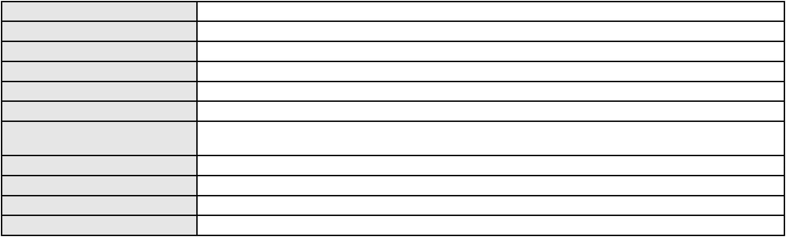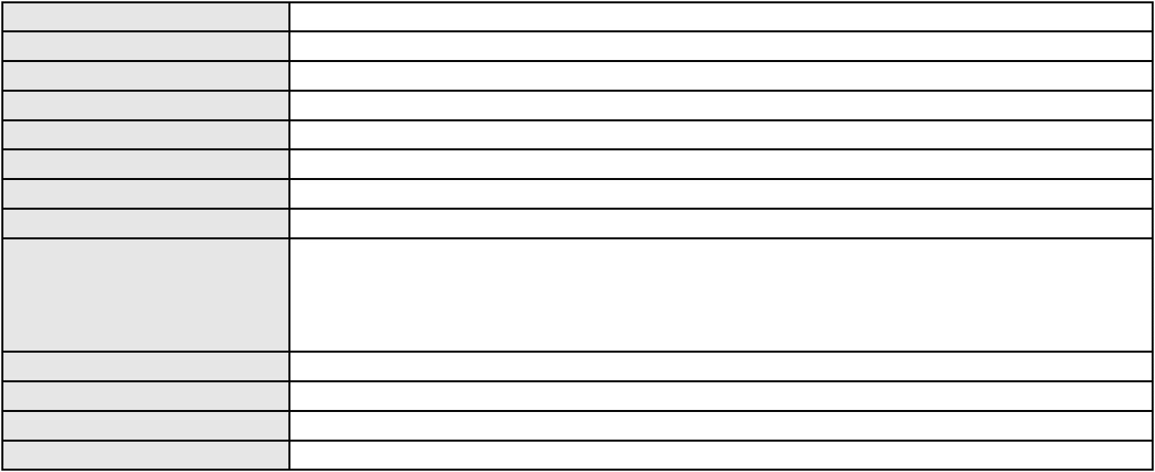

Processo
0258743-76.2020.8.06.0001
Advogado(s) - Polo passivo ANDREA FREITAS PINHEIRO MACIEL - (CE34176-A)
ALESSANDRO MARQUES BARROSO - (CE18899-A)
LIZIANE ARAGAO DE MORAIS - (CE46264-A)
Terceiros
Não informado
Voto proferido pelo relator Voto não liberado
Processo
0184057-21.2017.8.06.0001
Número de ordem
Órgão julgador
Órgão julgador colegiado
Relator
125
3º Gabinete da 3ª Câmara de Direito Privado
3ª Câmara de Direito Privado
MARCOS WILLIAM LEITE DE OLIVEIRA
APELAÇÃO CÍVEL
Classe judicial
Assunto principal
Polo ativo
Perdas e Danos
CIA DE GAS DO CEARA CEGAS
Advogado(s) - Polo ativo
MONICA DAMASCENO - (CE13184-A)
SUYANNE MARIA TRINDADE PEDROSA - (CE25630-A)
Polo passivo
INDUTECIL GRUPO EMPREENDEDOR RODRIGUES COSTA LTDA
Advogado(s) - Polo passivo ANA LOURDES CUNHA DA SILVA - (CE11686-A)
Terceiros MINISTERIO PUBLICO DO ESTADO DO CEARA
Voto proferido pelo relator Voto não liberado
Processo
0015364-46.2017.8.06.0075
Número de ordem
Órgão julgador
Órgão julgador colegiado
Relator
126
3º Gabinete da 3ª Câmara de Direito Privado
3ª Câmara de Direito Privado
MARCOS WILLIAM LEITE DE OLIVEIRA
APELAÇÃO CÍVEL
Classe judicial
Assunto principal
Polo ativo
Pagamento
Iresolve Companhia Securitizadora de Creditos Financeiros S/a (Recovery do Brasil
Consultoria S/A)
Advogado(s) - Polo ativo
Polo passivo
ANTONIO BRAZ DA SILVA - (CE23747-S)
JORGE DONIZETI SANCHEZ - (SP73055-A)
FORTALEZA INDUSTRIA E COMERCIO DE MOVEIS LTDA
Advogado(s) - Polo passivo Não informado
Terceiros
MINISTERIO PUBLICO DO ESTADO DO CEARA
Voto proferido pelo relator Voto não liberado
Processo
3000358-45.2024.8.06.0125
Número de ordem
Órgão julgador
Órgão julgador colegiado
Relator
127
3º Gabinete da 3ª Câmara de Direito Privado
3ª Câmara de Direito Privado
MARCOS WILLIAM LEITE DE OLIVEIRA
APELAÇÃO CÍVEL
Classe judicial
Assunto principal
Polo ativo
Contratuais
RAYLA LEAL LUZ
Advogado(s) - Polo ativo
Polo passivo
RAYLA LEAL LUZ - (PI9279-A)
CLEUMA MARIA DO NASCIMENTO COELHO
JOSE MARCONDES LIMA DO NASCIMENTO
LUCIMAR BARROS DO NASCIMENTO
TERESINHA PEREIRA MACHADO ROBERTO
ADRIANA DA SILVA PAULO DO NASCIMENTO
MARIA DO ROSARIO GOMES
JULIANA LINARD LUCIANO GOMES
MARIA BERNADETE PEREIRA FIGUEIREDO
CEDMA NAARA CORREIA SILVA DANTAS
MARIA DO SOCORRO DE BRITO NEPOMUCENO
44
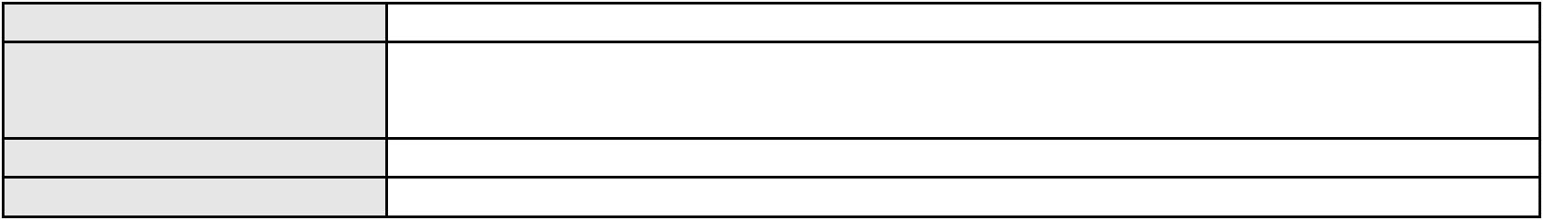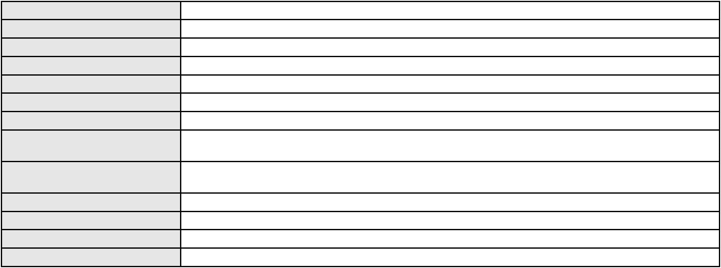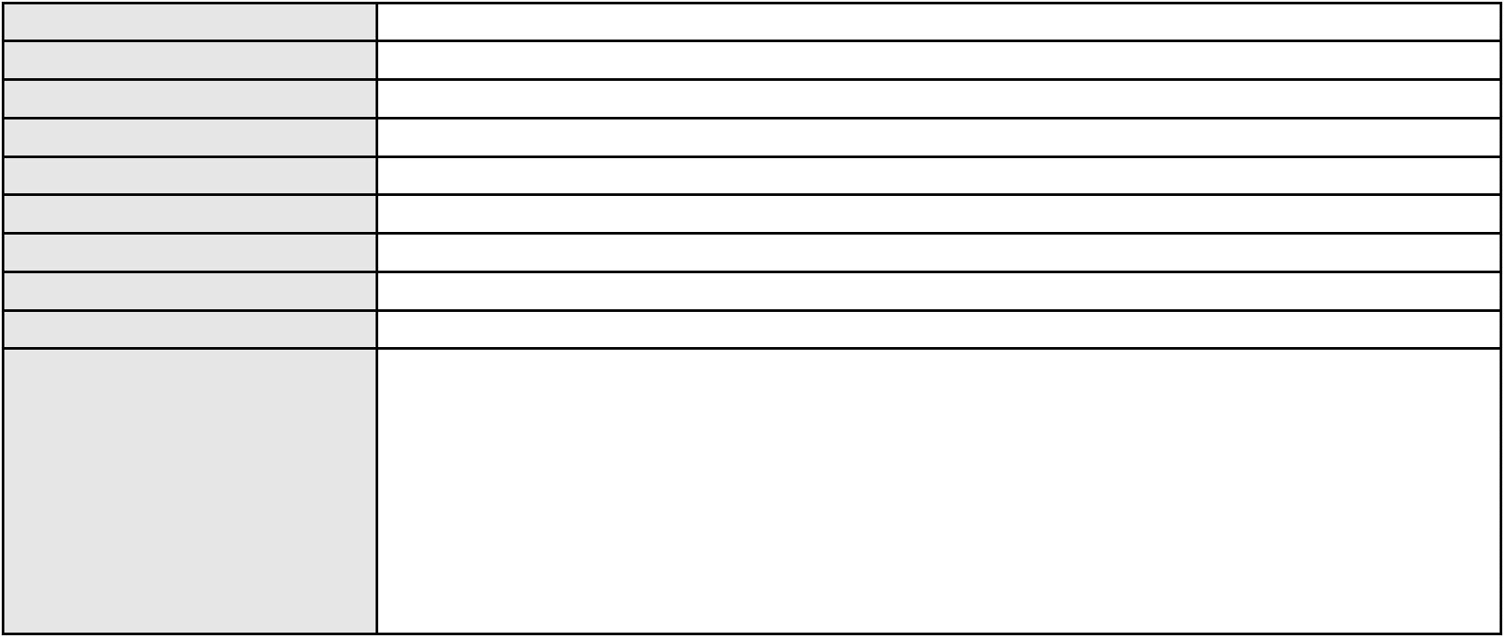

Processo
Advogado(s) - Polo passivo LOWSTAEU LEMOS FIGUEIREDO - (CE25032-A)
Terceiros MINISTERIO PUBLICO DO ESTADO DO CEARA
Voto proferido pelo relator Voto não liberado
3000358-45.2024.8.06.0125
Processo
3010568-11.2025.8.06.0000
Número de ordem
Órgão julgador
Órgão julgador colegiado
Relator
128
3º Gabinete da 3ª Câmara de Direito Privado
3ª Câmara de Direito Privado
MARCOS WILLIAM LEITE DE OLIVEIRA
AGRAVO DE INSTRUMENTO
Cheque
Classe judicial
Assunto principal
Polo ativo
FRANCISCO EDCARLOS DANTAS
Advogado(s) - Polo ativo
RAFAEL LEITE CABRAL - (CE44811-A)
JOSE CARLOS DA SILVA - (CE44855-A)
Polo passivo
ANDREZA MARCELE NEPONUCENO DE LIMA
Advogado(s) - Polo passivo Não informado
Terceiros Não informado
Voto proferido pelo relator Voto não liberado
Processo
0275910-67.2024.8.06.0001
Número de ordem
Órgão julgador
Órgão julgador colegiado
Relator
129
3º Gabinete da 3ª Câmara de Direito Privado
3ª Câmara de Direito Privado
MARCOS WILLIAM LEITE DE OLIVEIRA
APELAÇÃO CÍVEL
Classe judicial
Assunto principal
Polo ativo
Cartão de Crédito
FRANCISCA GRACILDA DE LIMA RODRIGUES
Advogado(s) - Polo ativo
SILVANIRA DE LIMA SOUSA - (CE50852-A)
SIMONE DE LIMA SOUSA - (CE37320-A)
Polo passivo
BANCO PAN S.A.
Advogado(s) - Polo passivo JOAO VITOR CHAVES MARQUES DIAS - (CE30348-A)
Terceiros Não informado
Voto proferido pelo relator Voto não liberado
Processo
3011379-68.2025.8.06.0000
Número de ordem
Órgão julgador
Órgão julgador colegiado
Relator
130
3º Gabinete da 3ª Câmara de Direito Privado
3ª Câmara de Direito Privado
MARCOS WILLIAM LEITE DE OLIVEIRA
AGRAVO DE INSTRUMENTO
Classe judicial
Assunto principal
Polo ativo
Fornecimento de Energia Elétrica
COMPANHIA ENERGETICA DO CEARA
ANTONIO CLETO GOMES - (CE5864-A)
ANTONIA MARIA FERREIRA DO NASCIMENTO
Advogado(s) - Polo ativo
Polo passivo
Advogado(s) - Polo passivo CLEUDIVANIA BRAGA VERAS - (CE21560-A)
Terceiros Não informado
Voto proferido pelo relator Voto não liberado
Processo
0200229-43.2024.8.06.0114
Número de ordem
Órgão julgador
Órgão julgador colegiado
Relator
131
3º Gabinete da 3ª Câmara de Direito Privado
3ª Câmara de Direito Privado
MARCOS WILLIAM LEITE DE OLIVEIRA
45

Processo
0200229-43.2024.8.06.0114
APELAÇÃO CÍVEL
Classe judicial
Assunto principal
Polo ativo
Contratos Bancários
FRANCISCO MARTINS DE SOUZA
Advogado(s) - Polo ativo
RENATO ALVES DE MELO - (CE29801-A)
JHYULLY CAVALCANTE BESERRA LEITE - (CE42362-A)
VANESSA LIMA DE OLIVEIRA - (CE41177-A)
Polo passivo
BANCO BRADESCO S/A
Advogado(s) - Polo passivo FRANCISCO SAMPAIO DE MENEZES JUNIOR - (CE9075-A)
MATHEUS CAVALCANTE SAMPAIO - (CE33676-A)
Terceiros
Não informado
Voto proferido pelo relator Voto não liberado
Processo
3002396-64.2025.8.06.0070
Número de ordem
Órgão julgador
Órgão julgador colegiado
Relator
132
3º Gabinete da 3ª Câmara de Direito Privado
3ª Câmara de Direito Privado
MARCOS WILLIAM LEITE DE OLIVEIRA
APELAÇÃO CÍVEL
Classe judicial
Assunto principal
Polo ativo
Tarifas
LUIS BEZERRA NETO
Advogado(s) - Polo ativo
Polo passivo
MARCIO EMANUEL FERNANDES DE OLIVEIRA - (CE53206-A)
BANCO BRADESCO S/A
Advogado(s) - Polo passivo FRANCISCO SAMPAIO DE MENEZES JUNIOR - (CE9075-A)
Terceiros Não informado
Voto proferido pelo relator Voto não liberado
Processo
3000197-49.2025.8.06.0109
Número de ordem
Órgão julgador
Órgão julgador colegiado
Relator
133
3º Gabinete da 3ª Câmara de Direito Privado
3ª Câmara de Direito Privado
MARCOS WILLIAM LEITE DE OLIVEIRA
APELAÇÃO CÍVEL
Classe judicial
Assunto principal
Polo ativo
Inclusão Indevida em Cadastro de Inadimplentes
GEOVANE BERNARDO DA SILVA
CAMILA CORREIA DE ALENCAR - (CE54214-A)
Advogado(s) - Polo ativo
Polo passivo
BANCO DO BRASIL SA
ATIVOS S.A. SECURITIZADORA DE CREDITOS FINANCEIROS
Advogado(s) - Polo passivo WILSON SALES BELCHIOR - (CE17314-A)
Terceiros Não informado
Voto proferido pelo relator Voto não liberado
Processo
3025638-02.2024.8.06.0001
Número de ordem
Órgão julgador
Órgão julgador colegiado
Relator
134
3º Gabinete da 3ª Câmara de Direito Privado
3ª Câmara de Direito Privado
MARCOS WILLIAM LEITE DE OLIVEIRA
APELAÇÃO CÍVEL
Classe judicial
Assunto principal
Polo ativo
Revisão de Juros Remuneratórios, Capitalização/Anatocismo
M R DE AGUIAR TRANSPORTES LTDA
PAULO ROBERTO LOPES JUNIOR - (CE46673-A)
BANCO BRADESCO S/A
Advogado(s) - Polo ativo
Polo passivo
Advogado(s) - Polo passivo ANTONIO DE MORAES DOURADO NETO - (PE23255-A)
Terceiros Não informado
46
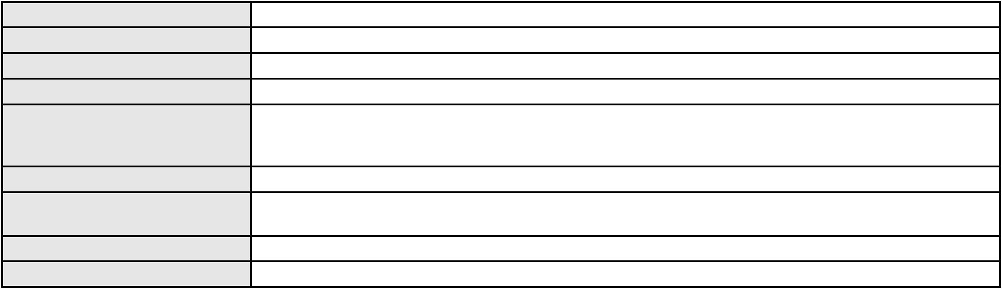

Processo
3025638-02.2024.8.06.0001
Voto proferido pelo relator Voto não liberado
Processo
0254404-40.2021.8.06.0001
Número de ordem
Órgão julgador
Órgão julgador colegiado
Relator
135
3º Gabinete da 3ª Câmara de Direito Privado
3ª Câmara de Direito Privado
MARCOS WILLIAM LEITE DE OLIVEIRA
APELAÇÃO CÍVEL
Classe judicial
Assunto principal
Polo ativo
Efeito Suspensivo / Impugnação / Embargos à Execução
OCICLEIDE MARIA DOS SANTOS BARBOSA
ARNALDO LUIS DE SOUSA BARBOSA
C. L. A. INDUSTRIA E COMERCIO DE CONFECCOES LTDA
Advogado(s) - Polo ativo
Polo passivo
DIEGO ALBUQUERQUE LOPES - (CE26053-A)
BANCO DO BRASIL SA
Advogado(s) - Polo passivo DAVID SOMBRA PEIXOTO - (CE16477-A)
Terceiros Não informado
Voto proferido pelo relator Voto não liberado
Processo
0011238-91.2017.8.06.0126
Número de ordem
Órgão julgador
Órgão julgador colegiado
Relator
136
3º Gabinete da 3ª Câmara de Direito Privado
3ª Câmara de Direito Privado
MARCOS WILLIAM LEITE DE OLIVEIRA
APELAÇÃO CÍVEL
Classe judicial
Assunto principal
Polo ativo
Obrigação de Fazer / Não Fazer
GLORIA ALVES DE AMORIM
Advogado(s) - Polo ativo
Polo passivo
ROKYLANE GONCALVES BRASIL - (CE31058-A)
BANCO BRADESCO FINANCIAMENTOS S.A.
Advogado(s) - Polo passivo FRANCISCO SAMPAIO DE MENEZES JUNIOR - (CE9075-A)
MATHEUS CAVALCANTE SAMPAIO - (CE33676-A)
Terceiros
Não informado
Voto proferido pelo relator Voto não liberado
Processo
3025602-57.2024.8.06.0001
Número de ordem
Órgão julgador
Órgão julgador colegiado
Relator
137
3º Gabinete da 3ª Câmara de Direito Privado
3ª Câmara de Direito Privado
MARCOS WILLIAM LEITE DE OLIVEIRA
APELAÇÃO CÍVEL
Classe judicial
Assunto principal
Polo ativo
Alienação Fiduciária
FRANCISCO ANSELMO DA SILVA SOARES
ANTONIO HAROLDO GUERRA LOBO - (CE15166-A)
BANCO GM S.A.
Advogado(s) - Polo ativo
Polo passivo
Advogado(s) - Polo passivo CARLOS EDUARDO MENDES ALBUQUERQUE - (PE18857-A)
Terceiros Não informado
Voto proferido pelo relator Voto não liberado
Processo
0269485-24.2024.8.06.0001
Número de ordem
Órgão julgador
Órgão julgador colegiado
Relator
138
3º Gabinete da 3ª Câmara de Direito Privado
3ª Câmara de Direito Privado
MARCOS WILLIAM LEITE DE OLIVEIRA
APELAÇÃO CÍVEL
Classe judicial
Assunto principal
Indenização por Dano Moral
47

Processo
0269485-24.2024.8.06.0001
Polo ativo
HRH FORTALEZA EMPREENDIMENTO HOTELEIRO S.A.
MARIANA DIAS DA SILVA SANTOS - (CE25742-A)
RAFAEL LUIS CAVALCANTI VERAS RIBEIRO
Advogado(s) - Polo ativo
Polo passivo
Advogado(s) - Polo passivo JERONIMO MOREIRA GOMES - (CE22865-A)
FRANCISCO ADELMO MEDEIROS DAMASCENO - (CE50627-A)
Terceiros
Não informado
Voto proferido pelo relator Voto não liberado
Processo
0853729-72.2014.8.06.0001
Número de ordem
Órgão julgador
Órgão julgador colegiado
Relator
139
3º Gabinete da 3ª Câmara de Direito Privado
3ª Câmara de Direito Privado
MARCOS WILLIAM LEITE DE OLIVEIRA
APELAÇÃO CÍVEL
Classe judicial
Assunto principal
Polo ativo
Cheque
RENILTON SOARES DE OLIVEIRA
LUIS HENRIQUE COSTA BENEVIDES - (CE13104-A)
MARIA LUIZA ARAUJO CASSEB
Advogado(s) - Polo ativo
Polo passivo
Advogado(s) - Polo passivo NICOMEDES MARTINS DE FIGUEIREDO - (CE23314-A)
Terceiros Não informado
Voto proferido pelo relator Voto não liberado
Processo
0202341-48.2015.8.06.0001
Número de ordem
Órgão julgador
Órgão julgador colegiado
Relator
140
4º Gabinete da 3ª Câmara de Direito Privado
3ª Câmara de Direito Privado
PAULO DE TARSO PIRES NOGUEIRA
APELAÇÃO CÍVEL
Classe judicial
Assunto principal
Polo ativo
Efeito Suspensivo / Impugnação / Embargos à Execução
FRANCISCO PAULO DOS SANTOS
SERGIO RICARDO DO NASCIMENTO PEREIRA - (CE44640-A)
GILSON CARNEIRO PRADO
Advogado(s) - Polo ativo
Polo passivo
Advogado(s) - Polo passivo JORGE LUIZ VASCONCELOS RABELO - (CE21115-A)
Terceiros Não informado
Voto proferido pelo relator Voto não liberado
Processo
0009455-93.2019.8.06.0126
Número de ordem
Órgão julgador
Órgão julgador colegiado
Relator
141
4º Gabinete da 3ª Câmara de Direito Privado
3ª Câmara de Direito Privado
PAULO DE TARSO PIRES NOGUEIRA
APELAÇÃO CÍVEL
Classe judicial
Assunto principal
Polo ativo
Defeito, nulidade ou anulação
ANTONIO VIEIRA DA SILVA
BANCO ITAU CONSIGNADO S.A
Advogado(s) - Polo ativo
Polo passivo
ROKYLANE GONCALVES BRASIL - (CE31058-A)
ROKYLANE GONCALVES BRASIL - (CE31058-A)
BANCO ITAU CONSIGNADO S.A
ANTONIO VIEIRA DA SILVA
Advogado(s) - Polo passivo WILSON SALES BELCHIOR - (CE17314-A)
WILSON SALES BELCHIOR - (CE17314-A)
Terceiros
MINISTERIO PUBLICO DO ESTADO DO CEARA
Voto proferido pelo relator Voto não liberado
48
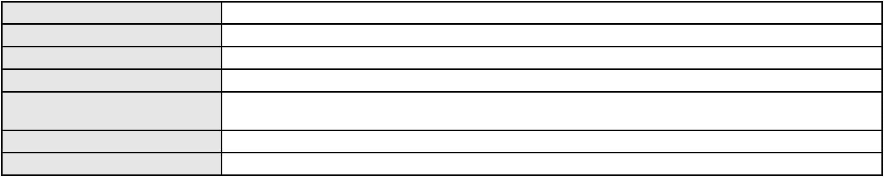

Processo
0201174-78.2024.8.06.0001
Número de ordem
Órgão julgador
Órgão julgador colegiado
Relator
142
4º Gabinete da 3ª Câmara de Direito Privado
3ª Câmara de Direito Privado
PAULO DE TARSO PIRES NOGUEIRA
APELAÇÃO CÍVEL
Classe judicial
Assunto principal
Polo ativo
Obrigação de Fazer / Não Fazer
KARINE ARARUNA XAVIER
Advogado(s) - Polo ativo
Polo passivo
ANTONIO EUGENIO FIGUEIREDO DE ALMEIDA - (CE6809-A)
LUIZ CARLOS DE ARAUJO E MELO
Advogado(s) - Polo passivo LUIZ IATAGAN CAVALCANTE ROCHA - (CE25680-A)
Terceiros Não informado
Voto proferido pelo relator Voto não liberado
Processo
0851883-20.2014.8.06.0001
Número de ordem
Órgão julgador
Órgão julgador colegiado
Relator
143
4º Gabinete da 3ª Câmara de Direito Privado
3ª Câmara de Direito Privado
PAULO DE TARSO PIRES NOGUEIRA
APELAÇÃO CÍVEL
Classe judicial
Assunto principal
Polo ativo
Reajuste contratual
Espolio de Raimundo Jansen de Oliveira
CLAILSON CARDOSO RIBEIRO - (CE13125-A)
Advogado(s) - Polo ativo
Polo passivo
CAIXA DE ASSISTENCIA DOS FUNCIONARIOS DO BANCO DO NORDESTE DO
BRASIL
Advogado(s) - Polo passivo DANIEL LOPES REGO - (PI3450-A)
NATALIA CARNEIRO DE OLIVEIRA - (CE36523-A)
FELIPE SILVEIRA GURGEL DO AMARAL - (CE18476-A)
Terceiros
MINISTERIO PUBLICO DO ESTADO DO CEARA
Voto proferido pelo relator Voto não liberado
Processo
0102633-35.2009.8.06.0001
Número de ordem
Órgão julgador
Órgão julgador colegiado
Relator
144
4º Gabinete da 3ª Câmara de Direito Privado
3ª Câmara de Direito Privado
PAULO DE TARSO PIRES NOGUEIRA
APELAÇÃO CÍVEL
Classe judicial
Assunto principal
Polo ativo
Pagamento em Consignação
RCI RODRIGUES CONSTRUCOES E INCORPORACOES LTDA
Advogado(s) - Polo ativo
PEDRO ROBSTON QUARIGUASI VASCONCELOS - (CE15700-A)
SUZY ANNE CATONHO DE BRITO QUARIGUASI - (CE14575-A)
LEANDRO DIAS SALGUEIRO - (CE45686-A)
Polo passivo
CLAUDIA MOREIRA PONTES
Advogado(s) - Polo passivo FRANCISCO EVANIO DE BARROS LIMA - (CE9853-A)
Terceiros Não informado
Voto proferido pelo relator Voto não liberado
Processo
0134560-53.2008.8.06.0001
Número de ordem
Órgão julgador
Órgão julgador colegiado
Relator
145
4º Gabinete da 3ª Câmara de Direito Privado
3ª Câmara de Direito Privado
PAULO DE TARSO PIRES NOGUEIRA
APELAÇÃO CÍVEL
Classe judicial
Assunto principal
Polo ativo
Imissão na Posse
BANCO BRADESCO S/A
49

Processo
0134560-53.2008.8.06.0001
Advogado(s) - Polo ativo
Polo passivo
FRANCISCO SAMPAIO DE MENEZES JUNIOR - (CE9075-A)
MARIA GENILDA DIAS FARIAS
Espolio de Jose Arimatea Magalhaes Filho
Advogado(s) - Polo passivo Não informado
Terceiros
MINISTERIO PUBLICO DO ESTADO DO CEARA
Voto proferido pelo relator Voto não liberado
Processo
0151738-29.2019.8.06.0001
Número de ordem
Órgão julgador
Órgão julgador colegiado
Relator
146
4º Gabinete da 3ª Câmara de Direito Privado
3ª Câmara de Direito Privado
PAULO DE TARSO PIRES NOGUEIRA
APELAÇÃO CÍVEL
Classe judicial
Assunto principal
Polo ativo
Obrigação de Fazer / Não Fazer
HAPVIDA ASSISTENCIA MEDICA LTDA
IGOR MACEDO FACO - (CE16470-A)
ALEXANDRE DE OLIVEIRA SILVA
Advogado(s) - Polo ativo
Polo passivo
Advogado(s) - Polo passivo LUIZ IATAGAN CAVALCANTE ROCHA - (CE25680-A)
Terceiros Não informado
Voto proferido pelo relator Voto não liberado
Processo
0047827-45.2012.8.06.0001
Número de ordem
Órgão julgador
Órgão julgador colegiado
Relator
147
4º Gabinete da 3ª Câmara de Direito Privado
3ª Câmara de Direito Privado
PAULO DE TARSO PIRES NOGUEIRA
APELAÇÃO CÍVEL
Classe judicial
Assunto principal
Polo ativo
Direitos e Títulos de Crédito
BANCO VOLKSWAGEN S.A.
Advogado(s) - Polo ativo
Polo passivo
BRUNO HENRIQUE DE OLIVEIRA VANDERLEI - (PE21678-A)
D & C INDUSTRIA COMERCIO E REPRESENTACOES DE ALIMENTOS LTDA.
Advogado(s) - Polo passivo KLAUS DE PINHO PESSOA BORGES - (CE12861-A)
Terceiros Não informado
Voto proferido pelo relator Voto não liberado
Processo
0255880-16.2021.8.06.0001
Número de ordem
Órgão julgador
Órgão julgador colegiado
Relator
148
4º Gabinete da 3ª Câmara de Direito Privado
3ª Câmara de Direito Privado
PAULO DE TARSO PIRES NOGUEIRA
APELAÇÃO CÍVEL
Classe judicial
Assunto principal
Polo ativo
Obrigação de Fazer / Não Fazer
SOCIEDADE DE ENSINO SUPERIOR ESTACIO DE SA LTDA
ALVARO LUIZ DA COSTA FERNANDES - (CE32405-A)
Advogado(s) - Polo ativo
50
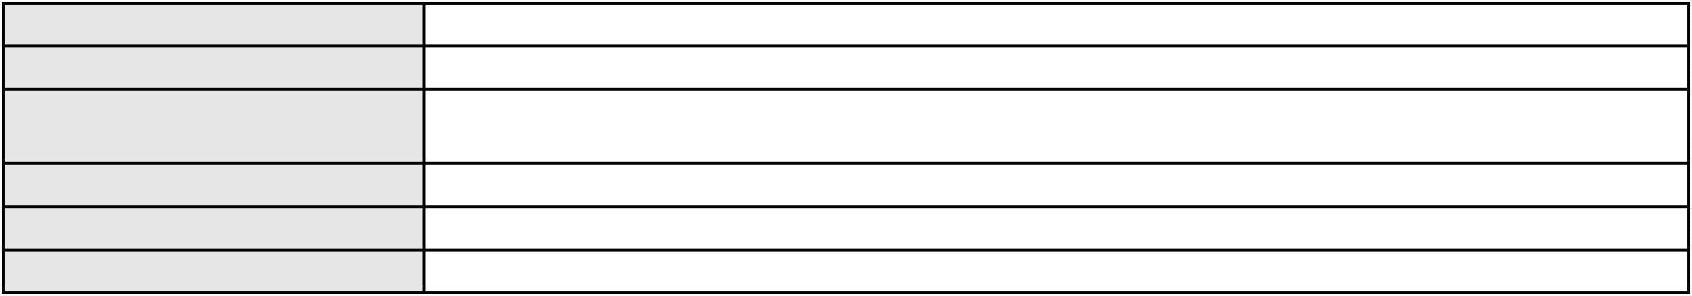

Processo
0255880-16.2021.8.06.0001
Polo passivo
MANOEL FABIO ALVES FEITOSA
MARIA JAQUELINE FERREIRA FARIAS
MANOEL DO NASCIMENTO JUNIOR
THAIS RAMOS COUTINHO
MARIA LUCILENE DA SILVA
GRASIELE RODRIGUES HILTON COUTINHO
JOSE LUCIO FLAVIO LEMOS FILHO
BARBARA HELENA DE OLIVEIRA CAVALCANTE
MARCELO SOARES XAVIER
LARISSA SCARLAT COSTA ARAUJO
FRANCISCA ANTONIA OLIVEIRA DOS SANTOS
DEIVYD GOMES RODRIGUES CARVALHO
LUZIA MARIA CAVALCANTE CRUZ
AMANDA ALVES DE SOUSA
Wylberg Alves de Sousa
RAISSA ODALIA MATOS COELHO MACENA
Advogado(s) - Polo passivo Não informado
Terceiros
MINISTERIO PUBLICO DO ESTADO DO CEARA
Voto proferido pelo relator Voto não liberado
Processo
0249373-34.2024.8.06.0001
Número de ordem
Órgão julgador
Órgão julgador colegiado
Relator
149
4º Gabinete da 3ª Câmara de Direito Privado
3ª Câmara de Direito Privado
PAULO DE TARSO PIRES NOGUEIRA
APELAÇÃO CÍVEL
Classe judicial
Assunto principal
Polo ativo
Prestação de Serviços
D3 ENGENHARIA E ASSESSORIA LTDA
Advogado(s) - Polo ativo
CAIO VERAS JOSINO - (CE33961-A)
LUCAS PINTO BARBOSA - (CE24621-A)
PHILLIPE DE MESQUITA BRAGA RODRIGUES - (CE24425-A)
Polo passivo
CONDOMINIO DO EDIFICIO PARK AVENUE
Advogado(s) - Polo passivo MARCOS SHALOM DA SILVA LOPES - (CE48982-A)
Terceiros Não informado
Voto proferido pelo relator Voto não liberado
Processo
0249804-39.2022.8.06.0001
Número de ordem
Órgão julgador
Órgão julgador colegiado
Relator
150
4º Gabinete da 3ª Câmara de Direito Privado
3ª Câmara de Direito Privado
PAULO DE TARSO PIRES NOGUEIRA
APELAÇÃO CÍVEL
Classe judicial
Assunto principal
Polo ativo
Irregularidade no atendimento
LUIZ DRAGAUD NETO
Advogado(s) - Polo ativo
Polo passivo
DANIELE DE SOUZA SILVA - (CE43366-A)
WS TRADE CAR COMERCIALIZACAO DE VEICULOS LTDA
NEWSEDAN COMERCIO DE VEICULOS LTDA
Advogado(s) - Polo passivo KAIO GALVAO DE CASTRO - (CE31507-A)
ROMULO BRAGA ROCHA - (CE24632-A)
PAULO GERMANO AUTRAN NUNES DE MESQUITA - (CE18964-A)
Terceiros
Não informado
Voto proferido pelo relator Voto não liberado
Processo
3004354-04.2025.8.06.0000
Número de ordem
Órgão julgador
Órgão julgador colegiado
Relator
151
4º Gabinete da 3ª Câmara de Direito Privado
3ª Câmara de Direito Privado
PAULO DE TARSO PIRES NOGUEIRA
51
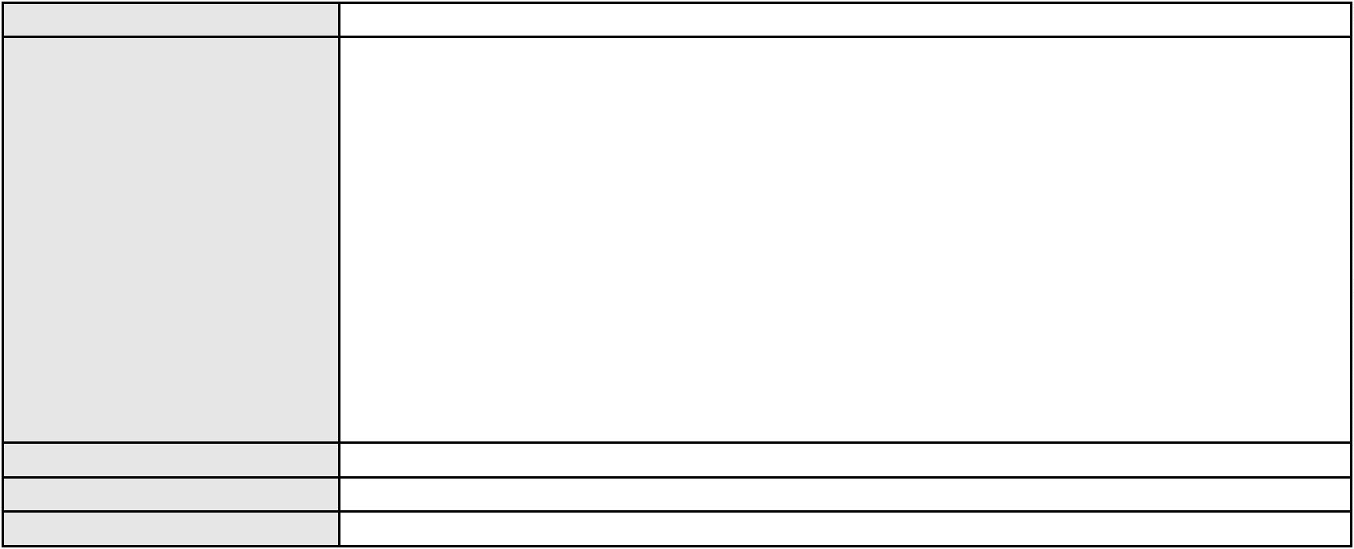

Processo
3004354-04.2025.8.06.0000
Classe judicial
Assunto principal
Polo ativo
AGRAVO DE INSTRUMENTO
Multa por Descumprimento de Ordem Judicial
SABEMI PREVIDENCIA PRIVADA
JULIANO MARTINS MANSUR - (RJ113786-A)
FRANCISCO DOONON VIEIRA FRANCO
Advogado(s) - Polo ativo
Polo passivo
Advogado(s) - Polo passivo ERICA PRISCILLA BRASIL - (CE48684-A)
Terceiros MINISTERIO PUBLICO DO ESTADO DO CEARA
Voto proferido pelo relator Voto não liberado
Processo
0000454-46.2007.8.06.0113
Número de ordem
Órgão julgador
Órgão julgador colegiado
Relator
152
4º Gabinete da 3ª Câmara de Direito Privado
3ª Câmara de Direito Privado
PAULO DE TARSO PIRES NOGUEIRA
APELAÇÃO CÍVEL
Classe judicial
Assunto principal
Polo ativo
Acidente de Trânsito
ANTONIO VALDENIZO DA COSTA
FRANCISCO GONCALVES DIAS - (CE10416-A)
Advogado(s) - Polo ativo
Polo passivo
MARIA VIEIRA DA SILVA DE OLIVEIRA
JOAQUIM BELO DE OLIVEIRA NETO
Advogado(s) - Polo passivo EURIJANE AUGUSTO FERREIRA - (CE16326-A)
ROBSON NOGUEIRA LIMA FILHO - (CE21231-A)
Terceiros
MINISTERIO PUBLICO DO ESTADO DO CEARA
Voto proferido pelo relator Voto não liberado
Processo
0163144-86.2015.8.06.0001
Número de ordem
Órgão julgador
Órgão julgador colegiado
Relator
153
4º Gabinete da 3ª Câmara de Direito Privado
3ª Câmara de Direito Privado
PAULO DE TARSO PIRES NOGUEIRA
APELAÇÃO CÍVEL
Classe judicial
Assunto principal
Polo ativo
Prestação de Serviços
Cusack Investment Sa
Bourbon Offshore Surf Sa
Advogado(s) - Polo ativo
Polo passivo
RODRIGO BAPTISTA DALHE - (RJ110379)
GODOFREDO MENDES VIANNA - (RJ73562)
ALIMENTE BRASIL COMERCIO SERVICOS IMPORTACAO E EXPORTACAO LTDA
Advogado(s) - Polo passivo FLAVIA MARIA DA SILVA GONDIM - (CE42265-A)
JEOVA COSTA LIMA NETO - (CE27709-A)
Terceiros
Não informado
Voto proferido pelo relator Voto não liberado
Processo
0141176-10.2009.8.06.0001
Número de ordem
Órgão julgador
Órgão julgador colegiado
Relator
154
4º Gabinete da 3ª Câmara de Direito Privado
3ª Câmara de Direito Privado
PAULO DE TARSO PIRES NOGUEIRA
APELAÇÃO CÍVEL
Classe judicial
Assunto principal
Polo ativo
Obrigação de Fazer / Não Fazer
ROSALINA BARROSO DIOGENES
Advogado(s) - Polo ativo
RUI BARROS LEAL FARIAS - (CE16411-A)
MIGUEL ROCHA NASSER HISSA - (CE15469-A)
RODRIGO MACEDO DE CARVALHO - (CE15470-A)
Polo passivo
MIL COMERCIO DE ARTIGOS DE COURO E DE VIAGEM LTDA
52
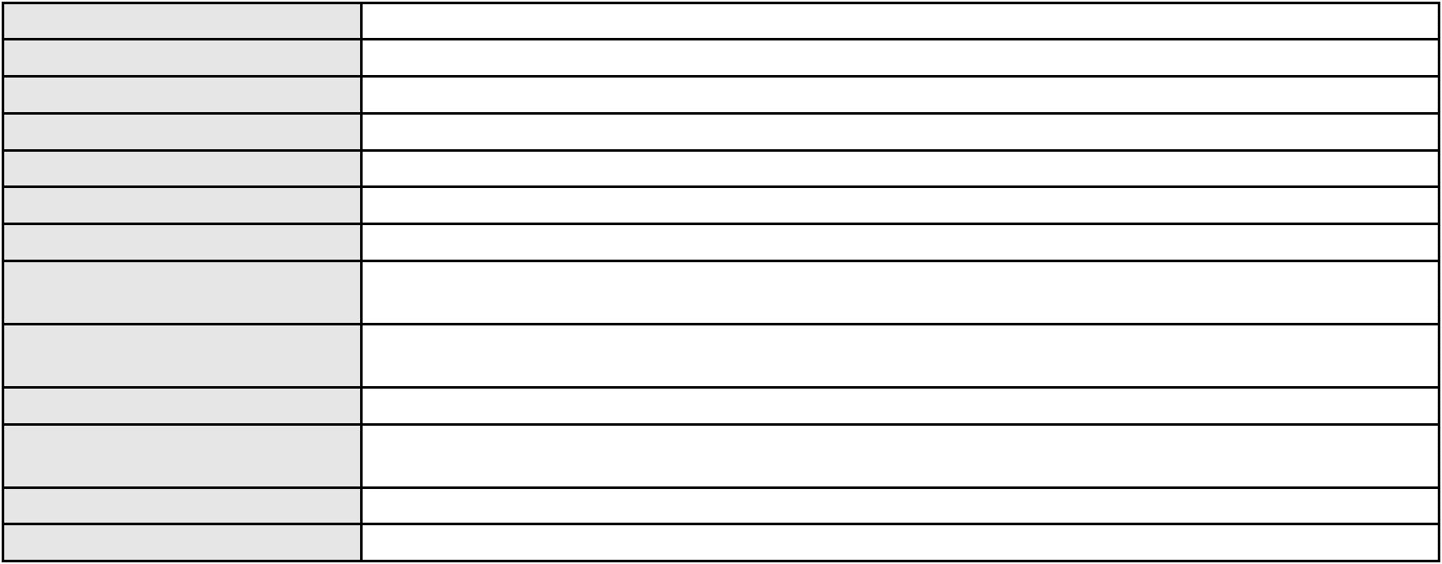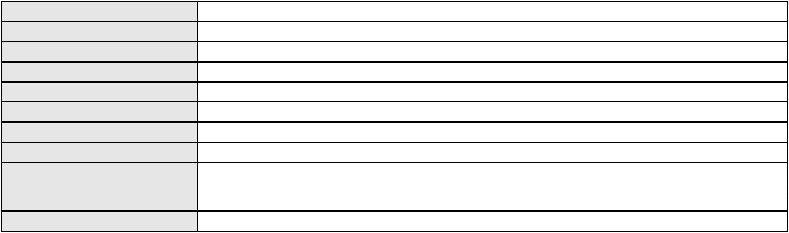

Processo
0141176-10.2009.8.06.0001
Advogado(s) - Polo passivo ALINE ALCANTARA AMORIM VERAS - (CE15789-A)
MARCOS VINICIUS VIANNA - (CE9198-A)
Terceiros
Não informado
Voto proferido pelo relator Voto não liberado
Processo
0274597-71.2024.8.06.0001
Número de ordem
Órgão julgador
Órgão julgador colegiado
Relator
155
4º Gabinete da 3ª Câmara de Direito Privado
3ª Câmara de Direito Privado
PAULO DE TARSO PIRES NOGUEIRA
APELAÇÃO CÍVEL
Classe judicial
Assunto principal
Polo ativo
Busca e Apreensão
CARLOS JUACABA NETO
Advogado(s) - Polo ativo
RACHEL PHILOMENO GOMES CAVALCANTI - (CE12083-A)
VANESSA ALVES HOLANDA - (CE41084-A)
Polo passivo
CLAUDIANE PASSOS BORGES
Advogado(s) - Polo passivo ROBERTA DUARTE VASQUES - (CE14140-A)
Terceiros Não informado
Voto proferido pelo relator Voto não liberado
Processo
0181375-30.2016.8.06.0001
Número de ordem
Órgão julgador
Órgão julgador colegiado
Relator
156
4º Gabinete da 3ª Câmara de Direito Privado
3ª Câmara de Direito Privado
PAULO DE TARSO PIRES NOGUEIRA
APELAÇÃO CÍVEL
Classe judicial
Assunto principal
Polo ativo
Assembléia
MARIA SALOME DE SA COSTA VITORIANO
Advogado(s) - Polo ativo
CAITANO CESAR DA ROCHA NETO - (CE30929-A)
RICARDO IBIAPINA LIMA - (CE6920-A)
Polo passivo
CONDOMINIO DO EDIFICIO JARDIM RESIDENCE CLUB
Advogado(s) - Polo passivo SANEVA THAYANA DE OLIVEIRA GOES - (CE28496-A)
WELLINGTON LUIZ SAMPAIO DE HOLANDA FILHO - (CE25274-A)
Terceiros
Não informado
Voto proferido pelo relator Voto não liberado
Processo
0201197-16.2024.8.06.0133
Número de ordem
Órgão julgador
Órgão julgador colegiado
Relator
157
4º Gabinete da 3ª Câmara de Direito Privado
3ª Câmara de Direito Privado
PAULO DE TARSO PIRES NOGUEIRA
APELAÇÃO CÍVEL
Classe judicial
Assunto principal
Polo ativo
Defeito, nulidade ou anulação
MARIA LIDUINA SANTOS DA SILVA CALACA
CREFISA SA CREDITO FINANCIAMENTO E INVESTIMENTOS
Advogado(s) - Polo ativo
Polo passivo
TALES LEVI SANTANA DE MORAIS - (CE41842-A)
TALES LEVI SANTANA DE MORAIS - (CE41842-A)
CREFISA SA CREDITO FINANCIAMENTO E INVESTIMENTOS
MARIA LIDUINA SANTOS DA SILVA CALACA
Advogado(s) - Polo passivo LAZARO JOSE GOMES JUNIOR - (MS8125-A)
LAZARO JOSE GOMES JUNIOR - (MS8125-A)
Terceiros
Não informado
Voto proferido pelo relator Voto não liberado
53

Processo
0627724-19.2022.8.06.0000
Número de ordem
Órgão julgador
Órgão julgador colegiado
Relator
158
4º Gabinete da 3ª Câmara de Direito Privado
3ª Câmara de Direito Privado
PAULO DE TARSO PIRES NOGUEIRA
AGRAVO DE INSTRUMENTO
Classe judicial
Assunto principal
Polo ativo
Tutela de Urgência
SG DESENVOLVIMENTO URBANISTICO E IMOBILIARIO LTDA
RICARDO WAGNER OLIVEIRA SANTOS - (CE17066-A)
MARIA DAS GRACAS MAIA DE QUEIROZ LTDA
Advogado(s) - Polo ativo
Polo passivo
Advogado(s) - Polo passivo ISMENIA MARIA SOUSA CAMPELO - (CE13894-A)
WYLLERSON MATIAS ALVES DE LIMA - (CE13975-A)
Terceiros
Não informado
Voto proferido pelo relator Voto não liberado
Processo
0052861-70.2021.8.06.0167
Número de ordem
Órgão julgador
Órgão julgador colegiado
Relator
159
4º Gabinete da 3ª Câmara de Direito Privado
3ª Câmara de Direito Privado
PAULO DE TARSO PIRES NOGUEIRA
APELAÇÃO CÍVEL
Classe judicial
Assunto principal
Polo ativo
Cumprimento Provisório de Sentença
LUIZ MOUTA LIBERATO
Advogado(s) - Polo ativo
Polo passivo
EMANUEL FERREIRA MELO - (CE29134-A)
SERSIL EMPREENDIMENTOS IMOBILIARIOS LIMITADA
Advogado(s) - Polo passivo MARCIO RAFAEL GAZZINEO - (CE23495-A)
Terceiros MINISTERIO PUBLICO DO ESTADO DO CEARA
Voto proferido pelo relator Voto não liberado
Processo
0145107-06.2018.8.06.0001
Número de ordem
Órgão julgador
Órgão julgador colegiado
Relator
160
4º Gabinete da 3ª Câmara de Direito Privado
3ª Câmara de Direito Privado
PAULO DE TARSO PIRES NOGUEIRA
APELAÇÃO CÍVEL
Classe judicial
Assunto principal
Polo ativo
Obrigação de Fazer / Não Fazer
JOSE PIERRE NETO
Advogado(s) - Polo ativo
VICTOR MAIA BRASIL - (CE17488-A)
MARIO CRUZ DIAS NETO - (CE20907-A)
Polo passivo
CONDOMINIO DO EDIFICIO VICTOR II
Advogado(s) - Polo passivo HEBERT ASSIS DOS REIS - (CE17614-A)
WESLEY ROMMEL GONCALVES GALENO - (CE37843-A)
Terceiros
Não informado
Voto proferido pelo relator Voto não liberado
Processo
0201362-77.2022.8.06.0151
Número de ordem
Órgão julgador
Órgão julgador colegiado
Relator
161
4º Gabinete da 3ª Câmara de Direito Privado
3ª Câmara de Direito Privado
PAULO DE TARSO PIRES NOGUEIRA
APELAÇÃO CÍVEL
Classe judicial
Assunto principal
Polo ativo
Inexequibilidade do Título / Inexigibilidade da Obrigação
MARCIO CESAR MOURA LIMA
MARCIO CESAR MOURA LIMA
54
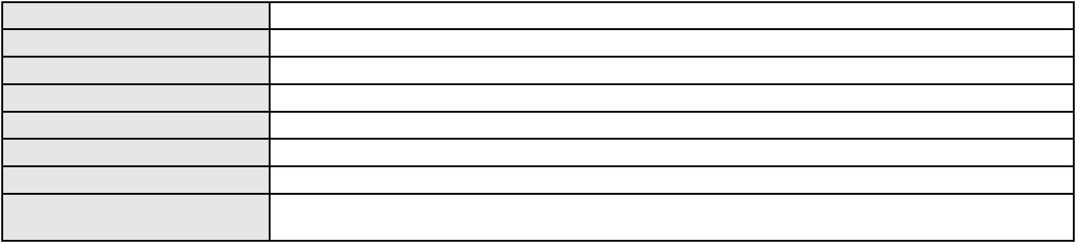

Processo
0201362-77.2022.8.06.0151
Advogado(s) - Polo ativo
Polo passivo
EDUARDO CESAR SOUSA ARAGAO - (CE14750-A)
SICREDI CEARA - COOPERATIVA DE CREDITO DO ESTADO DO CEARA
Advogado(s) - Polo passivo ADRIANO MARCELO THOMAZ - (CE23811-A)
Terceiros Não informado
Voto proferido pelo relator Voto não liberado
Processo
0004259-76.2015.8.06.0161
Número de ordem
Órgão julgador
Órgão julgador colegiado
Relator
162
4º Gabinete da 3ª Câmara de Direito Privado
3ª Câmara de Direito Privado
PAULO DE TARSO PIRES NOGUEIRA
APELAÇÃO CÍVEL
Classe judicial
Assunto principal
Polo ativo
Usucapião Extraordinária
FRANCISCO ESPEDITO DE ARAUJO
ROBERSON FELIPE VASCONCELOS DA PENHA - (CE24029-A)
Ednara Vieira de Araujo
Advogado(s) - Polo ativo
Polo passivo
Advogado(s) - Polo passivo RAFAEL IGOR DE VASCONCELOS - (CE44653-A)
Terceiros Não informado
Voto proferido pelo relator Voto não liberado
Processo
0099902-03.2008.8.06.0001
Número de ordem
Órgão julgador
Órgão julgador colegiado
Relator
163
4º Gabinete da 3ª Câmara de Direito Privado
3ª Câmara de Direito Privado
PAULO DE TARSO PIRES NOGUEIRA
APELAÇÃO CÍVEL
Classe judicial
Assunto principal
Polo ativo
Obrigação de Fazer / Não Fazer
JUAREZ LEITE COUTINHO
Advogado(s) - Polo ativo
VINICIUS MAIA LIMA - (CE13299-A)
ENIO PONTE MOURAO - (CE12808-A)
Polo passivo
Fundacao Sistel de Seguridade Social
Advogado(s) - Polo passivo NELSON WILIANS FRATONI RODRIGUES - (CE16599-A)
MARIA INES CALDEIRA PEREIRA DA SILVA MURGEL - (MG64029-S)
CARLOS ROBERTO DE SIQUEIRA CASTRO - (CE14325-A)
Terceiros
Não informado
Voto proferido pelo relator Não informado
Processo
0068768-61.2016.8.06.0167
Número de ordem
Órgão julgador
Órgão julgador colegiado
Relator
164
4º Gabinete da 3ª Câmara de Direito Privado
3ª Câmara de Direito Privado
PAULO DE TARSO PIRES NOGUEIRA
APELAÇÃO CÍVEL
Classe judicial
Assunto principal
Polo ativo
Esbulho / Turbação / Ameaça
LUIZ MOUTA LIBERATO
Advogado(s) - Polo ativo
Polo passivo
EMANUEL FERREIRA MELO - (CE29134-A)
SERSIL EMPREENDIMENTOS IMOBILIARIOS LIMITADA
Advogado(s) - Polo passivo MARCIO RAFAEL GAZZINEO - (CE23495-A)
Terceiros MINISTERIO PUBLICO DO ESTADO DO CEARA
Voto proferido pelo relator Voto não liberado
Processo
3015772-36.2025.8.06.0000
Número de ordem
Órgão julgador
165
4º Gabinete da 3ª Câmara de Direito Privado
55
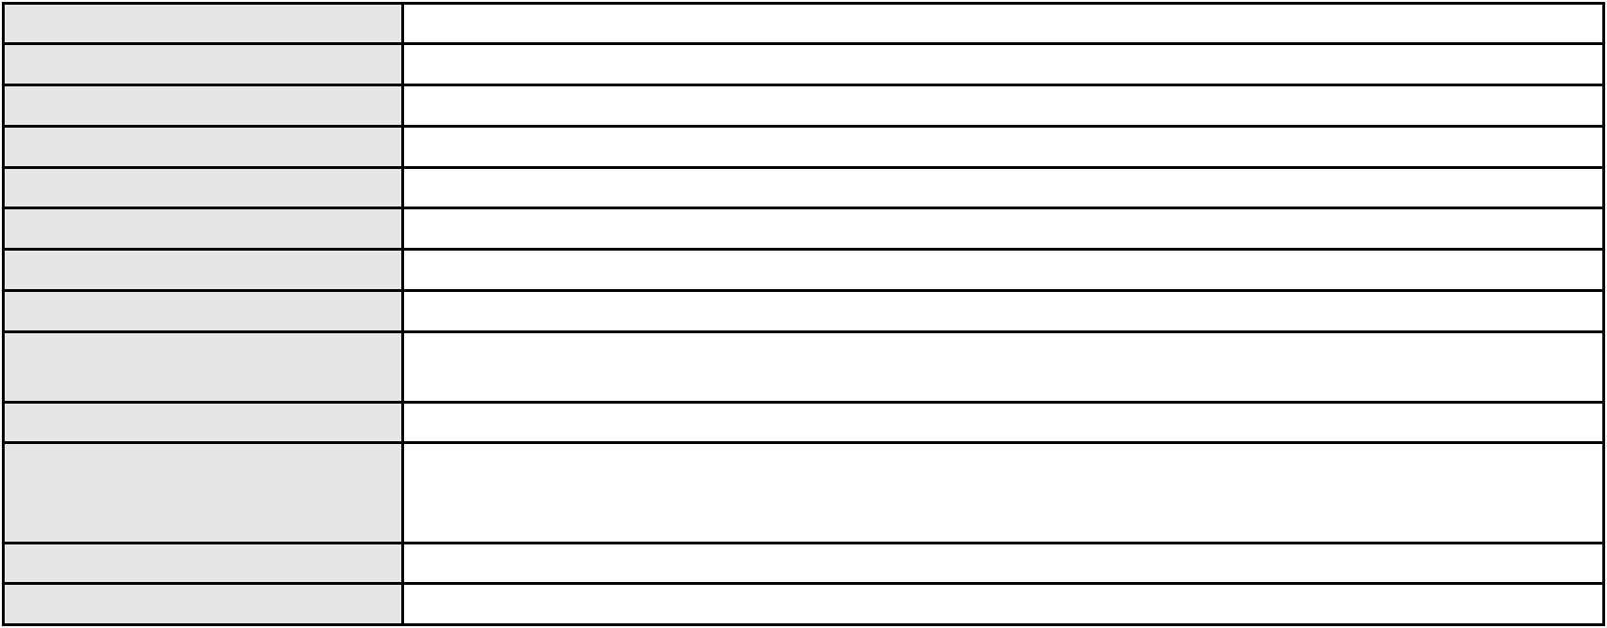

Processo
3015772-36.2025.8.06.0000
Órgão julgador colegiado
Relator
3ª Câmara de Direito Privado
PAULO DE TARSO PIRES NOGUEIRA
AGRAVO DE INSTRUMENTO
Classe judicial
Assunto principal
Polo ativo
Liminar
COMPLEXO DE SAUDE E ESTETICA AVANCADA SANTOS DUMONT LTDA
Advogado(s) - Polo ativo
CARLOS HENRIQUE DA ROCHA CRUZ - (CE5496-A)
VINICIUS VILARDO DE MELLO CRUZ - (CE21419-A)
Polo passivo
ANTONIO ERILSON DOS SANTOS SILVA
Advogado(s) - Polo passivo MARIA GRAZIELA SOUZA PIMENTEL - (CE42775-A)
Terceiros Não informado
Voto proferido pelo relator Voto não liberado
Processo
0018104-25.2005.8.06.0001
Número de ordem
Órgão julgador
Órgão julgador colegiado
Relator
166
4º Gabinete da 3ª Câmara de Direito Privado
3ª Câmara de Direito Privado
PAULO DE TARSO PIRES NOGUEIRA
APELAÇÃO CÍVEL
Classe judicial
Assunto principal
Polo ativo
Usucapião Ordinária
Stenio Nobre de Lima
Advogado(s) - Polo ativo
SAMARA SELLY BRANDAO NOBRE CARNEIRO - (CE49313-A)
ALEX MONTEIRO DA SILVA - (CE48843-A)
CAROLINA BARRETO ALVES COSTA FREITAS - (CE21484-A)
Polo passivo
ESPÓLIO DE GLADSTONE NOBRE DE LIMA registrado(a) civilmente como GLADSTONE
NOBRE DE LIMA
Advogado(s) - Polo passivo CESAR FREIRE - (CE35668-A)
ANTONIA JULIA CAMPOS FILIZOLA - (CE41028-A)
Terceiros
MINISTERIO PUBLICO DO ESTADO DO CEARA
Voto proferido pelo relator Voto não liberado
Processo
3014912-35.2025.8.06.0000
Número de ordem
Órgão julgador
Órgão julgador colegiado
Relator
167
4º Gabinete da 3ª Câmara de Direito Privado
3ª Câmara de Direito Privado
PAULO DE TARSO PIRES NOGUEIRA
AGRAVO DE INSTRUMENTO
Classe judicial
Assunto principal
Polo ativo
Tratamento médico-hospitalar
UNIMED DE FORTALEZA COOPERATIVA DE TRABALHO MEDICO LTDA
DAVID SOMBRA PEIXOTO - (CE16477-A)
A. F. S.
Advogado(s) - Polo ativo
Polo passivo
Advogado(s) - Polo passivo ALDERI FURTADO LOPES - (CE3438-A)
Terceiros MINISTERIO PUBLICO DO ESTADO DO CEARA
Voto proferido pelo relator Voto não liberado
Processo
3014910-65.2025.8.06.0000
Número de ordem
Órgão julgador
Órgão julgador colegiado
Relator
168
4º Gabinete da 3ª Câmara de Direito Privado
3ª Câmara de Direito Privado
PAULO DE TARSO PIRES NOGUEIRA
AGRAVO DE INSTRUMENTO
Classe judicial
Assunto principal
Polo ativo
Fornecimento de insumos
UNIMED DO CARIRI - COOPERATIVA DE TRABALHO MEDICO LTDA
SHALON MICHAELLI ANGELO TAVARES - (CE24016-A)
LEONARDO VITOR MOTA SERAPIAO
Advogado(s) - Polo ativo
Polo passivo
56
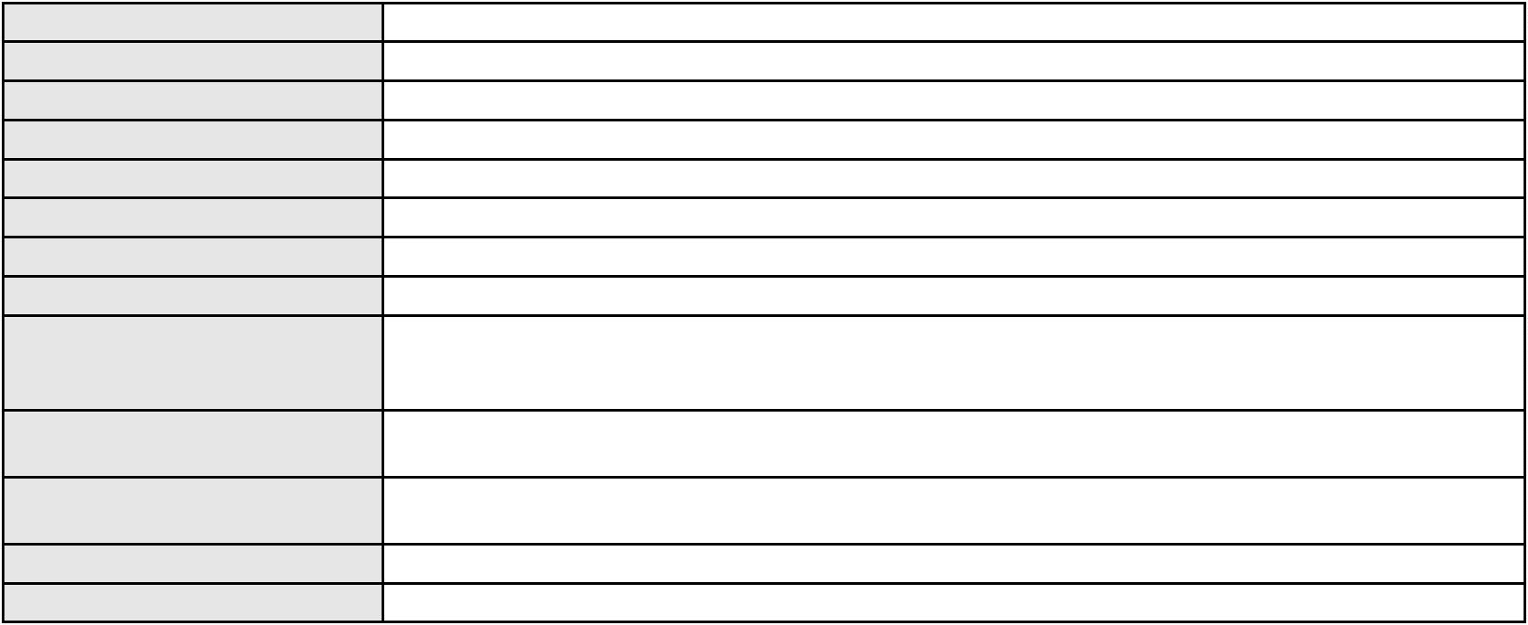

Processo
Advogado(s) - Polo passivo ALDERI FURTADO LOPES - (CE3438-A)
Terceiros MINISTERIO PUBLICO DO ESTADO DO CEARA
Voto proferido pelo relator Voto não liberado
3014910-65.2025.8.06.0000
Processo
0262275-19.2024.8.06.0001
Número de ordem
Órgão julgador
Órgão julgador colegiado
Relator
169
4º Gabinete da 3ª Câmara de Direito Privado
3ª Câmara de Direito Privado
PAULO DE TARSO PIRES NOGUEIRA
APELAÇÃO CÍVEL
Classe judicial
Assunto principal
Polo ativo
Indenização por Dano Material
JOSE WALTER VIEIRA
Advogado(s) - Polo ativo
Polo passivo
ANTONIO CLETO GOMES - (CE5864-A)
BANCO DO BRASIL SA
Advogado(s) - Polo passivo WILSON SALES BELCHIOR - (CE17314-A)
Terceiros Não informado
Voto proferido pelo relator Voto não liberado
Processo
0731151-98.2000.8.06.0001
Número de ordem
Órgão julgador
Órgão julgador colegiado
Relator
170
4º Gabinete da 3ª Câmara de Direito Privado
3ª Câmara de Direito Privado
PAULO DE TARSO PIRES NOGUEIRA
APELAÇÃO CÍVEL
Classe judicial
Assunto principal
Polo ativo
Interpretação / Revisão de Contrato
BANCO ABN AMRO REAL S.A.
Advogado(s) - Polo ativo
PAULA EDNA CALISTO GREGORIO - (CE34320-A)
GERSON GARCIA CERVANTES - (SP146169)
Polo passivo
JOSE NOBRE DE BRITO
Advogado(s) - Polo passivo ALDERI FURTADO LOPES - (CE3438-A)
Terceiros Não informado
Voto proferido pelo relator Voto não liberado
Processo
0201739-84.2023.8.06.0160
Número de ordem
Órgão julgador
Órgão julgador colegiado
Relator
171
4º Gabinete da 3ª Câmara de Direito Privado
3ª Câmara de Direito Privado
PAULO DE TARSO PIRES NOGUEIRA
APELAÇÃO CÍVEL
Classe judicial
Assunto principal
Polo ativo
Indenização por Dano Material
MARIA LAUREANO FARIAS DA SILVA
FRANCISCO GUSTAVO MUNIZ DE MESQUITA - (CE31449-A)
BANCO ITAU CONSIGNADO S.A
Advogado(s) - Polo ativo
Polo passivo
Advogado(s) - Polo passivo WILSON SALES BELCHIOR - (CE17314-A)
Terceiros VIVIANE MARTA DA SILVA
Voto proferido pelo relator Voto não liberado
Processo
0142389-41.2015.8.06.0001
Número de ordem
Órgão julgador
Órgão julgador colegiado
Relator
172
4º Gabinete da 3ª Câmara de Direito Privado
3ª Câmara de Direito Privado
PAULO DE TARSO PIRES NOGUEIRA
APELAÇÃO CÍVEL
Classe judicial
57

Processo
0142389-41.2015.8.06.0001
Assunto principal
Polo ativo
Empreitada
EXPANSION II PARTICIPACOES LTDA.
GIOVANNI FEITOSA OLIVEIRA TEOFILO - (CE31072-A)
F. NAZARENO M. MARIANO SERVICOS TECNICOS
Advogado(s) - Polo ativo
Polo passivo
Advogado(s) - Polo passivo FRANCISCO EUDES DIAS DE SOUSA - (CE8881-A)
Terceiros Não informado
Voto proferido pelo relator Voto não liberado
Processo
0050844-06.2020.8.06.0035
Número de ordem
Órgão julgador
Órgão julgador colegiado
Relator
173
4º Gabinete da 3ª Câmara de Direito Privado
3ª Câmara de Direito Privado
PAULO DE TARSO PIRES NOGUEIRA
APELAÇÃO CÍVEL
Classe judicial
Assunto principal
Polo ativo
Pagamento
KARLA TAYANE LOPES MEDEIROS
EGIDIO BARRETO DE OLIVEIRA - (CE5142-A)
Advogado(s) - Polo ativo
Polo passivo
DAVID VIAL
MARIA SUELY DA SILVA VIAL
Advogado(s) - Polo passivo LAURA ELENA RIBEIRO DE ALMEIDA STEPHANINI - (MS9649)
MARCOS HENRIQUE ALMEIDA SCARSINSKI - (MT15108)
Terceiros
Não informado
Voto proferido pelo relator Voto não liberado
Processo
3018155-84.2025.8.06.0000
Número de ordem
Órgão julgador
Órgão julgador colegiado
Relator
174
4º Gabinete da 3ª Câmara de Direito Privado
3ª Câmara de Direito Privado
PAULO DE TARSO PIRES NOGUEIRA
AGRAVO DE INSTRUMENTO
Nomeação
Classe judicial
Assunto principal
Polo ativo
LUZIANIA PATRICIA MENDES TOMAZ
JOSE VICTOR JACINTO LEONEL - (CE54988)
CARLOS ROBERTO MENDES
Advogado(s) - Polo ativo
Polo passivo
Advogado(s) - Polo passivo Não informado
Terceiros
MINISTERIO PUBLICO DO ESTADO DO CEARA
Voto proferido pelo relator Voto não liberado
Processo
3014900-21.2025.8.06.0000
Número de ordem
Órgão julgador
Órgão julgador colegiado
Relator
175
4º Gabinete da 3ª Câmara de Direito Privado
3ª Câmara de Direito Privado
PAULO DE TARSO PIRES NOGUEIRA
AGRAVO DE INSTRUMENTO
Classe judicial
Assunto principal
Polo ativo
Tratamento médico-hospitalar
UNIMED DE FORTALEZA COOPERATIVA DE TRABALHO MEDICO LTDA
DAVID SOMBRA PEIXOTO - (CE16477-A)
V. L. L.
Advogado(s) - Polo ativo
Polo passivo
Advogado(s) - Polo passivo ITALO LACERDA BONFIM - (CE42552-A)
Terceiros MINISTERIO PUBLICO DO ESTADO DO CEARA
Voto proferido pelo relator Voto não liberado
58

Processo
0424225-77.2000.8.06.0001
Número de ordem
Órgão julgador
Órgão julgador colegiado
Relator
176
4º Gabinete da 3ª Câmara de Direito Privado
3ª Câmara de Direito Privado
PAULO DE TARSO PIRES NOGUEIRA
APELAÇÃO CÍVEL
Classe judicial
Assunto principal
Polo ativo
Defeito, nulidade ou anulação
CHINA CONSTRUCTION BANK (BRASIL) BANCO MULTIPLO S/A
RODRIGO MARTINIANO AYRES LINS - (CE19952-A)
Debora Valente Gurgel Barbosa
Advogado(s) - Polo ativo
Polo passivo
Advogado(s) - Polo passivo GEORGE MELO ESCOSSIA BARBOSA - (CE4365)
Terceiros Não informado
Voto proferido pelo relator Voto não liberado
Processo
0017041-48.2016.8.06.0075
Número de ordem
Órgão julgador
Órgão julgador colegiado
Relator
177
4º Gabinete da 3ª Câmara de Direito Privado
3ª Câmara de Direito Privado
PAULO DE TARSO PIRES NOGUEIRA
APELAÇÃO CÍVEL
Classe judicial
Assunto principal
Polo ativo
Interpretação / Revisão de Contrato
Cecilia Santos Castilho-ME
Advogado(s) - Polo ativo
Nelson Bruno do Rego Valença - (CE15783-A)
MARCIO RAFAEL GAZZINEO - (CE23495-A)
DANIEL CIDRAO FROTA - (CE19976-A)
Polo passivo
BANCO MERCEDES-BENZ DO BRASIL S/A
Advogado(s) - Polo passivo BRUNO HENRIQUE DE OLIVEIRA VANDERLEI - (PE21678-A)
Terceiros Não informado
Voto proferido pelo relator Voto não liberado
Processo
0222815-25.2024.8.06.0001
Número de ordem
Órgão julgador
Órgão julgador colegiado
Relator
178
4º Gabinete da 3ª Câmara de Direito Privado
3ª Câmara de Direito Privado
PAULO DE TARSO PIRES NOGUEIRA
APELAÇÃO CÍVEL
Classe judicial
Assunto principal
Polo ativo
Defeito, nulidade ou anulação
FRANCISCA LUCIA OLIVEIRA DE FREITAS
JOSE IDEMBERG NOBRE DE SENA - (CE14260-A)
BANCO BRADESCO S/A
Advogado(s) - Polo ativo
Polo passivo
Advogado(s) - Polo passivo THIAGO BARREIRA ROMCY - (CE23900-A)
EDGAR BELCHIOR XIMENES NETO - (CE23791-A)
Terceiros
Não informado
Voto proferido pelo relator Voto não liberado
Processo
0205580-65.2012.8.06.0001
Número de ordem
Órgão julgador
Órgão julgador colegiado
Relator
179
4º Gabinete da 3ª Câmara de Direito Privado
3ª Câmara de Direito Privado
PAULO DE TARSO PIRES NOGUEIRA
APELAÇÃO CÍVEL
Classe judicial
Assunto principal
Polo ativo
Prestação de Serviços
SOCIEDADE TERRA BRASILIS
59

Processo
0205580-65.2012.8.06.0001
Advogado(s) - Polo ativo
CELIANE SILVA FLORENCIO - (CE41472)
LEANDRO DE SA COELHO NETO - (CE20073-A)
BRUNO LUIS MAGALHAES ELLERY - (CE24636-A)
Polo passivo
WMS SUPERMERCADOS DO BRASIL LTDA.
BOMPRECO SUPERMERCADOS DO NORDESTE LTDA
WAL MART BRASIL LTDA
BOMPRECO BAHIA SUPERMERCADOS LTDA
Advogado(s) - Polo passivo Não informado
Terceiros Não informado
Voto proferido pelo relator Voto não liberado
Processo
3014577-16.2025.8.06.0000
Número de ordem
Órgão julgador
Órgão julgador colegiado
Relator
180
4º Gabinete da 3ª Câmara de Direito Privado
3ª Câmara de Direito Privado
PAULO DE TARSO PIRES NOGUEIRA
AGRAVO DE INSTRUMENTO
Classe judicial
Assunto principal
Polo ativo
Inclusão Indevida em Cadastro de Inadimplentes
VITORIA VIEIRA DOS SANTOS
Advogado(s) - Polo ativo
Polo passivo
FRANCISCO TAVARES DOMINGOS - (CE44867-A)
SEM PARAR SOCIEDADE DE CREDITO DIRETO S.A
Advogado(s) - Polo passivo PAULO GUILHERME DE MENDONCA LOPES - (SP98709-A)
Terceiros Não informado
Voto proferido pelo relator Voto não liberado
Processo
3014563-32.2025.8.06.0000
Número de ordem
Órgão julgador
Órgão julgador colegiado
Relator
181
4º Gabinete da 3ª Câmara de Direito Privado
3ª Câmara de Direito Privado
PAULO DE TARSO PIRES NOGUEIRA
AGRAVO DE INSTRUMENTO
Multa por Agravo Inadmissível ou Infundado
CAMILLA ALVES LOPES
Classe judicial
Assunto principal
Polo ativo
Advogado(s) - Polo ativo
Polo passivo
PAULO ERIC DA SILVA FREIRE - (CE47326)
EVANILDES CAMPOS LIMA LTDA
Advogado(s) - Polo passivo Não informado
Terceiros Não informado
Voto proferido pelo relator Voto não liberado
Processo
3008187-27.2025.8.06.0001
Número de ordem
Órgão julgador
Órgão julgador colegiado
Relator
182
4º Gabinete da 3ª Câmara de Direito Privado
3ª Câmara de Direito Privado
PAULO DE TARSO PIRES NOGUEIRA
APELAÇÃO CÍVEL
Classe judicial
Assunto principal
Polo ativo
PASEP
GETULIO CESAR DE FREITAS MAIA
ROMULO BRAGA ROCHA - (CE24632-A)
BANCO DO BRASIL SA
Advogado(s) - Polo ativo
Polo passivo
Advogado(s) - Polo passivo WILSON SALES BELCHIOR - (CE17314-A)
Terceiros Não informado
Voto proferido pelo relator Voto não liberado
60
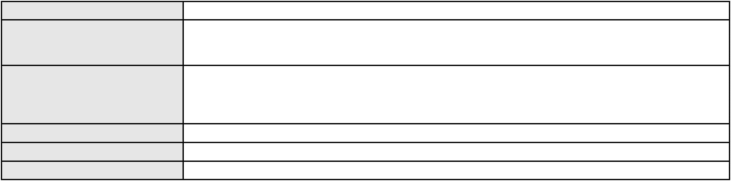

Processo
0200568-68.2024.8.06.0092
183
Número de ordem
Órgão julgador
Órgão julgador colegiado
Relator
4º Gabinete da 3ª Câmara de Direito Privado
3ª Câmara de Direito Privado
PAULO DE TARSO PIRES NOGUEIRA
APELAÇÃO CÍVEL
Classe judicial
Assunto principal
Polo ativo
Cartão de Crédito
MARIA NILCE RODRIGUES DE MORAIS
ANNA RONNERIA LACERDA SOUZA - (DF62386-B)
BANCO BMG SA
Advogado(s) - Polo ativo
Polo passivo
Advogado(s) - Polo passivo ROBERTA DA CAMARA LIMA CAVALCANTI - (CE54140-A)
Terceiros MINISTERIO PUBLICO DO ESTADO DO CEARA
Voto proferido pelo relator Voto não liberado
Processo
0136478-14.2016.8.06.0001
Número de ordem
Órgão julgador
Órgão julgador colegiado
Relator
184
4º Gabinete da 3ª Câmara de Direito Privado
3ª Câmara de Direito Privado
PAULO DE TARSO PIRES NOGUEIRA
APELAÇÃO CÍVEL
Classe judicial
Assunto principal
Polo ativo
Reajuste contratual
MIRNA DE AGUIAR SOARES
Advogado(s) - Polo ativo
LISSA SOARES CAMARA VALE - (CE24659-A)
FELIPE DE ABREU FORTALEZA - (CE41577-A)
Polo passivo
UNIMED DE FORTALEZA COOPERATIVA DE TRABALHO MEDICO LTDA
Advogado(s) - Polo passivo DAVID SOMBRA PEIXOTO - (CE16477-A)
Terceiros MINISTERIO PUBLICO DO ESTADO DO CEARA
Voto proferido pelo relator Voto não liberado
Processo
0006073-03.2018.8.06.0167
Número de ordem
Órgão julgador
Órgão julgador colegiado
Relator
185
4º Gabinete da 3ª Câmara de Direito Privado
3ª Câmara de Direito Privado
PAULO DE TARSO PIRES NOGUEIRA
APELAÇÃO CÍVEL
Classe judicial
Assunto principal
Polo ativo
Rescisão do contrato e devolução do dinheiro
Azure Residence Club Empreendimentos Imobiliarios Ltda
RAFAEL LOPES DO AMARAL - (CE14905-A)
Advogado(s) - Polo ativo
Polo passivo
LILIAN PALMA LIMA
MARCELO OLIVEIRA VIEIRA
Advogado(s) - Polo passivo AURELIO MAGALHAES PONTE - (CE25665-A)
JOELENA MENDONCA PARENTE - (CE25847-A)
Terceiros
Não informado
Voto proferido pelo relator Voto não liberado
Processo
0200038-65.2022.8.06.0179
Número de ordem
Órgão julgador
Órgão julgador colegiado
Relator
186
4º Gabinete da 3ª Câmara de Direito Privado
3ª Câmara de Direito Privado
PAULO DE TARSO PIRES NOGUEIRA
APELAÇÃO CÍVEL
Classe judicial
Assunto principal
Polo ativo
Esbulho / Turbação / Ameaça
FRANCISCO ELADIO BARROS ALMADA
MAURO MONCAO DA SILVA - (CE22502-A)
Advogado(s) - Polo ativo
61

Processo
0200038-65.2022.8.06.0179
Polo passivo
MARIA VILANI MARTINS VIANA
Advogado(s) - Polo passivo FRANCISCO NEWTON ROCHA FROTA - (CE33496-A)
Terceiros Não informado
Voto proferido pelo relator Voto não liberado
Processo
3002775-36.2024.8.06.0071
Número de ordem
Órgão julgador
Órgão julgador colegiado
Relator
187
4º Gabinete da 3ª Câmara de Direito Privado
3ª Câmara de Direito Privado
PAULO DE TARSO PIRES NOGUEIRA
APELAÇÃO CÍVEL
Classe judicial
Assunto principal
Polo ativo
Defeito, nulidade ou anulação
ALPHA ADMINISTRADORA DE CONSORCIO LTDA
BARBARA WILLIANS AGUIAR RAFAEL DA SILVA - (SP299563-A)
WESLEY PEREIRA DE SOUSA
Advogado(s) - Polo ativo
Polo passivo
Advogado(s) - Polo passivo IGOR COELHO BORGES - (CE49327-A)
Terceiros Não informado
Voto proferido pelo relator Voto não liberado
Processo
0135192-45.2009.8.06.0001
Número de ordem
Órgão julgador
Órgão julgador colegiado
Relator
188
4º Gabinete da 3ª Câmara de Direito Privado
3ª Câmara de Direito Privado
PAULO DE TARSO PIRES NOGUEIRA
APELAÇÃO CÍVEL
Classe judicial
Assunto principal
Polo ativo
Compra e Venda
MARCELO VASCONCELOS CAVALCANTE
ANTONIO MURILO FILGUEIRAS CRUZ FILHO
ANNE JAKELINE BEZERRA DE SANT ANA CAVALCANTE
Advogado(s) - Polo ativo
Polo passivo
Não informado
MERCIA CARDOSO OLIVEIRA GOMES
JEDSON VIEIRA GOMES
Advogado(s) - Polo passivo JORGE MARCOS VIVAS AYETA - (CE18545)
GUSTAVO CARVALHO DE SEQUEIRA - (CE16137-A)
Terceiros
MINISTERIO PUBLICO DO ESTADO DO CEARA
Voto proferido pelo relator Voto não liberado
Processo
0061783-07.2007.8.06.0001
Número de ordem
Órgão julgador
Órgão julgador colegiado
Relator
189
4º Gabinete da 3ª Câmara de Direito Privado
3ª Câmara de Direito Privado
PAULO DE TARSO PIRES NOGUEIRA
APELAÇÃO CÍVEL
Classe judicial
Assunto principal
Polo ativo
Arrendamento Mercantil
Safra Leasing S/A - Arrendamento Mercantil
Advogado(s) - Polo ativo
PAULO ROBERTO JOAQUIM DOS REIS - (SP23134-A)
ANTONIO ROQUE DE ALBUQUERQUE JUNIOR - (CE22463-A)
Polo passivo
Britagem Azevedo Ltda
Advogado(s) - Polo passivo MANOEL DE SOUSA AIRES JUNIOR - (CE26705-A)
FRANCISCO FRANCIEUDO LINS - (CE6982-A)
Terceiros
Não informado
Voto proferido pelo relator Voto não liberado
62
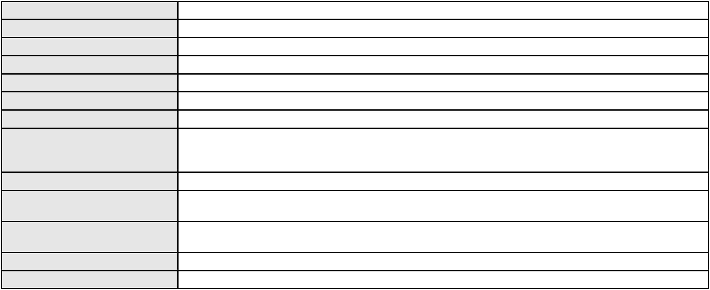

Processo
0051995-81.2020.8.06.0075
Número de ordem
Órgão julgador
Órgão julgador colegiado
Relator
190
4º Gabinete da 3ª Câmara de Direito Privado
3ª Câmara de Direito Privado
PAULO DE TARSO PIRES NOGUEIRA
APELAÇÃO CÍVEL
Classe judicial
Assunto principal
Polo ativo
Cheque
TRADING MONTADORA DE STANDS E EVENTOS LTDA
CELSO RICARDO FREDERICO BALDAN - (CE15642-A)
Advogado(s) - Polo ativo
Polo passivo
ABUDE COMUNICACAO VISUAL LTDA
COMERCIO DE PLASTICOS ABUDE LTDA
Advogado(s) - Polo passivo ANDREA MORAIS ALMEIDA VILAR - (CE23039-A)
Terceiros Não informado
Voto proferido pelo relator Voto não liberado
Processo
0000122-63.2009.8.06.0128
Número de ordem
Órgão julgador
Órgão julgador colegiado
Relator
191
4º Gabinete da 3ª Câmara de Direito Privado
3ª Câmara de Direito Privado
PAULO DE TARSO PIRES NOGUEIRA
APELAÇÃO CÍVEL
Classe judicial
Assunto principal
Polo ativo
Pagamento
PANORAMA COMERCIO DE PRODUTOS MEDICOS E FARMACEUTICOS LTDA
JULIANA MATTOS MAGALHAES ROLIM - (CE12800-A)
FUNDACAO SAO LUCAS
Advogado(s) - Polo ativo
Polo passivo
Advogado(s) - Polo passivo MARIO CLETO LIMA MARQUES - (CE5434-A)
JOSE HUMBERTO TORRES - (CE9002-A)
Terceiros
Não informado
Voto proferido pelo relator Voto não liberado
Processo
0481207-62.2010.8.06.0001
Número de ordem
Órgão julgador
Órgão julgador colegiado
Relator
192
4º Gabinete da 3ª Câmara de Direito Privado
3ª Câmara de Direito Privado
PAULO DE TARSO PIRES NOGUEIRA
APELAÇÃO CÍVEL
Classe judicial
Assunto principal
Polo ativo
Direito de Imagem
JOSE GENIVALDO MENEZES DE QUEIROZ
MARCIO BORGES DE ARAUJO - (CE18920-A)
CARLOS MARX BRASIL RIBEIRO
Advogado(s) - Polo ativo
Polo passivo
Advogado(s) - Polo passivo GEORGE CESAR DE OLIVEIRA ROCHA - (CE23849-A)
Terceiros Não informado
Voto proferido pelo relator Voto não liberado
Processo
0014521-48.2017.8.06.0086
Número de ordem
Órgão julgador
Órgão julgador colegiado
Relator
193
4º Gabinete da 3ª Câmara de Direito Privado
3ª Câmara de Direito Privado
PAULO DE TARSO PIRES NOGUEIRA
APELAÇÃO CÍVEL
Classe judicial
Assunto principal
Polo ativo
Esbulho / Turbação / Ameaça
EPOCA ENGENHARIA IMPORTACAO COM LTDA
Advogado(s) - Polo ativo
CLOVIS RICARDO CALDAS DA SILVEIRA MAPURUNGA - (CE4203-A)
RENATA BRASIL DE SOUSA - (CE34287-A)
63
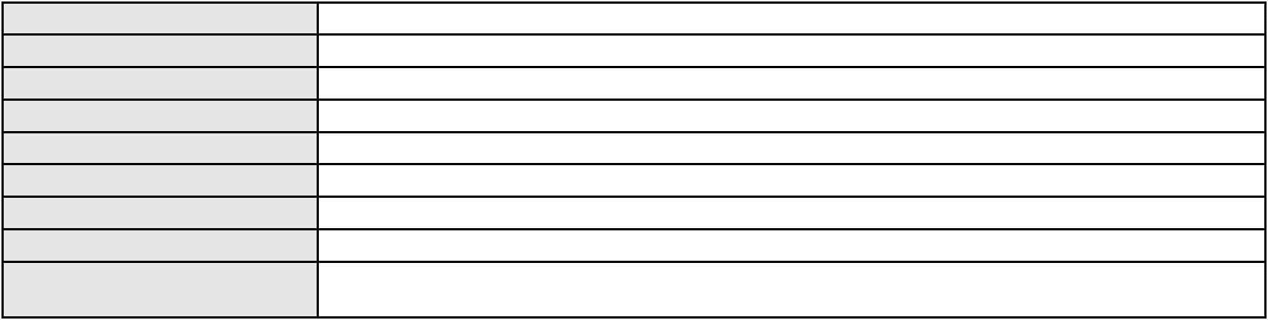

Processo
0014521-48.2017.8.06.0086
Polo passivo
ROSIMEIRE DE VASCONCELOS COSTA
Advogado(s) - Polo passivo JOAO NOGUEIRA PONTE JUCA FILHO - (CE33761-A)
MARIA DO SOCORRO PORTELA GONCALVES - (CE5436-A)
MELKZEDEC TEIXEIRA DA FONSECA - (CE25503-A)
Terceiros
Não informado
Voto proferido pelo relator Voto não liberado
Processo
0014223-06.2006.8.06.0001
Número de ordem
Órgão julgador
Órgão julgador colegiado
Relator
194
4º Gabinete da 3ª Câmara de Direito Privado
3ª Câmara de Direito Privado
PAULO DE TARSO PIRES NOGUEIRA
APELAÇÃO CÍVEL
Classe judicial
Assunto principal
Polo ativo
Acidente de Trânsito
Luiza Helena Vieira Dantas
FLAVIO JACINTO DA SILVA - (CE6416-A)
Caucaia Comercial Gas Ltda
Advogado(s) - Polo ativo
Polo passivo
Advogado(s) - Polo passivo SAMIA MARIA OLIVEIRA RIBEIRO - (CE7585-A)
Terceiros Não informado
Voto proferido pelo relator Voto não liberado
Processo
0003543-88.2008.8.06.0001
Número de ordem
Órgão julgador
Órgão julgador colegiado
Relator
195
4º Gabinete da 3ª Câmara de Direito Privado
3ª Câmara de Direito Privado
PAULO DE TARSO PIRES NOGUEIRA
APELAÇÃO CÍVEL
Classe judicial
Assunto principal
Polo ativo
Reajuste contratual
ASSOCIACAO DE DEFESA E PROTECAO DOS DIREITOS DIFUSOS, COLETIVOS E
INDIVIDUAIS HOMOGENEOS DO CIDADAO
Advogado(s) - Polo ativo
Polo passivo
OTONIEL AJALA DOURADO - (CE9288-A)
UNIMED DE FORTALEZA COOPERATIVA DE TRABALHO MEDICO LTDA
Advogado(s) - Polo passivo DAVID SOMBRA PEIXOTO - (CE16477-A)
Terceiros MINISTERIO PUBLICO DO ESTADO DO CEARA
Voto proferido pelo relator Voto não liberado
Processo
0051530-61.2021.8.06.0035
Número de ordem
Órgão julgador
Órgão julgador colegiado
Relator
196
4º Gabinete da 3ª Câmara de Direito Privado
3ª Câmara de Direito Privado
PAULO DE TARSO PIRES NOGUEIRA
APELAÇÃO CÍVEL
Classe judicial
Assunto principal
Polo ativo
Obrigação de Fazer / Não Fazer
COMPANHIA ENERGETICA DO CEARA
ANTONIO CLETO GOMES - (CE5864-A)
CARCINICULTURA GAVIAO LTDA
Advogado(s) - Polo ativo
Polo passivo
Advogado(s) - Polo passivo RICARDO LEMOS ESTEVES - (CE9559-A)
Terceiros Não informado
Voto proferido pelo relator Voto não liberado
Processo
0203023-69.2024.8.06.0071
Número de ordem
Órgão julgador
197
4º Gabinete da 3ª Câmara de Direito Privado
3ª Câmara de Direito Privado
Órgão julgador colegiado
64
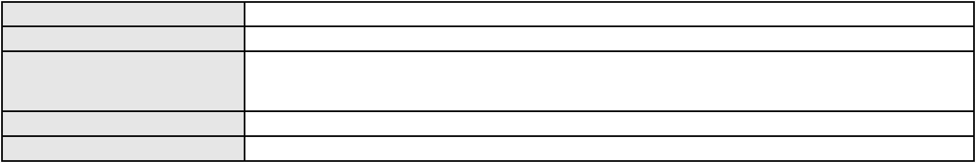

Processo
0203023-69.2024.8.06.0071
PAULO DE TARSO PIRES NOGUEIRA
APELAÇÃO CÍVEL
Relator
Classe judicial
Assunto principal
Polo ativo
Resgate de Contribuição
CAIXA DE PREVIDENCIA E ASSISTENCIA DOS SERVIDORES DA FUNDACAO
NACIONAL DE SAUDE
Advogado(s) - Polo ativo
Polo passivo
RAFAEL SALEK RUIZ - (RJ94228-A)
FRANCISCO CHAGAS RODRIGUES
Advogado(s) - Polo passivo MARCOS ANTONIO INACIO DA SILVA - (PB4007-A)
Terceiros Não informado
Voto proferido pelo relator Voto não liberado
Processo
0200456-87.2023.8.06.0075
Número de ordem
Órgão julgador
Órgão julgador colegiado
Relator
198
4º Gabinete da 3ª Câmara de Direito Privado
3ª Câmara de Direito Privado
PAULO DE TARSO PIRES NOGUEIRA
APELAÇÃO CÍVEL
Classe judicial
Assunto principal
Polo ativo
Contratos Bancários
IGO ALEXANDRE RIBEIRO PINHEIRO
BRUNO BOYADJIAN SOBREIRA - (CE38828-A)
BANCO SANTANDER (BRASIL) S.A.
Advogado(s) - Polo ativo
Polo passivo
Advogado(s) - Polo passivo ADAHILTON DE OLIVEIRA PINHO - (SP152305-A)
Terceiros Não informado
Voto proferido pelo relator Voto não liberado
Processo
0179669-07.2019.8.06.0001
Número de ordem
Órgão julgador
Órgão julgador colegiado
Relator
199
4º Gabinete da 3ª Câmara de Direito Privado
3ª Câmara de Direito Privado
PAULO DE TARSO PIRES NOGUEIRA
APELAÇÃO CÍVEL
Classe judicial
Assunto principal
Polo ativo
Pagamento em Consignação
MACIEL CONSTRUCOES E TERRAPLANAGENS LTDA
Advogado(s) - Polo ativo
ADRIANO PESSOA BEZERRA DE MENEZES - (CE16755-A)
FRANCISCO ERIONALDO CRUZ - (CE15205-A)
Polo passivo
HP CONSTRUCOES LTDA
Advogado(s) - Polo passivo DAVID ARISON DA ROCHA BEZERRA CAVALCANTE - (CE17939-A)
DENIS ANDERSON DA ROCHA BEZERRA - (CE19541-A)
CICERO CORDEIRO FURTUNA - (CE22014-A)
Terceiros
Não informado
Voto proferido pelo relator Voto não liberado
Processo
0009674-03.2012.8.06.0175
Número de ordem
Órgão julgador
Órgão julgador colegiado
Relator
200
4º Gabinete da 3ª Câmara de Direito Privado
3ª Câmara de Direito Privado
PAULO DE TARSO PIRES NOGUEIRA
APELAÇÃO CÍVEL
Classe judicial
Assunto principal
Polo ativo
Servidão
EOLICA FLEIXEIRAS I LTDA
PRISCILA LEITE ALVES PINTO - (CE31491)
Advogado(s) - Polo ativo
Polo passivo
MANOEL DIOCELIO DE CASTRO DAMASCENO
CATIA REGINA ARAUJO DE BRITO
Advogado(s) - Polo passivo ALEXANDRE FERREIRA LEITE NETO - (CE38054-A)
65
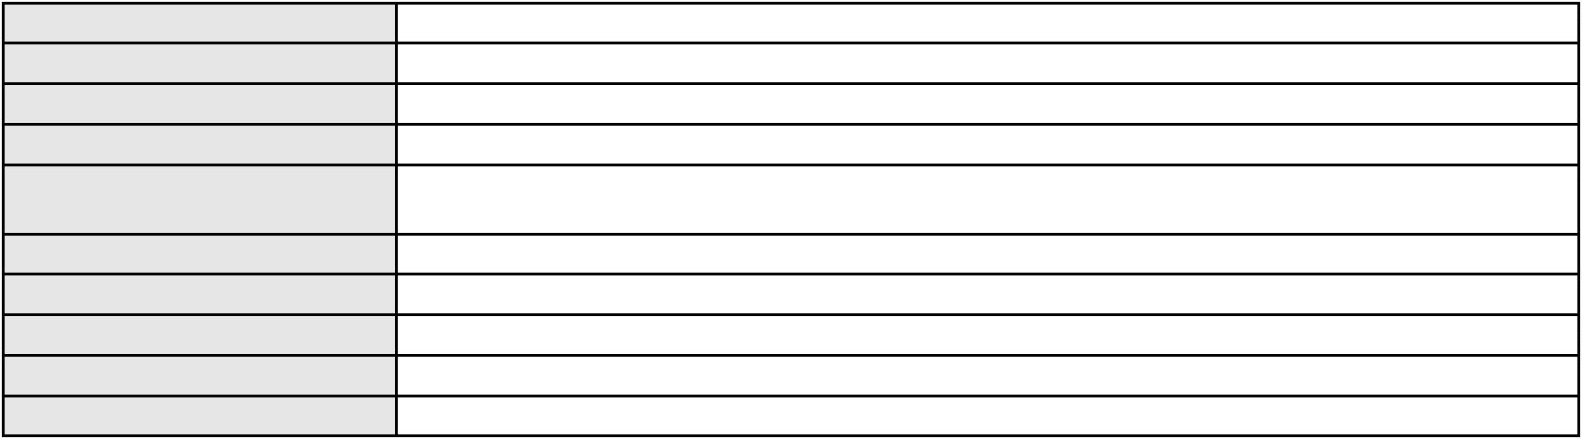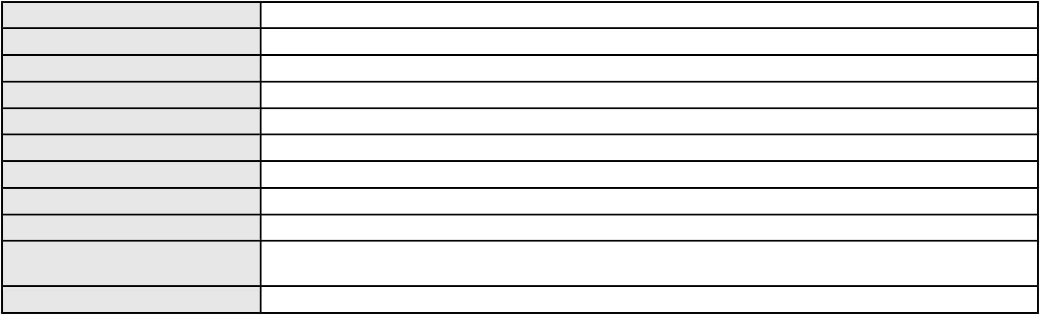

Processo
Terceiros
0009674-03.2012.8.06.0175
Não informado
Voto proferido pelo relator Voto não liberado
Processo
0000399-57.2014.8.06.0111
Número de ordem
Órgão julgador
Órgão julgador colegiado
Relator
201
1º Gabinete da 3ª Câmara de Direito Privado
3ª Câmara de Direito Privado
RAIMUNDO NONATO SILVA SANTOS
APELAÇÃO CÍVEL
Classe judicial
Assunto principal
Polo ativo
Esbulho / Turbação / Ameaça
MARIA EUNICE FERREIRA DE LIMA
JOSE VALDENI FERREIRA
JOSE CARLOS FERREIRA
JOSE EZIO FERREIRA
EDMAR MARQUES FERREIRA
PAULO JOSE FERREIRA
FRANCISCO DE ASSIS FERREIRA
MARIA DO SOCORRO FERREIRA DE MARIA
Advogado(s) - Polo ativo
Polo passivo
ZENILSON BRITO VERAS COELHO - (CE21746-A)
SERGIO HERRERO GIMENEZ
Advogado(s) - Polo passivo ERNANI BARREIRA PORTO - (CE1393-A)
JORGE LUIZ FARIAS MONTE - (CE8295-A)
MARCIO NE DE MENDONCA FREIRE - (CE10702-A)
Terceiros
LUCAS ANDRE HERRERO GIMENEZ
FRANCISCA SOUSA MORAIS
JORGE UMBELINO DA SILVA
FRANCISCA SOUSA MORAIS
JORGE UMBELINO DA SILVA
Voto proferido pelo relator Voto não liberado
Processo
0052183-11.2021.8.06.0117
Número de ordem
Órgão julgador
Órgão julgador colegiado
Relator
202
2º Gabinete da 3ª Câmara de Direito Privado
3ª Câmara de Direito Privado
CLEIDE ALVES DE AGUIAR
APELAÇÃO CÍVEL
Classe judicial
Assunto principal
Polo ativo
Concurso de Credores
VIRGINIA MARIA COUTO GARRIDO
Jose Alberto Pinon Gonzalez
Advogado(s) - Polo ativo
Polo passivo
WALTER MELO NASCIMENTO JUNIOR - (BA9676)
ASFALTOS NORDESTE LTDA
Advogado(s) - Polo passivo RENE FREITAS DE QUEIROZ - (CE21796-A)
ANA CAROLINA DE ALMEIDA ABREU - (CE22388-A)
RAFAEL DE ALMEIDA ABREU - (CE19829-A)
JERONIMO DE ABREU JUNIOR - (CE5647-A)
Terceiros
MINISTERIO PUBLICO DO ESTADO DO CEARA
Voto proferido pelo relator Não informado
Processo
0200231-92.2022.8.06.0175
Número de ordem
Órgão julgador
Órgão julgador colegiado
Relator
203
3º Gabinete da 3ª Câmara de Direito Privado
3ª Câmara de Direito Privado
MARCOS WILLIAM LEITE DE OLIVEIRA
APELAÇÃO CÍVEL
Classe judicial
Assunto principal
Polo ativo
Compra e Venda
E & G GESTAO E ADMINISTRACAO LTDA
66
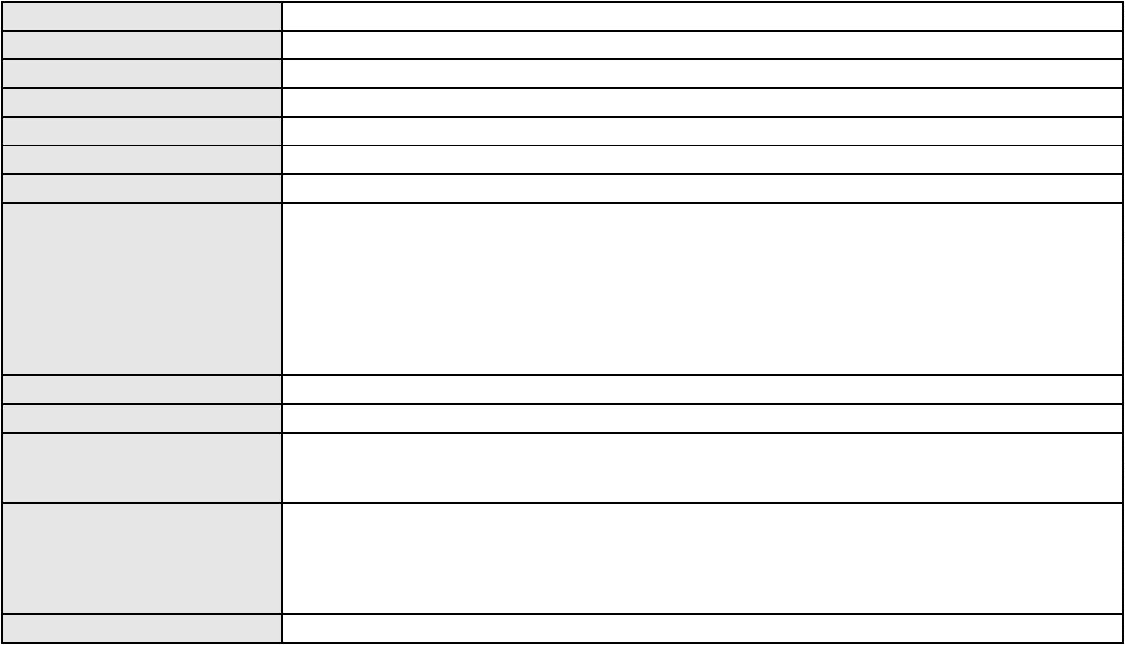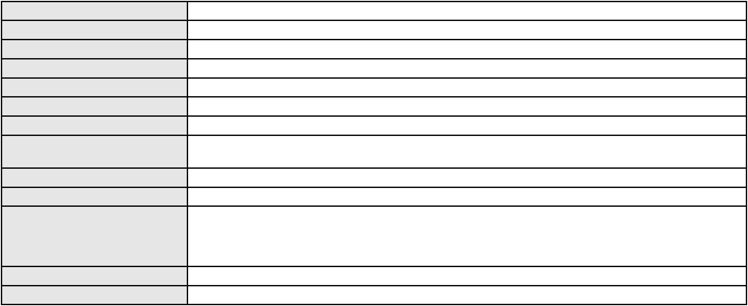

Processo
0200231-92.2022.8.06.0175
Advogado(s) - Polo ativo
CICERO CHARLES SOUSA SOARES - (CE22960-A)
FRANCISCO MAURO FERREIRA LIBERATO FILHO - (CE49542-A)
Polo passivo
VR ADMINISTRADORA E INCORPORADORA DE IMOVEIS LTDA.
Y.A ADMINISTRADORA LTDA
Advogado(s) - Polo passivo MARIO VIDAL DE VASCONCELOS NETO - (CE7337-A)
DAVID CESAR GOUVEIA RODRIGUES - (CE45292-A)
Terceiros
Não informado
Voto proferido pelo relator Voto não liberado
Processo
0213960-28.2022.8.06.0001
Número de ordem
Órgão julgador
Órgão julgador colegiado
Relator
204
3º Gabinete da 3ª Câmara de Direito Privado
3ª Câmara de Direito Privado
MARCOS WILLIAM LEITE DE OLIVEIRA
APELAÇÃO CÍVEL
Classe judicial
Assunto principal
Polo ativo
Rescisão / Resolução
E & G GESTAO E ADMINISTRACAO LTDA
Advogado(s) - Polo ativo
CICERO CHARLES SOUSA SOARES - (CE22960-A)
WERISLEIK PONTES MATIAS - (CE29073-A)
FRANCISCO MAURO FERREIRA LIBERATO FILHO - (CE49542-A)
Polo passivo
VR ADMINSTRADORA E INCORPORADORA DE IMOVEIS LTDA
Y.A ADMINISTRADORA LTDA
DAYO POUSADA LTDA
JOAO BATISTA RABELO
Advogado(s) - Polo passivo GIANVITTO PEREIRA DE SOUZA - (CE23745-A)
HELIO NOGUEIRA BERNARDINO - (CE11539-A)
MARIO VIDAL DE VASCONCELOS NETO - (CE7337-A)
DAVID CESAR GOUVEIA RODRIGUES - (CE45292-A)
Terceiros
Não informado
Voto proferido pelo relator Voto não liberado
Processo
0202440-87.2024.8.06.0167
Número de ordem
Órgão julgador
Órgão julgador colegiado
Relator
205
4º Gabinete da 3ª Câmara de Direito Privado
3ª Câmara de Direito Privado
PAULO DE TARSO PIRES NOGUEIRA
APELAÇÃO CÍVEL
Classe judicial
Assunto principal
Polo ativo
Indenização por Dano Material
ANTONIO JOSE DE OLIVEIRA CLARINDO
MARIA JAMILI DE MELO CARLOS CLARINDO
Advogado(s) - Polo ativo
Polo passivo
ERISON TADEU ARAUJO HOLANDA - (CE31113-A)
MAGNO POLICARPO DE SOUSA LTDA
MAGNO POLICARPO DE SOUSA
Advogado(s) - Polo passivo PEDRO AGUIAR CARNEIRO FILHO - (CE30315-A)
CARLOS NAGERIO COSTA - (CE29372-A)
Terceiros
Não informado
Voto proferido pelo relator Voto não liberado
Processo
3001249-56.2025.8.06.0117
Número de ordem
Órgão julgador
Órgão julgador colegiado
Relator
206
4º Gabinete da 3ª Câmara de Direito Privado
3ª Câmara de Direito Privado
PAULO DE TARSO PIRES NOGUEIRA
APELAÇÃO CÍVEL
Classe judicial
Assunto principal
Polo ativo
Práticas Abusivas
CHARLES TAVARES PEREIRA
67
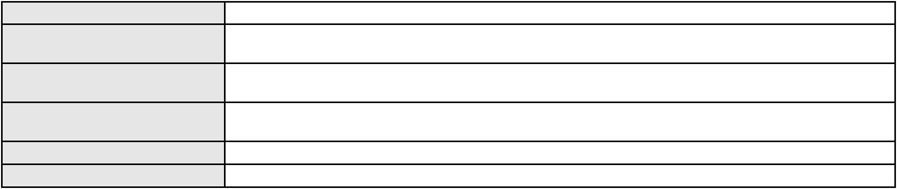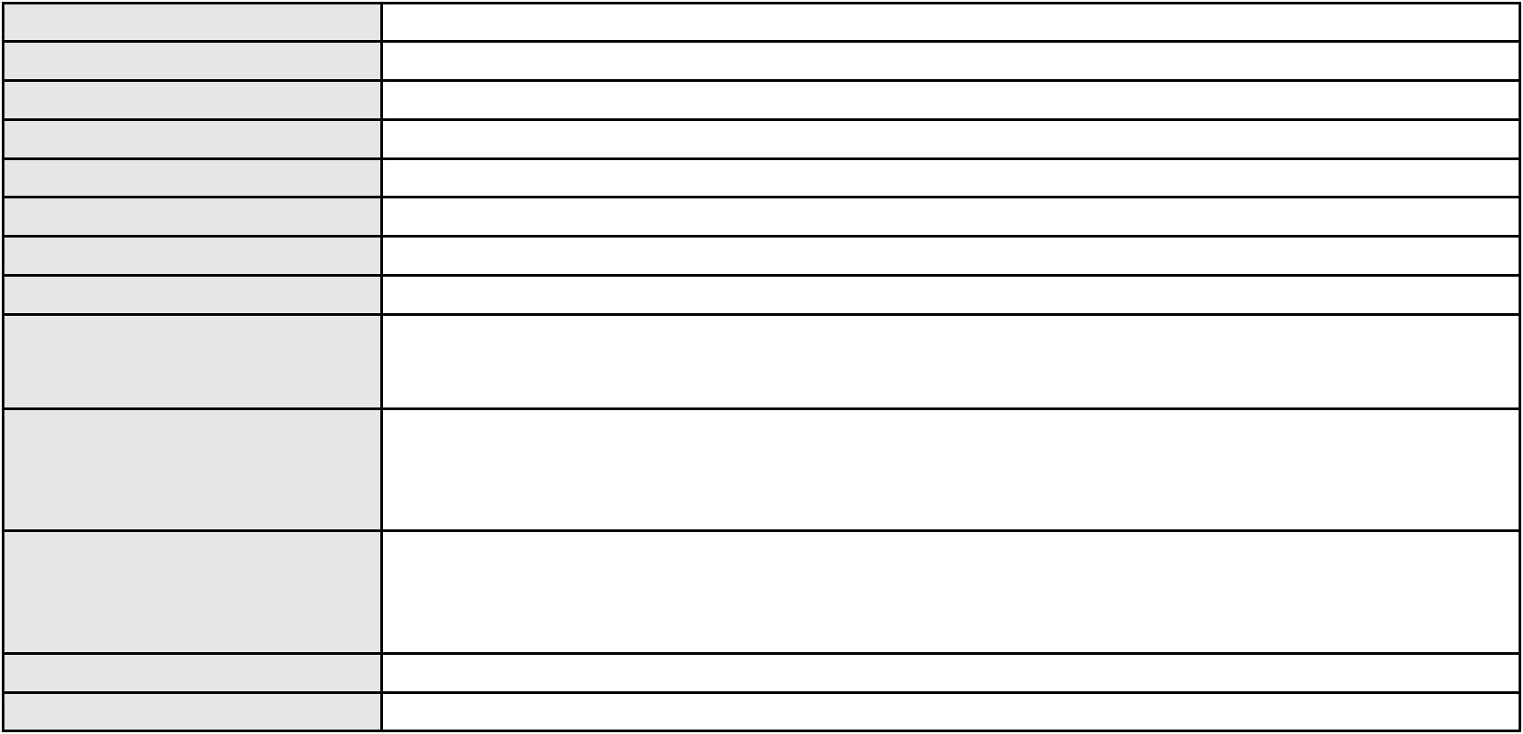

Processo
3001249-56.2025.8.06.0117
Advogado(s) - Polo ativo
JULIO ULISSES CORREIA NOGUEIRA - (BA14470-A)
RUSENBERG DE JESUS CONCEICAO - (BA63587-A)
Polo passivo
BANCO BMG SA
Advogado(s) - Polo passivo RICARDO LOPES GODOY - (MG77167-A)
Terceiros Não informado
Voto proferido pelo relator Voto não liberado
Processo
0050619-86.2020.8.06.0034
Número de ordem
Órgão julgador
Órgão julgador colegiado
Relator
207
4º Gabinete da 3ª Câmara de Direito Privado
3ª Câmara de Direito Privado
PAULO DE TARSO PIRES NOGUEIRA
APELAÇÃO CÍVEL
Classe judicial
Assunto principal
Polo ativo
Promessa de Compra e Venda
S R PARTICIPACOES LTDA
Advogado(s) - Polo ativo
Polo passivo
RODOLFO LICURGO TERTULINO DE OLIVEIRA - (CE10144-A)
ESPIRITO SANTO INVESTIMENTOS IMOBILIARIOS S.A
Advogado(s) - Polo passivo RENATA CARVALHO FREIRE - (CE27057-A)
LIDIA MARIA FERNANDES LOUREIRO - (CE28044-A)
Terceiros
Não informado
Voto proferido pelo relator Voto não liberado
Processo
0548375-13.2012.8.06.0001
Número de ordem
Órgão julgador
Órgão julgador colegiado
Relator
208
3º Gabinete da 3ª Câmara de Direito Privado
3ª Câmara de Direito Privado
MARCOS WILLIAM LEITE DE OLIVEIRA
APELAÇÃO CÍVEL
Classe judicial
Assunto principal
Polo ativo
Obrigação de Fazer / Não Fazer
BANCO BRADESCO S/A
Advogado(s) - Polo ativo
Polo passivo
WILSON SALES BELCHIOR - (CE17314-A)
SUELI DOS SANTOS ZULIAN
Advogado(s) - Polo passivo DANIEL HOLANDA LEITE - (CE13714-A)
EMILIO FERNANDES DINIZ - (CE12952-A)
Terceiros
MINISTERIO PUBLICO DO ESTADO DO CEARA
Voto proferido pelo relator Voto não liberado
Processo
3005829-92.2025.8.06.0000
Número de ordem
Órgão julgador
Órgão julgador colegiado
Relator
209
3º Gabinete da 3ª Câmara de Direito Privado
3ª Câmara de Direito Privado
MARCOS WILLIAM LEITE DE OLIVEIRA
PEDIDO DE EFEITO SUSPENSIVO À APELAÇÃO
Rescisão / Resolução
Classe judicial
Assunto principal
Polo ativo
PFB EMPREENDIMENTOS IMOBILIARIOS LTDA
MANHATTAN INCORPORACAO E CONSTRUCAO LTDA
Advogado(s) - Polo ativo
CAIO CESAR VIEIRA ROCHA - (CE15095-A)
FERNANDO FIGUEIREDO PONZINI - (SP468872-A)
ALCIMOR AGUIAR ROCHA NETO - (CE18457-A)
GUSTAVO FAVERO VAUGHN - (DF75612-A)
Polo passivo
PAULO HENRIQUE FERNANDES MARTINS
PH EMPREENDIMENTOS IMOBILIARIOS LTDA
GABRIEL MAGALHAES BEZERRA LIMA
Advogado(s) - Polo passivo JOSE TELES BEZERRA JUNIOR - (CE25238-A)
ROMULO MARCEL SOUTO DOS SANTOS - (CE16498-A)
68
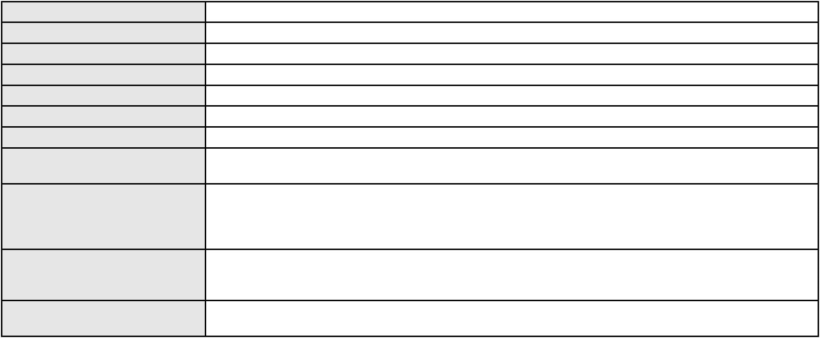

Processo
Terceiros
3005829-92.2025.8.06.0000
Não informado
Voto proferido pelo relator Voto não liberado
Processo
0192853-35.2016.8.06.0001
Número de ordem
Órgão julgador
Órgão julgador colegiado
Relator
210
4º Gabinete da 3ª Câmara de Direito Privado
3ª Câmara de Direito Privado
PAULO DE TARSO PIRES NOGUEIRA
APELAÇÃO CÍVEL
Classe judicial
Assunto principal
Polo ativo
Atraso na Entrega do Imóvel
OI NEGOCIOS IMOBILIARIOS LTDA - ME
VIP IMOBILIARIA LTDA - EPP
SOBI EMPREENDIMENTOS IMOBILIARIOS LTDA
VOS EMPREENDIMENTOS IMOBILIARIOS LTDA
Advogado(s) - Polo ativo
Polo passivo
GAUDENIO SANTIAGO DO CARMO - (CE20944-A)
EDINALDSON DE PAIVA NOBERTO
FABIO PARENTE PONTE
FRANCISCO ELNATAN CARLOS DE OLIVEIRA JUNIOR
FLAVIO BERNARDO CORDEIRO
MARYFRANCI SILVA FERREIRA
GUILHERME CARNEIRO LEAO
HERBEST YVES GOMES OLIVEIRA
MARIA DAS GRACAS DA SILVA
BRUNO LAPA RODRIGUES SILVA
ADRIANA GOMES DE SOUSA
LUCAS HENRIQUE MARTINS OAKS
DIOGO HENRIQUE FERNANDES PONTES
PRISCILLA BASTO JANSEN RODRIGUES
FRANCISCO PEREIRA TORRES
JOSANNE ALENCAR PORTELA COLARES
ANDRE LIMA SILVA
RODRIGO ALBOIM DE PAIVA FERNANDES RODRIGUES
MARIA AURILENE MARIANO FERNANDES
ELIANE DE MEDEIROS STUDART
MARIA STELA VIANA PORTELA
CLAUDIANA MAPURUNGA PINHEIRO
FRANCISCO OLDEMAR LEITE PINTO
GILBERTO FREIRE SAMPAIO
JOSE VOLUCIANO LOPES
MARIA DO CARMO BRITO SIEBRA
RUI MANUEL DA SILVA OLIVEIRA
ELIZABETH MARIA ALMEIDA DE OLIVEIRA
MARIA DE FATIMA GARCIA
ANGULO PARTICIPACOES SOCIETARIAS LTDA
EVANEIDE GUIMARAES BRILHANTE
AGENOR STUDART NETO
MISAEL DOS SANTOS SAMPAIO
CARLOS DIRCEU RIOS RODRIGUES JUNIOR
Advogado(s) - Polo passivo CARLOS FERNANDO DE SIQUEIRA CASTRO - (CE14326-A)
Terceiros MINISTERIO PUBLICO DO ESTADO DO CEARA
Voto proferido pelo relator Voto não liberado
Processo
3039005-93.2024.8.06.0001
Número de ordem
Órgão julgador
Órgão julgador colegiado
Relator
211
2º Gabinete da 3ª Câmara de Direito Privado
3ª Câmara de Direito Privado
CLEIDE ALVES DE AGUIAR
APELAÇÃO CÍVEL
Classe judicial
Assunto principal
Polo ativo
Tratamento médico-hospitalar
N. C. C. S.
HAPVIDA ASSISTENCIA MEDICA LTDA
69


Processo
3039005-93.2024.8.06.0001
Advogado(s) - Polo ativo
ANA JULIA DUARTE DO REGO - (CE32447-A)
ANA JULIA DUARTE DO REGO - (CE32447-A)
Polo passivo
HAPVIDA ASSISTENCIA MEDICA LTDA
N. C. C. S.
Advogado(s) - Polo passivo NELSON WILIANS FRATONI RODRIGUES - (CE16599-A)
FRANCISCO JOSE ALMEIDA SEVERIANO - (CE21834-A)
ANDRE MENESCAL GUEDES - (CE23931-A)
NELSON WILIANS FRATONI RODRIGUES - (CE16599-A)
FRANCISCO JOSE ALMEIDA SEVERIANO - (CE21834-A)
ANDRE MENESCAL GUEDES - (CE23931-A)
Terceiros
MINISTERIO PUBLICO DO ESTADO DO CEARA
Voto proferido pelo relator Voto não liberado
Processo
3011016-81.2025.8.06.0000
Número de ordem
Órgão julgador
Órgão julgador colegiado
Relator
212
2º Gabinete da 3ª Câmara de Direito Privado
3ª Câmara de Direito Privado
CLEIDE ALVES DE AGUIAR
HABEAS CORPUS CÍVEL
Alimentos
Classe judicial
Assunto principal
Polo ativo
CICERO EDUARDO DOS SANTOS
JOSE LUCAS DANIEL - (CE41864-A)
Juízo da Vara Única da Comarca de Assaré
Advogado(s) - Polo ativo
Polo passivo
Advogado(s) - Polo passivo Não informado
Terceiros MINISTERIO PUBLICO DO ESTADO DO CEARÁ
MINISTERIO PUBLICO DO ESTADO DO CEARA
Voto proferido pelo relator Voto não liberado
Processo
3015820-92.2025.8.06.0000
Número de ordem
Órgão julgador
Órgão julgador colegiado
Relator
213
1º Gabinete da 3ª Câmara de Direito Privado
3ª Câmara de Direito Privado
RAIMUNDO NONATO SILVA SANTOS
HABEAS CORPUS CÍVEL
Classe judicial
Assunto principal
Polo ativo
Alimentos
FRANCISCO VALMIR FREITAS
FRANCISCA RENATA FONSECA COELHO - (CE17693-A)
JUIZ DE DIREITO DA 1ª VARA CÍVEL DA COMARCA DE CANINDÉ
Advogado(s) - Polo ativo
Polo passivo
Advogado(s) - Polo passivo Não informado
Terceiros
MINISTERIO PUBLICO DO ESTADO DO CEARA
Voto proferido pelo relator Voto não liberado
Processo
3016926-89.2025.8.06.0000
Número de ordem
Órgão julgador
Órgão julgador colegiado
Relator
214
1º Gabinete da 3ª Câmara de Direito Privado
3ª Câmara de Direito Privado
RAIMUNDO NONATO SILVA SANTOS
CONFLITO DE COMPETÊNCIA CÍVEL
Conflito de Competência
Classe judicial
Assunto principal
Polo ativo
: JUÍZO DE DIREITO DA 35ª VARA CÍVEL DA COMARCA DE FORTALEZA
Não informado
Advogado(s) - Polo ativo
Polo passivo
JUIZO DA 4ª VARA CÍVEL DA COMARCA DE FORTALEZA
Advogado(s) - Polo passivo Não informado
70
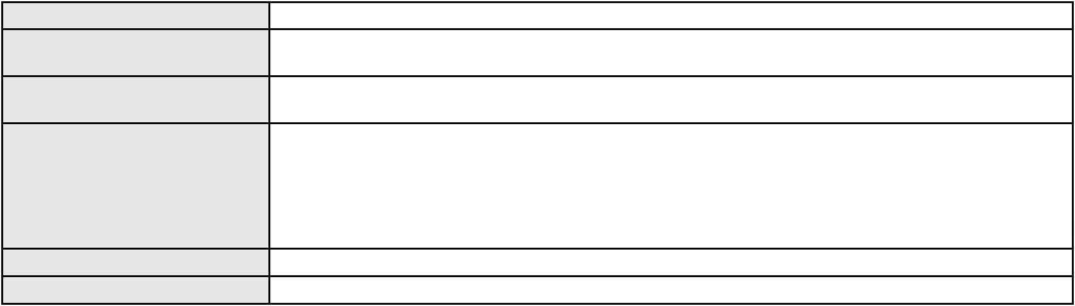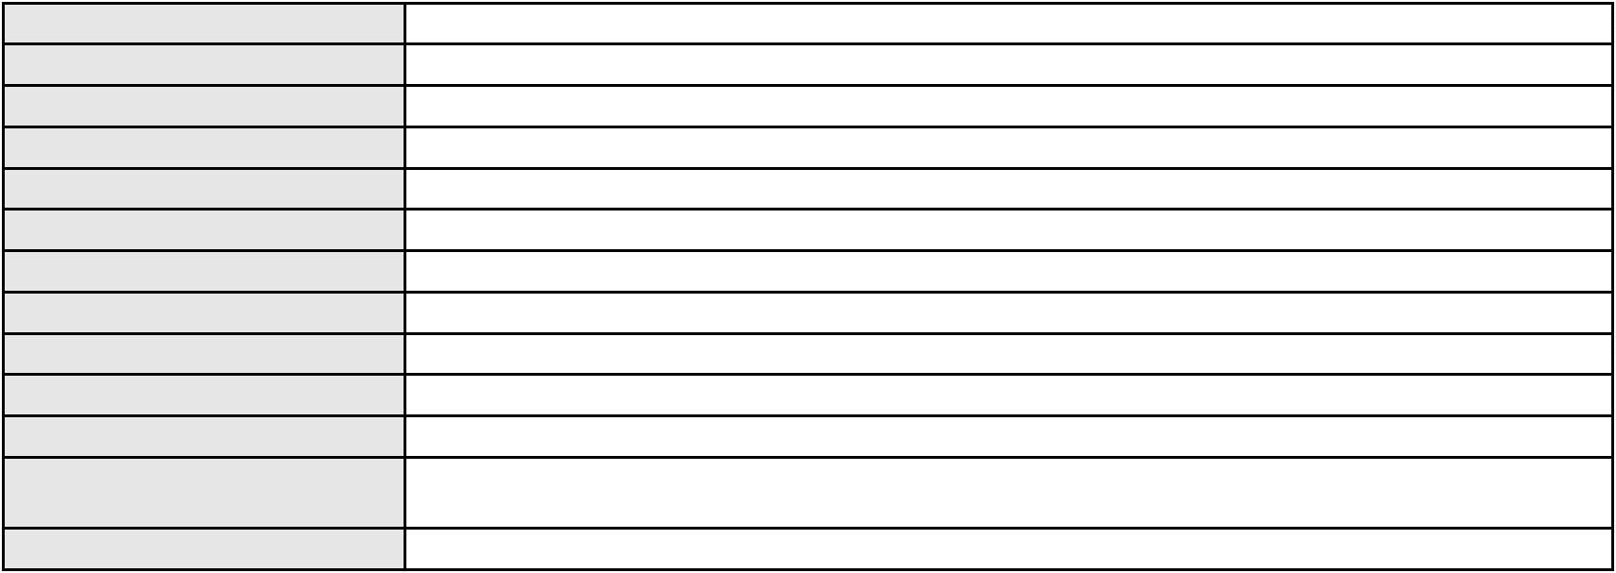

Processo
Terceiros
3016926-89.2025.8.06.0000
VELMA MARIA DA SILVA
RAPHAEL AYRES DE MOURA CHAVES registrado(a) civilmente como RAPHAEL AYRES
DE MOURA CHAVES
BANCO DAYCOVAL S/A
FELICIANO LYRA MOURA
MINISTERIO PUBLICO DO ESTADO DO CEARA
Voto proferido pelo relator Voto não liberado
71
